І. Д. Дужий, О. В. Кравець

ПЕРША ДОПОМОГА

ПРИ НЕВІДКЛАДНИХ СТАНАХ

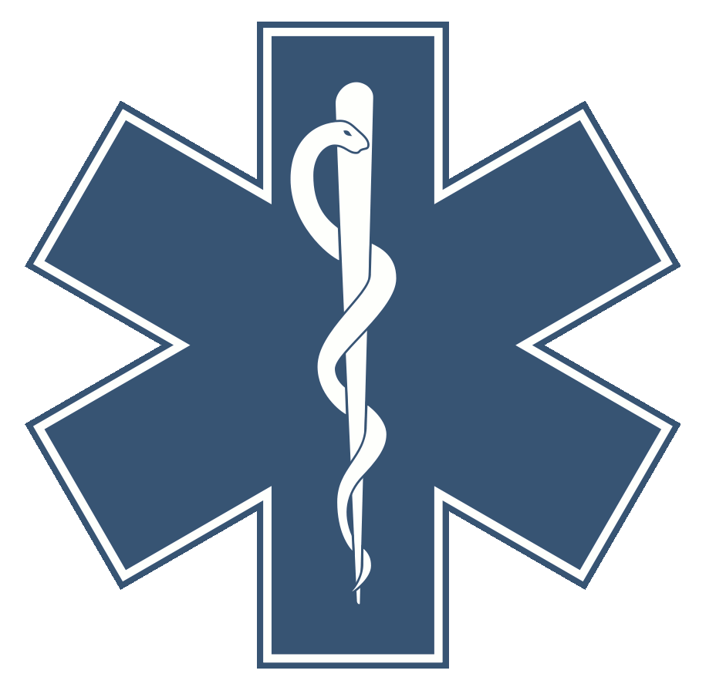

Міністерство oсвіти і науки України
Міністерство охорони здоров'я України
Сумський державний університет

І. Д. Дужий, О. В. Кравець

ПЕРША ДОПОМОГА

ПРИ НЕВІДКЛАДНИХ СТАНАХ

Навчальний посібник

Рекомендовано Державною установою «Центральний методичний кабінет з вищої медичної освіти МОЗ України»


Суми
Сумський державний університет
2014
УДК 616-083.98(075)
ББК 67.9(4Укр)я7
Д81

Рецензенти:
С. О. Мунтян ‒ доктор медичних наук, професор, завідувач кафедри загальної хірургії ДЗ «Дніпропетровська медична академія»;
М. Г. Бойко ‒ доктор медичних наук, професор, завідувач кафедри фтизіатрії з дитячою хірургією Вищого державного навчального закладу України «Українська медична стоматологічна академія»;
О. С. Шевченко ‒ доктор медичних наук, професор, завідувач кафедри фтизіатрії та пульмонології Харківського національного медичного університету

Рекомендовано Державною установою «Центральний методичний кабінет з вищої медичної освіти МОЗ України» як навчальний посібник
для студентів вищих медичних навчальних закладів
III–IV рівнів акредитації
(лист № 23-01-25/95 від 05.06.2013)

Д81 | Дужий І. Д.  Перша допомога при невідкладних станах : навч. посіб. / І. Д. Дужий, О. В. Кравець. ‒ Суми : Сумський державний університет, 2014. – 213 с.  ISBN 978-966-657-506-0

У навчальному посібнику викладено сучасні принципи надання першої медичної допомоги при невідкладних станах. Основне завдання посібника – навчити будь-яку людину надати першу допомогу собі чи оточуючим.
Для студентів вищих медичних навчальних закладів та широкого кола читачів.

УДК 616-083.98(075)
ББК 67.9(4Укр)я7

© Дужий І. Д., Кравець О. В., 2014
ISBN 978-966-657-506-0 © Сумський державний університет, 2014
Зміст

 | С.
Передмова ………………………………………….. | 4
1 Загальні принципи надання першої  допомоги ……………………………..……………... | 5
2 Транспортування потерпілих ………………….. | 13
3 Правила серцево-легеневої реанімації ………... | 23
4 Перша допомога при шоці ……………………... | 32
5 Перша допомога при ранах ……………………. | 40
6 Перша допомога при кровотечах ……………… | 78
7 Перша допомога при забоях, розтягненні  сухожиль, вивихах, переломах ……………………. | 94
8 Перша допомога при отруєннях ……………….. | 128
9 Перша допомога при опіках …………………… | 147
10 Перша допомога при ураженні  електричним струмом …………………………….. | 158
11 Перша допомога при переохолодженні  та відмороженнях ………………………………….. | 163
12 Перша допомога при непритомності, тепловому  та сонячному ударах, гіпертермії ………………….. | 169
13 Перша допомога при утопленні ……………….. | 175
14 Перша допомога при укусах тварин,  змій, комах …………………………………………. | 180
15 Перша допомога при потраплянні до  організму сторонніх тіл ……………………………. | 196
16 Перша допомога при судомах …………………. | 206
Список літератури …………………………………. | 211

ПЕРЕДМОВА

Навчальний посібник підготовано для студентів вищих медичних навчальних закладів. Також він буде корисним для лікарів-інтернів та клінічних ординаторів. Основне завдання посібника – дати можливість будь-якій людині кваліфіковано надати першу допомогу собі чи оточуючим при нещасному випадку, коли поруч немає медичних працівників.
У посібнику викладено завдання та загальні принципи надання першої медичної допомоги, види пов'язок і правила їх накладання, способи проведення іммобілізації та транспортування потерпілих, принципи і методи реанімації, різні способи зупинки кровотеч, профілактику різних видів шоку. Крім загальних положень першої медичної допомоги, у книзі викладені правила надання допомоги при ушкодженнях, які найчастіше трапляються: опіках, відмороженнях, електротравмі, пораненнях, переломах кісток, травмах внутрішніх органів, різних видах отруєнь, утопленні, тепловому та сонячному ударах.
Матеріал викладено в доступній формі, з демонстрацією фотографій, малюнків, таблиць для кращого засвоєння інформації. Також наведено запитання для самоконтролю, які сприяють перевірці отриманих знань.

1 ЗАГАЛЬНІ ПРИНЦИПИ НАДАННЯ ПЕРШОЇ ДОПОМОГИ

Перша допомога – це сукупність простих, цілеспрямованих заходів із метою збереження здоров'я та життя постраждалого від травми або раптової хвороби. Правильно надана перша допомога скорочує час спеціального лікування, сприяє якнайшвидшому загоєнню ран і часто є вирішальним моментом при врятуванні життя потерпілого. За даними Всесвітньої організації охорони здоров′я, якщо перша допомога надається несвоєчасно чи неправильно, то у перші хвилини гине 20‒25 % тяжко постраждалих, а впродовж 1 години – ще 30%.
Звичайно, життя та здоров'я потерпілої людини залежать від надання першої допомоги особами без спеціальної медичної освіти. У зв'язку із цим необхідно, щоб кожній людині були відомі суть, принципи, правила та послідовність надання першої допомоги. Це необхідно ще й тому, що нерідко трапляються випадки, коли потерпілому доводиться надавати першу допомогу самому собі, що має назву – "самодопомога".
Основні завдання першої медичної допомоги:
- проведення необхідних заходів щодо ліквідації загрози для життя постраждалого;
- попередження можливих ускладнень;
- забезпечення максимально сприятливих умов для транспортування постраждалого.
Перша допомога постраждалому повинна надаватися швидко і під керівництвом однієї людини, оскільки суперечливі поради інших осіб, метушня, суперечки та розгубленість призводять до втрати дорогоцінного часу. Разом із тим виклик лікаря або доставлення потерпілого у медпункт (лікарню) повинні бути виконані негайно.
Алгоритм дій для порятунку життя та збереження здоров'я потерпілого повинен бути таким:
- застосування рятувальником засобів індивідуального захисту (за необхідності та залежно від ситуації);
- усунення причин впливу загрозливих факторів: виведення постраждалого із загазованої зони, звільнення від дії електричного струму, витягнення потопаючого з води, з-під завалу тощо;
- термінове оцінення стану потерпілого: візуальний огляд, з'ясування самопочуття, визначення наявності ознак життя;
- покликати на допомогу оточуючих, попросити викликати бригаду швидкої допомоги;
- надання потерпілому безпечного для кожного конкретного випадку положення;
- вжиття заходів щодо усунення небезпечних для життя станів: проведення реанімаційних заходів, зупинка кровотечі та ін.
- не можна залишати потерпілого без уваги, потрібно постійно контролювати його стан, продовжувати підтримувати життєві функції організму до прибуття медичних працівників.
Людина, яка надає першу допомогу, повинна знати:
- основи роботи в екстремальних умовах;
- ознаки (симптоми) порушень життєво важливих систем організму;
- правила, методи та прийоми надання першої допомоги стосовно особливостей конкретної людини залежно від ситуації;
- способи транспортування потерпілих.
Людина, яка надає першу допомогу, повинна уміти:
- оцінювати стан потерпілого, особливості ураження, визначати вид необхідної першої медичної допомоги, послідовність проведення відповідних заходів;
- правильно здійснювати весь комплекс екстреної реанімаційної допомоги, контролювати ефективність та, за необхідності, коригувати реанімаційні заходи з урахуванням стану потерпілого;
- зупиняти кровотечу шляхом накладання джгута, тиснучих пов'язок та ін.;
- накладати пов'язки і транспортні шини при переломах кісток та вивихах;
- надавати допомогу при ураженні електричним струмом, утопленнях, гострих отруєннях, тепловому та сонячному ударах;
- використовувати підручні засоби при наданні першої медичної допомоги, при перенесенні та транспортуванні потерпілого;
- визначати необхідність виклику швидкої медичної допомоги, медичного працівника, евакуювати потерпілого попутним (непристосованим) транспортом, користуватися аптечкою швидкої допомоги;
- визначати необхідність виклику працівників міліції.

Усі перелічені дії будуть залежати від того, живий чи мертвий постраждалий? Це запитання дуже важливе при тяжких травмах, коли потерпілий не подає ніяких ознак життя. Разом із тим при виявленні хоча б мінімальних ознак життя необхідно негайно приступити до оживлення постраждалого.
Ознаки життя. Головною з них є серцебиття. Визначення останнього проводиться рукою або ж на слух ліворуч на 4‒5 см від нижньої третини груднини. Відчуття поштовхів чи ударів є першою ознакою того, що потерпілий ще живий. Пульс визначається на шиї, по внутрішній поверхні кивального м′яза, де проходить найбільша з артерій – сонна, внутрішній частині плеча медіальніше двоголового м′яза чи на передпліччі.
Дихання встановлюється за наявністю рухів грудної клітки або за зволоженням дзеркала, прикладеного до носа потерпілого. Іншою ознакою дихання є рух вати, піднесеної до носових отворів.
При різкому освітленні очей кишеньковим ліхтариком спостерігається звуження зіниць. Подібну реакцію можна побачити і в тому випадку, якщо відкриті очі потерпілого затулити рукою, а потім руку швидко відвести убік. Однак при глибокій втраті свідомості реакція на світло може бути відсутня.
Ці ознаки життя є безпомилковим доказом того, що негайне надання допомоги ще може дати успіх. Однак не потрібно гаяти часу на їх визначення. Краще відразу розпочати "оживлення" і паралельно цьому визначати ознаки життя.
Ознаки смерті. При зупинці серця та припиненні дихання настає смерть. Цей стан складається із двох фаз – клінічної та біологічної смерті. Під час клінічної смерті, тривалість якої становить 5‒7 хвилин, людина не дихає, серце перестає битися, однак незворотні явища у тканинах відсутні. У цей період, поки ще не відбулося тяжких порушень у тканині мозку, серця та легень, організм можна оживити. Після 8‒10 хвилинної зупинки серця та припинення дихання настає біологічна смерть. У цій фазі врятувати потерпілому життя вже неможливо.
При встановленні, що потерпілий ″виходить″ із проявів клінічної смерті, їх потрібно назвати сумнівними.
Сумнівні ознаки смерті. Потерпілий не дихає, серцебиття не визначається, відсутня реакція на укол голкою, реакція зіниць на сильне світло негативна, незважаючи на те, про що вище йшла мова. Поки немає повної впевненості у смерті потерпілого, ми зобов'язані надавати йому допомогу у повному обсязі.
Явні трупні ознаки. Одними з перших ознак є помутніння рогівки та її висихання. При здавленні очей із боків пальцями зіниця звужується і нагадує котяче око.
Трупне заклякання починається із голови через 2‒4 години після смерті. Охолодження тіла відбувається поступово: з'являються трупні бузкового кольору плями, що виникають через стікання крові у нижче розміщені частини тіла.
Для надання першої допомоги на всіх виробництвах у службових та приватних автівках повинна бути аптечка. Остання являє собою набір лікарських засобів, інструментів та приладів, які можна використати під час надання першої допомоги. Вміст аптечки відрізняється за сферами застосування, однак існують загальні принципи їх комплектування. Як правило до складу аптечки входять:
- набір для обробки ран та зупинки кровотеч: бинти, пластир, джгути, антисептики ‒ спиртові розчини йоду, брильянтового зеленого та ін.;
- антибіотики загальної дії;
- нітрогліцерин та його похідні;
- антигістамінні (протиалергічні) препарати;
- спазмолітичні засоби;
- нашатирний спирт;
- ножиці, гумові рукавички, скальпель та ін.;
- засоби для детоксикації: активоване або біле вугілля, марганцевокислий калій.
Інколи до складу аптечки можуть входити:
  - засоби для проведення вентиляції легень;
  - протишокові набори;
  - засоби для знезараження води.

Аптечка повинна бути розміщена у футлярі з твердими стінками для попередження пошкодження ліків у скляній упаковці. На аптечці повинен бути нанесений спеціальний знак для полегшення її пошуку у разі необхідності. За такий знак використовують червоний хрест на білому фоні, інколи ‒ білий хрест на зеленому фоні та ін.

Таблиця 1.1 ‒ Перелік лікарських засобів та медичних виробів, які входять до складу універсальної аптечки

Найменування вкладень |  | Кiлькість, од.
1 | Валідол, табл. 0,06 г № 10 | 1
2 | Анальгін, табл. 0,5 г № 10 | 1
3 | Ацетилсаліцилова кислота, табл. 0,5 г № 10 | 1
4 | Натрію гідрокарбонат, порошок 50 г | 1
5 | Бесалол, табл. № 6 | 1
6 | Вугілля активоване, табл. 0,25 г № 10 | 1
7 | Натрію гідрокарбонат 0,25 г;  трава термопсису в порошку 0,01 г;  таблетки від кашлю | 1
8 | Калію перманганат, порошок 5 г | 1
9 | Кислота борна, порошок 10 г | 1
10 | Розчин аміаку 10 % 40 мл | 1
11 | Розчин йоду 5 % спиртовий 10 мл | 1
12 | Розчин брильянтового зеленого 1 % спиртовий 15 мл | 1
13 | Мазь борна 5 % 25 г або  мазь стрептоцидова 5 % 25 г | 1
14 | Настойка валеріани 25 мл | 1
15 | Бинт марлевий медичний стерильний 5м х 10 см | 1
16 | Вата медична гігроскопічна хірургічна нестерильна 50 г | 1
17 | Джгут кровоспинний гумовий | 1
18 | Лейкопластир бактерицидний 2,3 см х 7,2 см  або 1,9 см х 7,2 см, або 4 см х 10 см, або 6 см х 10 см | 2
19 | Бинт медичний еластичний трубчастий нестерильний  № 1, № 2 або № 3 | 1
20 | Напальник гумовий | 1
21. | Стаканчик з поліетилену для приймання ліків | 1
22. | Інструкція | 1
23. | Футляр | 1

Контрольні запитання
- Дайте визначення термінів „перша допомога”, „самодопомога”.
- Які основні завдання першої допомоги?
- Що включає алгоритм дій із порятунку життя потерпілого?
- Якими знаннями повинна володіти людина, яка надає першу допомогу?
- Що повинна вміти людина, яка надає допомогу?
- Назвіть ознаки життя потерпілого.
- Назвіть ознаки смерті потерпілого.
- Які лікарські засоби входять до складу універсальної аптечки?

2 ТРАНСПОРТУВАННЯ ПОТЕРПІЛИХ

Актуальність теми. Від швидкості та якості транспортування потерпілих до лікувальної установи нерідко залежить збереження життя людини та попередження розвитку у неї тяжких ускладнень у вигляді больового шоку, посилення або відновлення кровотечі, погіршення роботи серця і порушення дихання. Правильне застосування способів та прийомів первинного транспортування потерпілого до лікувальної установи багато у чому сприяє позитивному результату лікування навіть надто тяжкої травми.
Вибір способу транспортування залежить від характеру і тяжкості травми, стану потерпілого, кількості осіб, які надають допомогу, наявності допоміжних засобів, відстані транспортування та інших умов. Не слід намагатися самостійно пересувати потерпілого, якщо є впевненість, що незабаром буде надана кваліфікована медична допомога. Необхідно також пам'ятати про те, що чим менше буде перекладань потерпілого, тим краще це позначиться на його подальшому стані, не потрібно пересувати чи ворушити потерпілого без крайньої необхідності. Транспортування постраждалого обов'язково повинно проводитися тільки після іммобілізації пошкодженої частини тіла та надання першої допомоги у відповідному обсязі.
Транспортування потерпілих без використання допоміжних засобів
Якщо потерпілий перебуває у задовільному стані і не має травм нижніх кінцівок із типовими ознаками переломів, він може пересуватися самостійно, але з обов'язковою допомогою супровідника. Не можна допускати самостійного пересування потерпілих із ушкодженнями черепа, органів грудної клітки та живота, а також із травмою хребта. Супровідник закидає руку потерпілого на свої плечі, утримуючи її у ділянці зап'ястя, і обхоплює потерпілого за талію або груди (мал. 2.1).

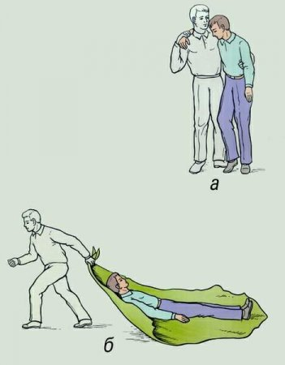

Малюнок 2.1 – Пересування потерпілого за допомогою супровідника

Більш надійний варіант – пересування потерпілого між двома супровідниками (мал. 2.2).

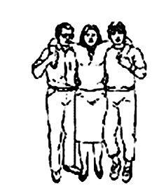
Малюнок 2.2 – Пересування потерпілого за допомогою двох супровідників
Якщо дозволяє травма, то перенесення постраждалого можна здійснювати на спині, на плечі або на руках людини, яка надає допомогу (мал. 2.3). Є декілька способів транспортування потерпілого на спині. Перший спосіб застосовується, коли потерпілий не може самостійно пересуватися, але може триматися за рятувальника, обхопивши руками його шию. Рятувальник при цьому підтримує потерпілого руками за стегна. При другому способі постраждалий утримується на спині рятувальника "мішком", тобто рятувальник тримає потерпілого за руки, а ноги потерпілого вільно звисають. Для перенесення потерпілого на плечі, рятувальник піднімає його, утримуючи у пахвинній ділянці, і укладає нижніми відділами живота на своє плече. Потім рятувальник обхоплює рукою ноги потерпілого і, утримуючи його таким способом, переносить. Якщо вага потерпілого невелика, його перенесення можна здійснювати на руках. Для цього рятувальник підводить одну руку під сідниці потерпілого, а іншу – під спину, піднімає його і несе. Потерпілий при цьому обхоплює руками шию рятувальника, якщо дозволяє його стан.

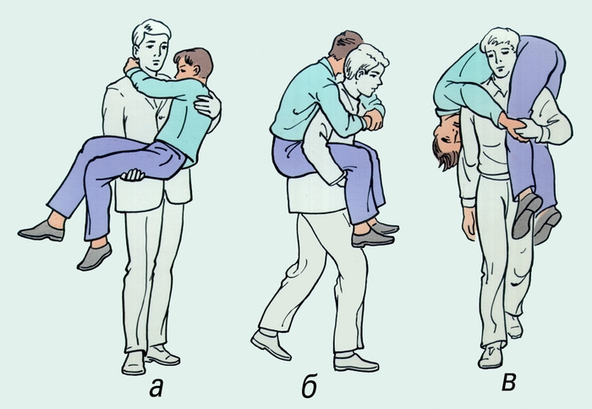

Малюнок 2.3 – Способи перенесення потерпілого на руках
Перенесення потерпілого однією людиною вимагає значної фізичної сили, застосовується на невеликі відстані. Краще за все перенесення потерпілого здійснювати із використанням декількох осіб. Дві людини можуть переносити потерпілого на руках у сидячому або лежачому положенні. Якщо потерпілий перебуває у свідомості, його переносять сидячи на руках рятувальників. Можливі варіанти з'єднання рук рятувальників у "замок" – із трьох та чотирьох рук подані на мал. 2.4.

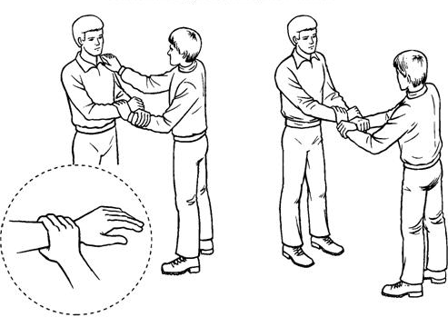
а б

Малюнок 2.4 – Перенесення потерпілого на руках: а –"замок" із трьох рук; б – "замок" із чотирьох рук

При перенесенні на чотирьох руках, з'єднаних у складний замок, кожен рятувальник береться правою рукою за своє ліве передпліччя, а лівою – за ліве передпліччя партнера, при цьому утворюється подоба "сидіння". На це "сидіння" усаджують потерпілого, який руками обхоплює шиї рятувальників. Якщо потерпілий дуже ослаблений і не може триматися за шиї рятувальників, він потребує додаткової підтримки, для цього застосовується "замок" із трьох рук. При цьому один із рятувальників, як правило, менш сильний, обхоплює правою рукою своє ліве передпліччя, а лівою – праве передпліччя партнера. Другий рятувальник правою рукою береться за праве передпліччя першого, а лівою ‒ підтримує потерпілого за спину. "Сидіння" із двох рук дозволяє рятувальникам рухатися прямо і вільними руками підтримувати потерпілого.
Перенесення потерпілого "один за одним" двома рятувальниками може здійснюватися по-різному. У першому варіанті один із рятувальників стає позаду потерпілого, притуляє його спину до своїх грудей та підхоплює під сідниці. Другий рятувальник, розміщуючись спиною до першого, встає між ногами потерпілого та підхоплює його під гомілки і коліна (мал. 2.5 а). В іншому варіанті один із рятувальників утримує пораненого за пахвинні западини, другий все робить так само, як і в першому варіанті (мал. 2.5 б). Цей спосіб перенесення зручний, якщо потерпілий без свідомості.
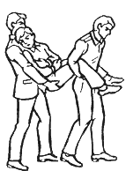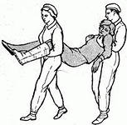
а б

Малюнок 2.5 – Перенесення потерпілого двома рятувальниками

Транспортування потерпілих із застосуванням підручних засобів
Транспортування потерпілого за допомогою стільця. Такий спосіб використовується для подолання вузьких проходів або сходів. Потерпілого садять на жорсткий стілець. Перенесення здійснюють два рятувальники: один перебуває позаду потерпілого, інший ‒ до нього обличчям.
Перенесення потерпілого за допомогою лямки (мал. 2.6 а). Лямка являє собою стрічку із міцної тканини довжиною близько 3,5 метра, шириною – 5‒7 см. Матеріалами для лямки можуть бути брезент, ремені, рушники, простирадла, канат і т. п. Цей спосіб не може застосовуватися при переломах стегна, хребта, таза, а також верхніх кінцівок.
Транспортування потерпілого "волоком" (мал. 2.6 б). Таким способом на невелику відстань переміщують постраждалих, які перебувають у несвідомому стані із травмами опорно-рухового апарату, що виключають можливість транспортування своїм ходом або перенесення. Для цього можна використовувати ковдру, шматок брезенту, верхній одяг. Потерпілого затягують на полотнище, тримаючи за одяг у ділянці плечей, або підкладають під нього необхідний матеріал. Транспортування таким способом найкраще здійснювати за гладкої поверхні грунту, щоб на шляху не траплялося гострих предметів, гілок, каменів, скла та ін. Через кожні 3‒5 хвилин необхідно зупинятися для відпочинку та огляду потерпілого. Таким способом можна переміщати постраждалих із травмами хребта і кісток таза.

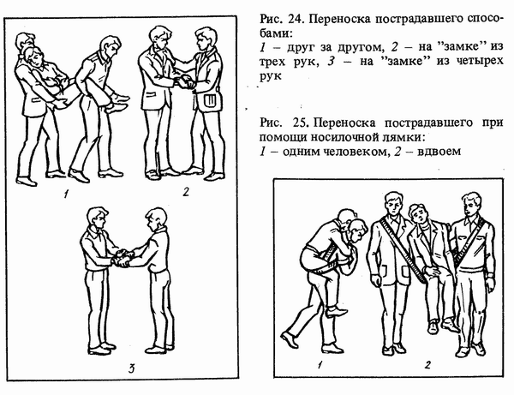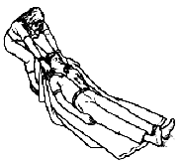

а б

Малюнок 2.6 – Перенесення потерпілого за допомогою лямки (а) та "волоком" (б)

Перенесення потерпілого за допомогою нош. Це найбільш безпечний спосіб транспортування потерпілих. Найчастіше використовуються імпровізовані ноші, виконані із підручних матеріалів. Для цього необхідно мати під рукою два бруски або лижі довжиною 2,7‒3,0 м, що з’єднані між собою розпірками на відстані 60‒70 см. Після цього їх перемотують тканинними "відрізами" або мотузками так, щоб утворилася подібність "ложа". Замість мотузок можна використовувати куртки, пальто, плащі. Як ноші можуть використовуватися також двері, широкі дошки і т. п. (мал. 2.7)

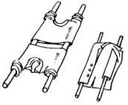

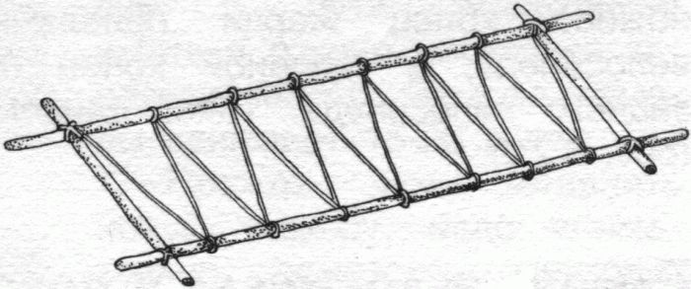

Малюнок 2.7 – Види імпровізованих нош

Переносячи потерпілого на імпровізованих ношах, необхідно дотримуватися таких правил:
- піднімання нош повинне здійснюватися одночасно всіма рятувальниками;
- рятувальники, які несуть ноші, повинні йти в ногу, короткими кроками, повільно;
- людина, яка йде попереду, повинна попереджувати про зустрічні перешкоди;
- спостереження за потерпілим повинен вести той, хто йде позаду;
- потерпілого необхідно нести головою вперед, у тому числі вгору по сходах, у салон транспорту і, навпаки, – ногами вперед вниз по сходах та з транспорту;
- при підніманні вгору для вирівнювання нош той, хто йде попереду, максимально опускає ноші, а той хто йде позаду, намагається підняти ноші якомога вище. При русі згори – усе навпаки;
- при перенесенні потерпілого у холодну пору року його потрібно тепло укрити.
Залежно від виду отриманого пошкодження можуть бути особливості транспортування:
- при пошкодженні грудної клітки або шиї потерпілого необхідно транспортувати у напівсидячому положенні: кут між кінцівками і тулубом повинен наближатися до 45°;
- потерпілих із ушкодженнями живота транспортують на ношах у лежачому положенні;
- потерпілих із пошкодженням тазових кісток транспортують у лежачому положенні на спині із напівзігнутими в кульшових і колінних суглобах ногами, розведеними в боки (поза "жаби");
- при пошкодженні хребта потерпілого транспортують лежачи на спині на жорсткій основі (щит, дошки і т. п.);
- при транспортуванні постраждалого за масивної крововтрати або при підозрі на внутрішню кровотечу доцільно підняти ніжний кінець нош або ноги потерпілого, підклавши під них валик;
- постраждалого, який перебуває у несвідомому стані, необхідно транспортувати лежачи на боці або на животі, запобігаючи таким чином потрапляння блювотних мас та крові у легені;
- у разі опіків спини та сідниць транспортування постраждалого здійснюється у положенні на животі.

Контрольні запитання
- Які способи перенесення постраждалих на руках?
- Які є види транспортування потерпілих без використання допоміжних засобів?
- Як транспортувати потерпілого за допомогою стільця?
- Як переносити потерпілого за допомогою лямки?
- Назвіть правила транспортування потерпілого "волоком".
- Назвіть правила перенесення потерпілого за допомогою нош.
- Які особливості транспортування при різних видах травм?

3 ПРАВИЛА СЕРЦЕВО-ЛЕГЕНЕВОЇ РЕАНІМАЦІЇ

Актуальність теми. Досвід застосування комплексу заходів серцево-легеневої реанімації в усьому світі довів можливість оживлення постраждалих, які перебувають у стані клінічної смерті, у 15 % випадків. Проте результати серцево-легеневої реанімації, особливо на догоспітальному етапі, далеко не такі, як треба. У країнах Європи, США прийомів первинної серцево-легеневої реанімації навчені пожежники, поліцейські, службовці вокзалів, аеропортів та закладів громадського харчування.
Навчання основ серцево-легеневої реанімації ‒ це не тільки медична, але й соціальна проблема. Від знань, навичок, оснащеності та швидкого прибуття медпрацівників первинної ланки для подальшої долі постраждалих залежить дуже багато, але далеко не все. Важливо, щоб кожна людина, яка стала свідком якоїсь катастрофи та розвитку внаслідок неї раптової смерті, могла правильно і якомога раніше розпочати базову серцево-легеневу реанімацію.
Реанімація – це комплекс заходів, спрямованих на відновлення втрачених життєво важливих функцій організму: дихання, кровообігу і свідомості. Реанімація буває ефективною лише за раптової смерті та не має жодних перспектив у поступово згасаючих хворих при тривалих виснажливих і невиліковних захворюваннях. Реанімація повинна бути проведена максимально швидко, поки не відбулася незворотна загибель мозку (5‒7 хв).
У випадках, коли у постраждалого припинилося дихання і циркуляція крові, необхідно негайно розпочати серцево-легеневу реанімацію, тобто поєднати штучну вентиляцю легень із непрямим масажем серця.
Ознаками зупинки серця є втрата свідомості, відсутність дихання та пульсу на великих артеріях. Шкіра при цьому стає блідою або сірою, губи та мочки вух починають синіти, зіниці розширюються і поступово втрачають здатність реагувати на світло.
Сенс непрямого масажу серця полягає в такому:
- при різкому натисканні на груднину кров витісняється із серця та надходить до центральних органів (м′яз серця, мозок, легені, печінка, нирки);
- при припиненні натискання грудна клітка ″піднімається″ і серце при цьому засмоктує кров із легенів та інших органів і тканин;
- отже, натискання повинно бути настільки сильним, щоб витіснити усю кров із серця, а пауза між натисканнями такою, щоб камери серця ″встигли″ заповнитися кров′ю, інакше масаж буде ″холостим″, – до 1 секунди.
- завдяки повторюваним натисканням на груднину відбувається циркуляція крові без самостійної роботи серця;
- мозок та інші органи отримують кров і не гинуть.

Фундаментальне значення трьох найважливіших прийомів серцево-легеневої реанімації в їх логічній послідовності сформульовано у вигляді "правила АВС”:
А – забезпечення прохідності дихальних шляхів.
В – проведення штучного дихання.
С – відновлення кровообігу.

Етапи реанімаційних дій
Визначити симптоми припинення дихання і кровообігу:
- відсутність пульсу на сонній артерії;
- втрата свідомості;
- агональне дихання або припинення дихання;
- широкі зіниці, що не реагують на світло;
- блідість шкірних покривів.
При встановленні зупинки дихання чи кровообігу рекомендується наступний алгоритм дій.

A Відновлення та підтримання прохідності дихальних шляхів

Відновлення прохідності дихальних шляхів (мал. 3.1):
- закинути голову назад, вивести вперед нижню щелепу (обережно при підозрі на травму шийного відділу хребта), як показано на малюнку;
- відкрити рот потерпілого;
- механічно очистити рот і горло (пальцем обгорненим бинтом з автомобільної аптечки);
- видалити сторонні тіла.

Підтримання прохідності дихальних шляхів:
- підтримати голову у закинутому положенні, нижню щелепу ‒ у виведеному вперед положенні;
- за відсутності травм хребта, перевернути постраждалого на бік.

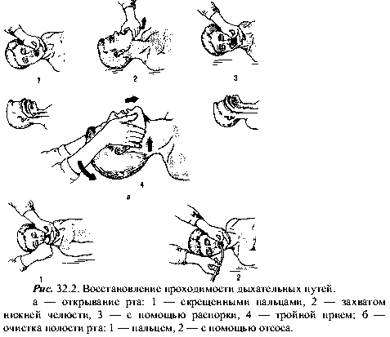
а б в

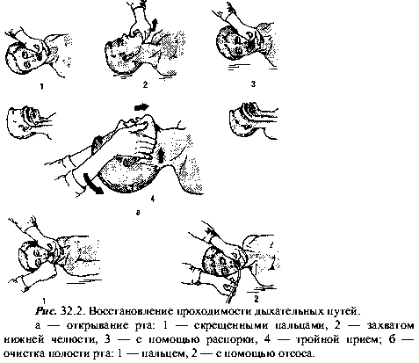
г

І

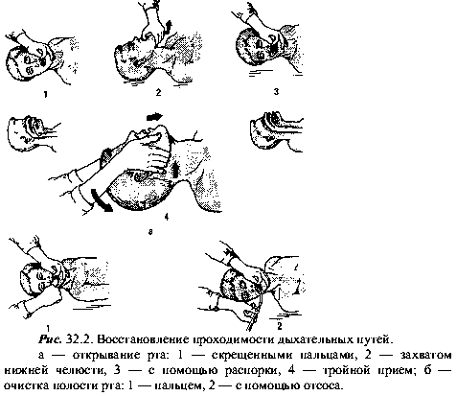
а б
ІІ

Малюнок 3.1 – Відновлення прохідності дихальних шляхів.
І – відкривання рота: а – схрещеними пальцями; б – захопленням нижньої щелепи; в – за допомогою розпірки; г – потрійний прийом;
ІІ – очищення порожнини рота: а – пальцем; б – за допомогою відсмоктувача
В Відновлення дихання. Штучна вентиляція легень (ШВЛ)
Методики штучного дихання:
- рот у ніс (мал. 3.2 а);
- рот у рот (мал. 3.2 б);
- рот у рот та ніс.

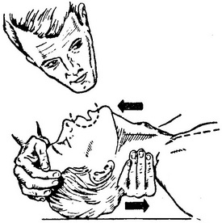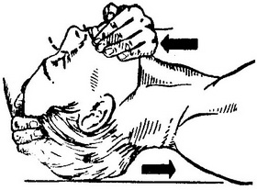
а б

Малюнок 3.2 – Штучна вентиляція легень: а – методом рот у рот; б – методом рот у ніс

Техніка штучної вентиляції легень
В умовах відсутності спеціального обладнанння найбільш ефективною є вентиляція рот у рот, яку проводять відразу ж після забезпечення прохідності дихальних шляхів. Двома пальцями руки, яка фіксує голову у закинутому положенні, реаніматор повинен закрити носові ходи для забезпечення герметичності. Відразу зробити глибокий вдих і, обхопивши своїми губами рот постраждалого, виконати повільний видих.
Частота дихання для дорослих ‒ 10‒14 разів за 1 хвилину, а дітям грудного віку – 30‒40 разів за 1 хвилину, дітям молодшого віку – 20‒30 разів за 1 хвилину.
Контролюють ефективність ШВЛ спостерігають за рухом грудної клітини.
С Підтримка кровообігу шляхом масажу серця
Мета масажу серця – підтримання кровопостачання центральних органів та відновлення кровообігу. Основи масажу серця показано на малюнку 3.2.

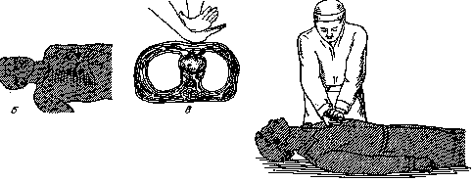

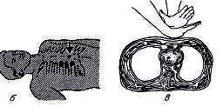

Малюнок 3.2 – Правила непрямого масажу серця

Для успішного проведення закритого масажу серця необхідно дотримуватися таких правил:
- укласти постраждалого на тверду поверхню із піднятими ногами;
- знайти місце у нижній третині груднини на ширину двох пальців вище мечоподібного відростка;
- натискувати на грудну клітку прямими руками, використовуючи зусилля спини та масу власного тіла;
- глибина стиснення грудної клітки у дорослих повинна бути не меншою 4‒5 см;
- кількість натискань у дорослих 50‒60 разів за хвилину;
- контролем ефективності масажу повинні бути поява пульсу на сонній артерії та звуження зіниць.
Поєднання зовнішнього масажу серця із ШВЛ:
- перший вдих тривалістю 1‒1,5 с. → чотири стиснення серця → другий вдих тривалістю 1‒1,5 с. → чотири стиснення серця і. т. д.

Методика реанімації за участі одного реаніматора (мал. 3.3):

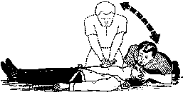
Малюнок 3.3 – Реанімація за участі одного реаніматора.

- співвідношення між зовнішнім масажем серця та ШВЛ – 4:1;
- контроль проводиться через 1 хв: перервати реанімаційні заходи на 2‒3 секунди, щоб визначити пульс на сонній артерії.

Метод реанімації за участі двох реаніматорів (мал. 3.4):

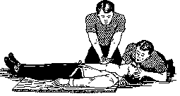

Малюнок 3.4 – Реанімація за участі двох реаніматорів

- співвідношення між зовнішнім масажем серця та ШВЛ – 2:1.
- 5 натискань за 3‒4 с;
- вдих (здійснює другий реаніматор);
- після закінчення вдиху відразу ж другий реаніматор виконує 2 натискання;
- контроль реанімації виконують через 1 хв – перервати реанімаційні заходи на 2‒3 с, щоб визначити пульс на сонній артерії.

Контроль ефективності реанімаційних заходів:
- щохвилинний контроль пульсу на сонній артерії;
- зміни діаметра зіниць;
- контроль спонтанного дихання;
- кровопостачання шкіри та слизових оболонок – зміна кольору шкірних покривів.
Закінчення реанімаційних заходів (припинення масажу серця і ШВЛ) рекомендується після відновлення самостійної серцевої діяльності, що забезпечує достатній рівень кровообігу, відновлення спонтанного дихання. Після цього постраждалого передають лікарській бригаді (медичній бригаді).
У разі відсутності відновлення серцевої діяльності при тривалості реанімації впродовж 30‒60 хв усі заходи зупиняють. Але це констатує лікарська бригада за наявності ознак смерті (див. розділ 1).

Контрольні запитання
- Дайте визначення поняття „реанімація”.
- Назвіть ознаки зупинки серця.
- Назвіть правила АВС-реанімації.
- Які правила відновлення прохідності дихальних шляхів?
- Які правила підтримання прохідності дихальних шляхів?
- Які є методики штучного дихання?
- Назвіть правила штучної вентиляції легень.
- Назвіть правила непрямого масажу серця.
- Які правила виконання реанімаційних заходів за участі одного реаніматора?
- Які правила виконання реанімаційних заходів за участі двох реаніматорів?
- За якими показниками оцінюють контроль ефективності реанімаційних заходів?
- Коли закінчують реанімаційні заходи?

4 ПЕРША ДОПОМОГА ПРИ ШОЦІ

Актуальність теми. Проблема шоку займає у сучасній медицині одне з найважливіших місць. Щорічно у світі важку травму отримують 10 млн осіб, з яких 250 тис. гинуть від шоку. У період воєн 60‒70 % поранених на полі бою помирають від цього ускладнення. З іншого боку, поширеність випадків анафілактичного шоку становить 5 випадків на 100 тис. осіб за 1 рік, із них 10‒ 20 % закінчуються летально. При розвитку шоку в організмі виникають численні функціональні та обмінні порушення. Подальша доля людини та життя залежать від того, наскільки ми орієнтуємося у цих порушеннях, наскільки швидко та об'єктивно зможемо оцінити стан хворого та раніше і повною мірою застосувати необхідні лікувальні заходи.
Шок (від англ. shock – удар) – патологічний процес, що розвивається у відповідь на дію надзвичайних подразників та супроводжується прогресивним розладом гемодинаміки, дихання та обміну речовин. За своїм змістом це зрив компенсаторних реакцій організму у відповідь на ушкодження.
Причинами виникнення шоку є: значне зменшення об′єму крові, значне збільшення об'єму судин, нездатність серця виконувати свою роботу.
Іншими словами, шок – це стан, коли організм раптово стає не здатним забезпечити свої потреби у кровообігу. Результатом цих розладів є прогресуюче порушення центрального регулювання життєво важливих функцій аж до розвитку коми, виникнення явищ гострої серцево-судинної та ниркової недостатності. Розвиваються гіпоксія, ацидоз та інтоксикація, які й призводять до генералізованого та незворотного пошкодження клітин.
Шок не завжди призводить до швидкої смерті. Частіше він розвивається поступово, десятки хвилин або навіть декілька годин. Чим більш рання стадія процесу, тим більше є часу, щоб врятувати людину. Обов′язково слід ураховувати, що шок можуть викликати не одна, а кілька причин одночасно.
Основні симптоми шоку такі:
- знижується артеріальний тиск;
- збільшується частота пульсу (вище 90 ударів за 1 хвилину);
- пульс стає слабким, «м'яким», «ниткоподібним», що призводить до розладу периферійного кровообігу;
- частішає дихання;
- втрачається реакція на біль, втрачається свідомість;
- шкіра стає блідо-жовтою або блідо-ціанотичною;
- нирки перестають фільтрувати належну кількість сечі, зменшується її кількість – олігурія.

Анафілактичний шок
У його основі лежить анафілактична реакція на потрапляння до організму будь-якого алергену. До алергенів відносять речовини, здатні змінити нормальні реакції організму до патологічних (хворобливих). Найчастіше причиною таких реакцій є укуси комах, іноді – введення ліків.
Для розвитку анафілактичного шоку не має значення кількість алергену, важливий сам факт його потрапляння до організму людини, який ″запускає″ в організмі особливу «ланцюгову реакцію», в основі якої підвищена проникність судинної стінки та підвищена гідрофільність тканин.
У відповідь на дію алергену розвиваються такі симптоми:
- сильний свербіж шкіри, набряк та біль у місці укусу чи введення ліків; свербіж поширюється, і через кілька хвилин «свербить усе тіло»;
- розвивається набряк дихальних шляхів, різке утруднення дихання, вдихи та видихи стають гучними, людина починає задихатися.
- набряк поширюється на обличчя: набрякають повіки, губи і язик;
- шкіра обличчя, шиї, рук, живота покривається червоними плямами. На обличчі та шиї ″виступають″ великі краплі поту;
- у хворого виникають сильна слабість, адинамія, частішає пульс, тремтіння у тілі;
- потерпілий втрачає свідомість, на тлі набряку дихальних шляхів та різко зниженого тиску настає смерть.
Перша допомога при анафілактичному шоці:
- усунути джерело алергену: вийняти жало комах, припинити введення препарату, що викликав шок, якщо ін′єкційна голка у вені, її не виймати, а реанімаційну терапію проводити через цю голку;
- відзначити час потрапляння алергену в організм та появу перших клінічних ознак алергійної реакції, за можливості долучити для допомоги осіб, які мають навички надання невідкладної допомоги;
- покласти хворого у горизонтальне положення із піднесеним ніжним кінцем, тепло укрити, повернути голову вбік, висунути щелепу вперед при западанні язика;
- оцінити стан пацієнта: порахувати пульс; виміряти артеріальний тиск, температуру; оцінити характер задишки, поширеність ціанозу. Провести огляд шкіри та слизових оболонок;
- забезпечити доступ свіжого повітря або дати кисень;
- накласти джгут вище місця введення препарату, якщо це можливо, покласти холод на місце ін'єкції або укусу;
- при введенні алергічного препарату у ніс або в очі промити їх водою.

За наявності аптечки чи при перебуванні хворого у стаціонарі:
- при підшкірному введенні препарату, що спричинив шок потрібно обколоти місце ін'єкції 0,3‒0,5 мл розчину адреналіну (потрібно 1 мл 0,1% розчину адреналіну розвести у 3‒5 мл фізіологічного розчину);
- ввести 1 мл 0,1% розчину адреналіну внутрішньовенним шляхом для підтримки артеріального тиску;
- при набряку слизової оболонки дихальних шляхів при відсутності артеріальної гіпертензії вводять 0,3‒0,5 мл зазначеного розчину підшкірно кожні 10‒20 хв;
- проводять інфузійну терапію для відновлення об'єму циркулюючої крові: швидке введення розчинів хлориду натрію, гідроксіетилкрохмалю, глюкози;
- при тяжкій та стійкій артеріальній гіпотонії – введення вазопресорів: розчин дофаміну 5‒25 мкг/кг/хв або норадреналін 0,5‒30 мкг/хв;
- обов′язковим є ведення кортикостероїдів: гідрокортизон ‒ внутрішньовенно 100-200 мг кожні 4-6 годин протягом доби, преднізолон 90-180 мг;
- антигістамінні засоби: піпольфену 2,5 % розчин – 2 мл, димедролу 1 % розчин – 2‒3 мл або супрастину 2 % розчин – 1 мл.
- при наявному бронхоспазмі – інгаляції бронхолітиків: сальбутамолу, беротеку, розчин еуфіліну внутрішньовенно 2,0 % – 10 мл.
- при розвитку термінальних станів бути готовим для проведення серцево-легеневої реанімації.
Травматичний шок
Больовий (травматичний) шок виникає внаслідок механічних впливів. Як правило, травматичний шок перебігає у дві фази: фазазбудження (еректильна) і фаза гальмування (торпідна).
Еректильна фаза настає відразу після травми і проявляється руховим та мовним збудженням, тривогою, страхом. Свідомість потерпілого збережена. На запитання відповідає правильно, періодично скаржиться на біль. Шкірні покриви бліді, дихання прискорене, виражена тахікардія, пульс достатнього наповнення і напруження, артеріальний тиск нормальний або дещо підвищений. Еректильна фаза відображає компенсаторну реакцію організму на травму (мобілізаційний стрес) та гемодинамічно відповідає централізацією кровообігу. Вона буває різної тривалості – від декількох хвилин до декількох годин. Відмічено, що чим коротша еректильна фаза, тим важче у подальшому проходить шок.
Торпідна фаза розвивається поступово залежно від наростання недостатності кровообігу. Ця фаза характеризується порушенням свідомості: потерпілий загальмований, на біль не скаржиться, лежить нерухомо, погляд блукаючий, ні на чому не фіксується. На запитання відповідає тихим голосом, для отримання відповіді часто потрібно повторити запитання. Шкірні покриви та слизові бліді, із сірим відтінком. Нерідко шкіра може мати мармуровий відтінок, покрита холодним потом. Дихання поверхневе, прискорене. Пульс частий, слабкого наповнення, ниткоподібний. Артеріальний тиск знижений.
Перша допомога при розвитку травматичного шоку повинна бути такою:
- зупинити зовнішню кровотечу за допомогою джгута, стискаючої пов'язки, тампонади рани та ін.;
- зафіксувати голову при підозрі на травму шийного відділу хребта шляхом накладання комірця Шанца, стандартних шин або підручних засобів;
- створити можливість вільного дихання, для чого видалити сторонні тіла із верхніх дихальних шляхів, розстебнути одяг, надати потерпілому положення, що виключає потрапляння у дихальні шляхи вмісту шлунка.
- при неефективному самостійному диханні або за його відсутності розпочати штучну вентиляцію легень методом «рот у рот» або «рот у ніс»;
- закрити наявні рани первинною пов'язкою;
- виконати транспортну іммобілізацію у випадках переломів або великих пошкоджень тканин кінцівок, при переломі кісток таза, хребта, для цього використати стандартні шини або підручні засоби;
- обгорнути потерпілого теплими речами аби уникнути переохолодження, що є додатковим шокогенним чинником;
- забезпечити транспортування потерпілого до найближчого лікувального закладу;
- намагатися створити для потерпілого обстановку психологічного комфорту: заспокоїти, вселити упевненість у сприятливому перебігу подій;
- потерпілому, який перебуває у свідомості, за відсутності травми органів черевної порожнини можна дати пити теплу рідину.
- за наявності аптечки виконати знеболення, для цього найкраще застосувати наркотичні аналгетики: трамадол (1 мл п/ш або в/м), промедол (1 мл п/ш або в/м); за відсутності цих засобів у аптечці. Використовуються також розчини анальгіну та димедролу. При недостатньому ефекті або при повторній появі болю допускається повторне використання цих препаратів.

Гіповолемічний шок
Гіповолемічний (геморагічний) шок – шок, зумовлений значним зменшенням об′єму циркулюючої крові. Причинами цього процесу можуть бути втрата значної кількості крові або зневоднення організму людини внаслідок тривалого обмеження вживання рідини, втрата плазми через поширену опікову поверхню, вживання значних доз сечогінних препаратів тощо.
Найбільш реальна причина гіповолемічного шоку – це гостра крововтрата. Дорослій людині достатньо втратити до 2 літрів крові, щоб у нього розвинувся геморагічний шок. При одночасній дії декількох факторів смертельний об′єм втрати крові та рідини може становити 1‒1,5 літра.
Симптомами геморагічного шоку є слабість, втрата свідомості, блідість шкірних покривів, частішання дихання, зниження артеріального тиску, прискорення пульсу, який стає слабким, «ниткоподібним».
Перша допомога при геморагічному шоці полягає у зупинці кровотечі, піднятті ніг потерпілого для збільшення надходження крові до серця та головного мозку.
За відсутності пошкоджень черевних органів потрібно постійно давати потерпілому пити. Поїти постраждалих необхідно невеликими порціями, але постійно і тільки тоді, коли людина перебуває у свідомості та здатна ковтати. Забороняється вживання рідини при підозрі на пошкодження шлунково-кишкового тракту.
При погіршанні стану хворого та за наявності аптечки необхідне введення дексаметазону (4 мг в/м), що дозволить на деякий час пожвавити серцеву діяльність і дещо підвищити тиск. Рекомендується введення кровоспинних препаратів (етамзилат натрію ‒ 2‒4 мл в/м). Ін'єкції цього препарату можна повторювати. За необхідності провести знеболення.

Контрольні запитання
- Дайте визначення поняття „шок”.
- Назвіть причини виникнення шоку.
- Перелічіть симптоми шоку.
- Що лежить в основі анафілактичного шоку?
- Перелічіть симптоми анафілактичного шоку.
- Які правила надання першої допомоги при анафілактичному шоці?
- Охарактеризуйте поняття „травматичний шок”.
- Які виділяють фази у розвитку травматичного шоку?
- Охарактеризуйте еректильну фазу травматичного шоку.
- Охарактеризуйте торпідну фазу травматичного шоку.
- Які правила надання першої допомоги при травматичному шоці?
- Що таке гіповолемічний шок?
- Які правила надання першої допомоги при гіповолемічному шоці?

5 ПЕРША ДОПОМОГА ПРИ РАНАХ

Актуальність теми. Рана – це порушення цілісності шкіри, слизової оболонки або органів тіла. Упродовж життя кожній людині доводиться зустрічатися із найбільш поширеним різновидом травматизму – ранами. Лікування ран є одним з найбільш актуальних питань сучасної хірургії. Від своєчасного та правильного лікування, успішної профілактики ускладнень ранового процесу залежить результат лікування, а іноді й життя хворого. Тяжкими ускладненнями ран при несвоєчасному наданні допомоги є анемія, шок, сепсис. Тому знання принципів надання першої допомоги при ранах є важливою ланкою у подальшому перебігу процесу.
Тяжкість поранення залежить від локалізації рани, розмірів руйнування тканин, ступеня забруднення рани та кровотечі, що її супроводжує. Особливо небезпечні є поранення голови, грудної клітки та черевної порожнини, оскільки у цих анатомо-морфологічних зонах зосереджені життєво важливі органи, пошкодження яких може призвести до низки ускладнень.
Характерними ознаками кожної рани є кровотеча, біль, втрата або пошкодження тканин.
За глибиною рани поділяють на:
- поверхневі – неглибокі, коли пошкоджується тільки одна шкіра;
- глибокі, при яких пошкоджуються підшкірна клітковина, м'язи, сухожилки, кістки.

Рани розрізняються за способом виникнення таким чином:
  - різані ‒ завдаються гострим предметом, найчастіше ножем. Такі рани характеризуються рівними краями. Частіше вони кровоточать помірно або сильно;
  - рубані ‒ наносяться гострим предметом, що опускається вертикально зверху вниз. За своїм зовнішнім виглядом вони нагадують різані, але відрізняються від них більшою глибиною;
  - колоті ‒ наносяться ножем, шилом, вилами або іншими загострено-гострими предметами. Такі рани частіше вузькі та глибокі;
  - забиті ‒ виникають під дією тиску, при ударі тупим предметом, при падінні або стисненні тіла. Краї таких ран нерівні, кровотеча незначна. Це пояснюється тромбуванням більшості пошкоджених судин;
  - рвані ‒ виникають внаслідок розриву шкіри та прилеглих тканин при її натяжінні. Краї таких ран нерівні, кровотеча незначна. В усіх випадках ці рани дуже болісні;
  - укушені – за зовнішнім виглядом нагадують поєднання забитих, рваних та деякою мірою колотих. Нерідко разом зі слиною тварин до ран потрапляє інфекція. При укусах скажених тварин – вірус сказу, з огляду на що цих потерпілих відразу направляють до фахівця-рабіолога;
  - вогнепальні ‒ обумовлюються кулями та осколками снарядів. Такі рани характеризуються наявністю невеликого круглого вхідного отвору – місце входу кулі, і значно більшого за розмірами вихідного отвору – місце виходу кулі з тіла. Якщо куля проходить через тіло і має два отвори, говорять про наскрізну рану; при застряванні кулі у тілі говорять про сліпу рану.

При будь-якій рані найбільшу небезпеку для організму становлять кровотеча та інфекці. Завдання першої допомоги – зупинити кровотечу та запобігти зараженню рани. При пораненні шкіри у рану проникають бактерії, які спричиняють гнійний запальний процес, що ускладнює лікування та загоєння рани. При неправильній обробці рани інфікування зростає ще більше.

Перша допомога при пораненнях
- Зупинити кровотечу при сильній кровоточивості рани.
- Перев'язати рану. За відсутності дезинфікційного розчину у рамках надання першої допомоги, рану достатньо зверху прикрити чистою марлею, накласти шар вати та перев'язати бинтом.
- Якщо у розпорядженні є будь-який дезінфікційний засіб шкіру навколо рани спочатку двічі або тричі протерти марлею чи ватою, змоченою цим розчином. Така обробка є більш ефективною у боротьбі з проникненням бактерій у рану з оточуючих ділянок шкіри і навколишнього середовища. У крайньому випадку, коли немає ні марлі, ні бинта, рану можна прикрити накладанням чистої, невикористаної носової хусточки.
- Садна обмивати перекисом водню та перев'язати. Рану не можна обполіскувати водою, а тим більше спиртом чи йодною настоянкою, оскільки дезінфекційний розчин, потрапляючи у рану, сприяє загибелі пошкоджених клітин, тим самим викликаючи сильний біль.
- Рану не можна засипати порошками, не можна на неї накладати мазь. Забороняється класти прямо на рану вату!
- Якщо із рани назовні виступають будь-які тканини (мозок, кишечник) їх зверху прикрити чистою марлею, але у жодному разі ″тканини, що випали″ не вправляти всередину.
- При великих ранах уражену кінцівку потрібно обов’язково іммобілізувати.
- За наявності порівняно глибокої рани необхідно провести кваліфіковану хірургічну обробку. У зв'язку із цим потрібно забезпечити транспортування потерпілого до лікувального закладу.
Правила накладання пов'язки:
- хворий повинен бути укладений або усаджений так, щоб частина тіла, яка бинтується, була нерухома та доступна бинтуванню;
- при бинтуванні потрібно стояти обличчям до хворого;
- бинтування проводиться від периферії до центру (знизу догори), зліва направо, за винятком спеціальних пов'язок;
- бинтування починають із закріплювального тура бинта;
- кожний наступний хід бинта повинен прикривати попередній оборот наполовину або на 2/3;
- бинтувати потрібно обома руками: однією рукою розкочують голівку бинта, іншою – розправляють його ходи, рівномірно натягуючи бинт;
- при накладанні пов'язки на частини тіла, які мають конусоподібну форму (стегно, гомілка, передпліччя), для кращого облягання пов'язки необхідно через кожні 1‒2 ходи бинта робити його перекручення.

Для накладання пов'язок використовують індивідуальний перев'язувальний пакет, марлеві серветки, пластир бактерицидний, бинти. Бинти мають різну довжину і ширину, виготовляються з різних матеріалів. Для досягнення найкращих результатів перев'язки необхідно застосовувати бинти таких розмірів: шириною 2,5 см – для пальців; 5 см – для зап'ястя, кистей, стоп; 7,5 см – для гомілково-стопних суглобів, ліктів та передпліч; 10 см – для колін та гомілок.
Основними типами бинтових пов'язок є:
- циркулярна (коли кожний хід бинта повністю перекриває попередній);
- спіральна (коли кожний хід бинта частково перекриває попередній);
- хрестоподібна, колосоподібна та восьмиподібна, при яких ходи бинта перетинають один одного поперек чи діагонально.

Пов'язки на голову та шию
Колова (циркулярна) пов'язка на голову. Застосовується при незначних пошкодженнях лобової, скроневої та потиличної ділянок (мал. 5.1). Колові тури проходять через лобові горби, над вушними раковинами та через потиличний бугор, що дозволяє надійно утримувати пов'язку на голові. Кінець бинта фіксується вузлом у ділянці чола.

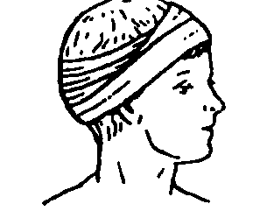

Малюнок 5.1 – Циркулярна пов'язка на голову

Хрестоподібна пов'язка на голову. Пов'язка зручна при пошкодженнях задньої поверхні шиї та потиличної ділянки (мал. 5.2). Спочатку накладають закріплювальні колові тури на голові. Потім хід бинта виконують косо вниз позаду лівого вуха на задню поверхню шиї, по правій бічній поверхні шиї, переходять на шию спереду, її бічну поверхню зліва і косо піднімають хід бинта по задній поверхні шиї над правим вухом на лоб. Ходи бинта повторюють необхідну кількість разів до повного закриття перев'язувального матеріалу, яким прикрита рана. Пов'язку закінчують коловими турами навколо голови.
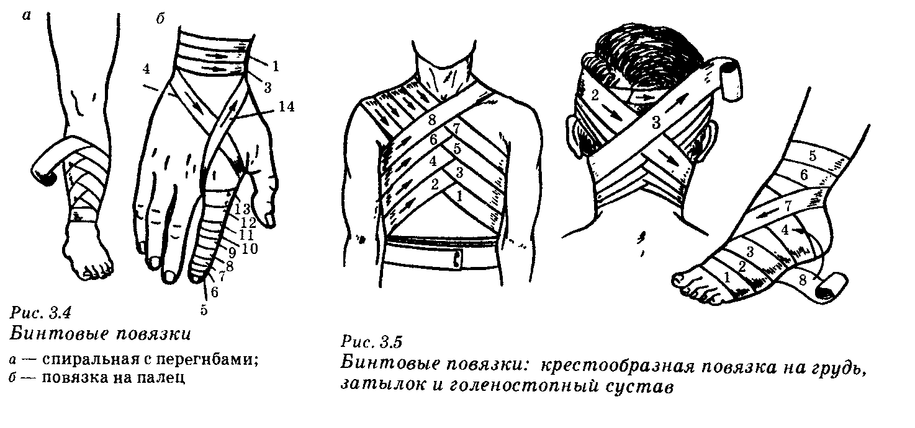
Малюнок 5.2 – Хрестоподібна пов'язка на голову
Шапочка Гіппократа. Накладають пов'язку за допомогою двох бинтів (мал. 5.3). Першим бинтом виконують два‒три колових зміцнювальних тури навколо голови. Початок ходу другого бинта фіксують одним із колових турів першого бинта, потім хід другого бинта через склепіння черепа проводять до перетину з коловим ходом першого бинта у ділянці чола. Після перехреста тур другого бинта через склепіння черепа повертають на потилицю, прикриваючи зліва попередній тур на половину ширини бинта. Виконують перехрест бинтів у потиличній ділянці і наступний тур бинта проводять через склепіння черепа праворуч від центрального туру. Кількість ходів бинта праворуч та ліворуч повинна бути однаковою. Закінчують накладання пов'язки двома‒трьома коловими турами.
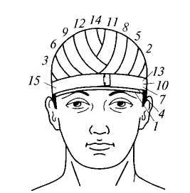
Малюнок 5.3 – Пов'язка «шапочка Гіппократа»

Пов'язка «чепець». Проста, зручна пов'язка, яка надійно фіксує перев'язувальний матеріал на волосистій частині голови (мал. 5.4). Відрізок бинта, який виконує функцію зав'язки, довжиною близько 0,8 м розміщують на склепінні черепа, а кінці його опускають униз спереду від вух. Поранений або помічник утримує кінці зав'язки натягнутими. Виконують два закріплювальних колових тури бинта навколо голови. Третій тур бинта проводять над зав'язкою, обводять його навколо зав'язки та косо проводять через чоло до зав′язки на протилежному боці. Знову обертають тур бинта навколо зав'язки проводять його через потилицю на протилежний бік. При цьому кожний хід бинта перекриває попередній на дві третини або наполовину. Такими ходами бинта закривають усю волосисту частину голови. Закінчують накладання пов'язки коловими турами на голові або фіксують кінець бинта вузлом до однієї із зав'язок. Її кінці зав'язують вузлом під нижньою щелепою.

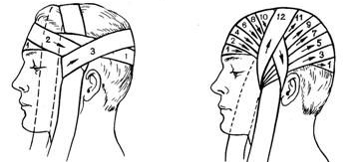

Малюнок 5.4 – Пов'язка «чепець»

Пов'язка «вуздечка». Застосовується для утримання перев'язувального матеріалу на ранах у тім'яній ділянці та пораненнях нижньої щелепи (мал. 5.5).

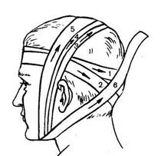

Малюнок 5.5 – Пов'язка «вуздечка»

Перші закріплювальні колові ходи роблять навколо голови. Далі по потилиці хід бинта виконують косо на правий бік шиї, під нижню щелепу та роблять кілька вертикальних колових ходів, якими закривають підборіддя або підщелепну зону залежно від локалізації пошкодження. Після цього бинт із лівого боку шиї проводять косо по потилиці на праву скроню та двома‒трьома горизонтальними циркулярними ходами навколо голови закріплюють вертикальні тури бинта.
Пов'язка на одне око (монокулярна) (иал. 5.6 а, б). Спочатку накладають горизонтальні закріплювальні тури навколо голови. Потім із потилиці бинт проводять вниз під вухо і косо вгору по щоці на травмоване око. Третій хід (закріплювальний) роблять навколо голови. Четвертий та наступні ходи чергують таким чином, щоб один хід бинта проходив під вухо на уражене око, а наступний – був би фіксуючим. Бинтування закінчують коловими ходами на голові. Пов'язка на праве око бинтується зліва направо, на ліве око – справа наліво.

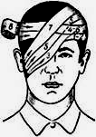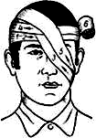
а б

Малюнок 5.6 – Пов'язки на очі: а – монокулярна пов'язка на праве око; б – монокулярна пов'язка на ліве око

Пов'язка на обидва ока (бінокулярна) (мал. 5.7). Починається круговими закріплювальними турами навколо голови, потім хід бинта виконують косо зверху вниз, закриваючи ліве око, далі спрямовують бинт навколо потилиці вниз під праве вухо, а потім роблять косий хід знизу вгору, закриваючи праве око. Ці та наступні тури бинта перехрещують у ділянці перенісся. Пов'язку зміцнюють коловим туром через лоб.
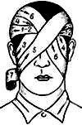

Малюнок 5.7 – Бінокулярна пов'язка

Пов'язка на ділянку вуха. Ходи бинта нагадують такі, як при накладанні пов'язки на око, але проходять вище ока на боці вуха, яке потрібно закрити (мал. 5.8).

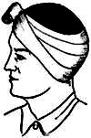

Малюнок 5.8 – Пов'язка на ділянку вуха

Пращоподібна пов'язка. Пращоподібні пов'язки голови дозволяють утримувати перев'язувальний матеріал у ділянці носа (мал. 5.9 а), підборіддя (мал. 5.9 б), а також на ранах потиличної, тім'яної та лобної зон (мал. 5.9 в). Нерозрізаною частиною пращі закривають асептичний матеріал на ділянці рани, а кінці її перехрещують та зав'язують позаду: верхні – на шиї, нижні – на потилиці або на маківці). Для утримання перев'язувального матеріалу на потилиці пращу роблять із широкої смуги марлі або матерії. Кінці такої пов'язки перетинаються на ділянці скронь. Їх зав'язують на лобі та під нижньою щелепою. Так само накладають пращоподібну пов'язку на тім'яну зону та лоб. Кінці пов'язки при цьому зав'язують на потилиці і під нижньою щелепою.

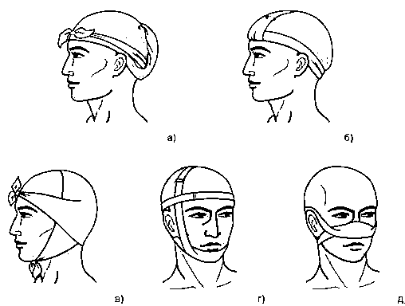
а б в

Малюнок 5.9 – Пращоподібна пов'язка: а – носа; б – підборіддя; в – потилиці

Циркулярна пов'язка на шию, укріплена хрестовими ходами на голові. Накладається коловим бинтуванням. Для попередження її сковзання вниз колові тури на шиї комбінують із турами хрестоподібної пов'язки на голові (мал. 5.10).

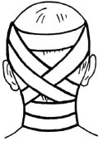

Малюнок 5.10 – Циркулярна пов'язка на шию, укріплена хрестоподібними ходами на голові

Пов'язки на грудну клітку
Спіральна пов'язка. Застосовується при пораненнях грудної клітки, переломах ребер (мал. 5.11).

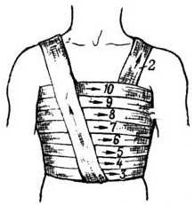

Малюнок 5.11 – Спіральна пов’язка на грудну клітку

Перед накладанням пов'язки бинт довжиною близько 1 метра укладають серединою на ліве надпліччя. Одна частина бинта вільно звисає на груди, інша – на спину. Бинтом накладають фіксуючі колові тури у нижніх відділах грудної клітки та спіральними ходами знизу вгору бинтують груди до пахвових западин, де закріплюють двома‒трьома коловими турами. Кінці бинта, який вільно звисає на груди, укладають на праве надпліччя та зв'язують із кінцем, що звисає на спину.
Хрестоподібна пов'язка. Пов'язка починається коловими ходами навколо грудної клітки. Далі бинт по передній поверхні грудей проводять косо на ліве надпліччя, звідти через спину – на праве надпліччя. Із правого надпліччя бинт проводять по передній поверхні грудей на ділянку лівої пахви, звідти по спині у праву пахву і далі по передній поверхні грудей на ліве надпліччя. У подальшому ходи бинта повторюють (мал. 5.12).

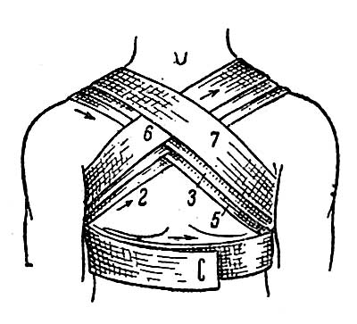

Малюнок 5.12 – Хрестоподібна пов’язка на грудну клітку

Оклюзійна пов'язка. При проникних пораненнях грудної клітки накладають герметизуючу (оклюзійну) пов'язку, яка перешкоджає засмоктуванню повітря у плевральну порожнину при диханні (мал. 5.13). Спочатку на рану кладуть стерильну серветку або стерильний бинт у 3‒4 шари, потім – шар вати, тоді – шматок матеріалу, який не пропускає повітря (прогумована обкладинка перев'язувального пакета, смужки лейкопластиру, клейонка), і туго бинтують. Герметизуючий матеріал повинен повністю закривати рану, виходячи за її краї на 1‒2 см.

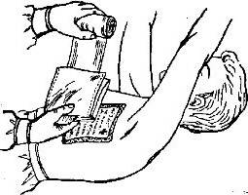

Малюнок 5.13 – Оклюзійна пов'язка на грудну клітку

Пов'язки на ділянки живота і таза
Спіральна пов'язка на живіт. Для спіральної пов'язки накладають у верхній частині живота зміцнювальні колові тури у нижніх відділах грудної клітки, після цього бинтують живіт спіральними ходами зверху вниз, закриваючи ділянку пошкодження. Для пов'язки у нижній частині живота фіксуючі тури накладають у ділянці таза над лоном, після чого бинтують живіт спіральними ходами знизу уверх, прикриваючи пошкоджену ділянку (мал. 5.14 а).
Спіральна пов'язка, як правило, погано утримується без додаткової фіксації. З огляду на це пов'язку, накладену на всю зону живота чи її нижні відділи, укріплюють на стегнах за допомогою колосоподібної пов'язки (мал. 5.14 б).

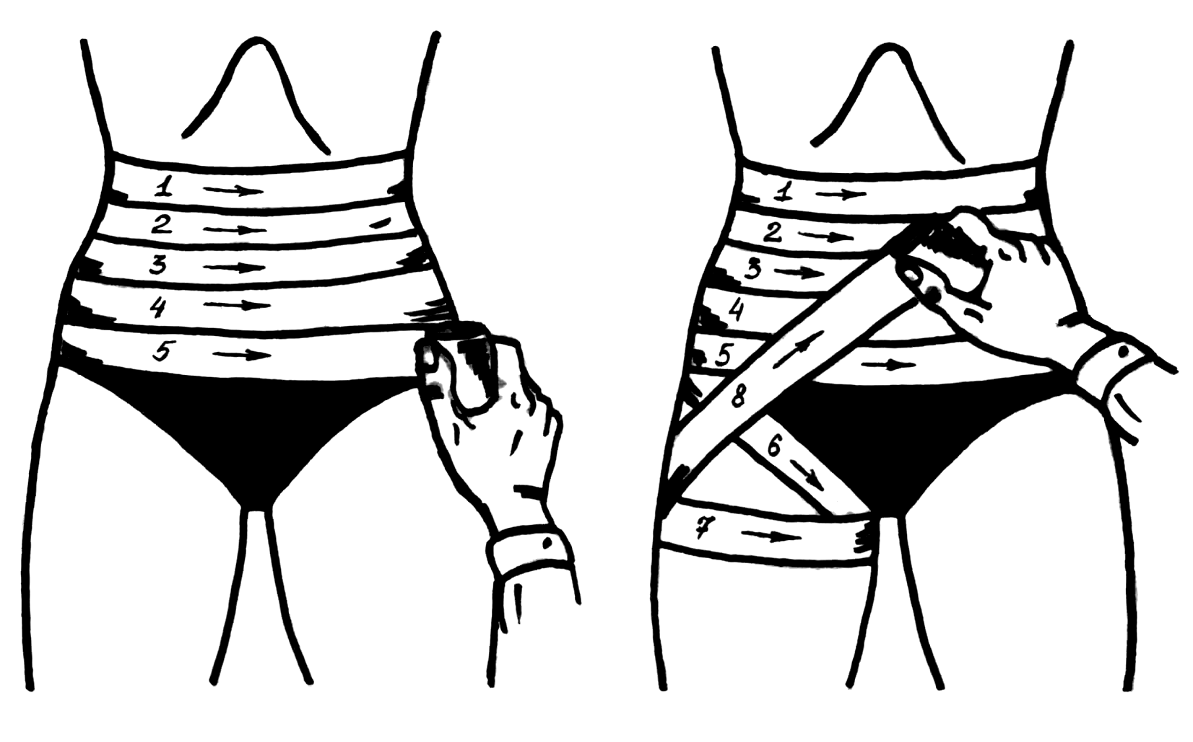
а б

Малюнок 5.14 – Спіральна пов'язка на живіт (а); спіральна пов'язка на живіт укріплена на стегні (б)

Колосоподібна пов'язка на зону кульшового суглоба. Накладається при пошкодженнях у ділянці кульшового суглоба та прилеглих до нього зон. Бинтування здійснюється широким бинтом.
Висхідна передня колосоподібна пов'язка на зону кульшового суглоба (мал. 5.15 а). Накладається така пов'язка у зворотному напрямку на відміну від низхідної. Зміцнювальні колові тури накладаються у верхній третині стегна. Потім бинт проводять із зовнішньої бічної поверхні стегна через пахвинну ділянку на живіт, бічну поверхню тулуба та навколо тулуба, а з передньої поверхні стегна переходять на його внутрішню поверхню. Далі ходи бинта повторюють, причому кожний наступний тур зміщується вверх від попереднього.
Низхідна передня колосоподібна пов'язка на зону кульшового суглоба (мал. 5.15 б). Починається пов'язка із закріплювальних кругових турів у ділянці таза. Потім бинт проводять на передню поверхню стегна і на внутрішній бічній поверхні навколо стегна виходять на зовнішню бічну поверхню. Звідси бинт піднімають косо через пахвинну ділянку, де він перетинається із попереднім ходом, проходячи на бічну поверхню тулуба. Зробивши хід навколо спини, знову проводять бинт на живіт. Далі повторюють попередні ходи. Кожний тур бинта проходить нижче попереднього. Пов'язку закінчують коловими ходами навколо живота.
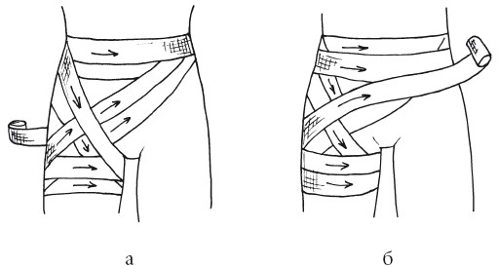
а б

Малюнок 5.15 – Передня колосоподібна пов'язка у зоні кульшового суглоба: а – низхідна; б – висхідна.

Колосоподібна пов'язка на промежину (рис. 5.16). Після фіксуючого туру навколо живота бинт проводять косо з правої бічної поверхні живота та його передньої поверхні на промежину, а з боку внутрішньої поверхні лівого стегна роблять хід по задній поверхні із переходом на його передню поверхню. Потім хід бинта проводять косо по передній поверхні живота до початку цього ходу, тобто по правій бічній поверхні живота. Роблять хід навколо спини і вже зліва бинт спрямовують косо через живіт на промежину, огинаючи півколом задню поверхню лівого стегна, та знову повертаються на бічну поверхню тулуба, після цього повторюють уже відомі тури.

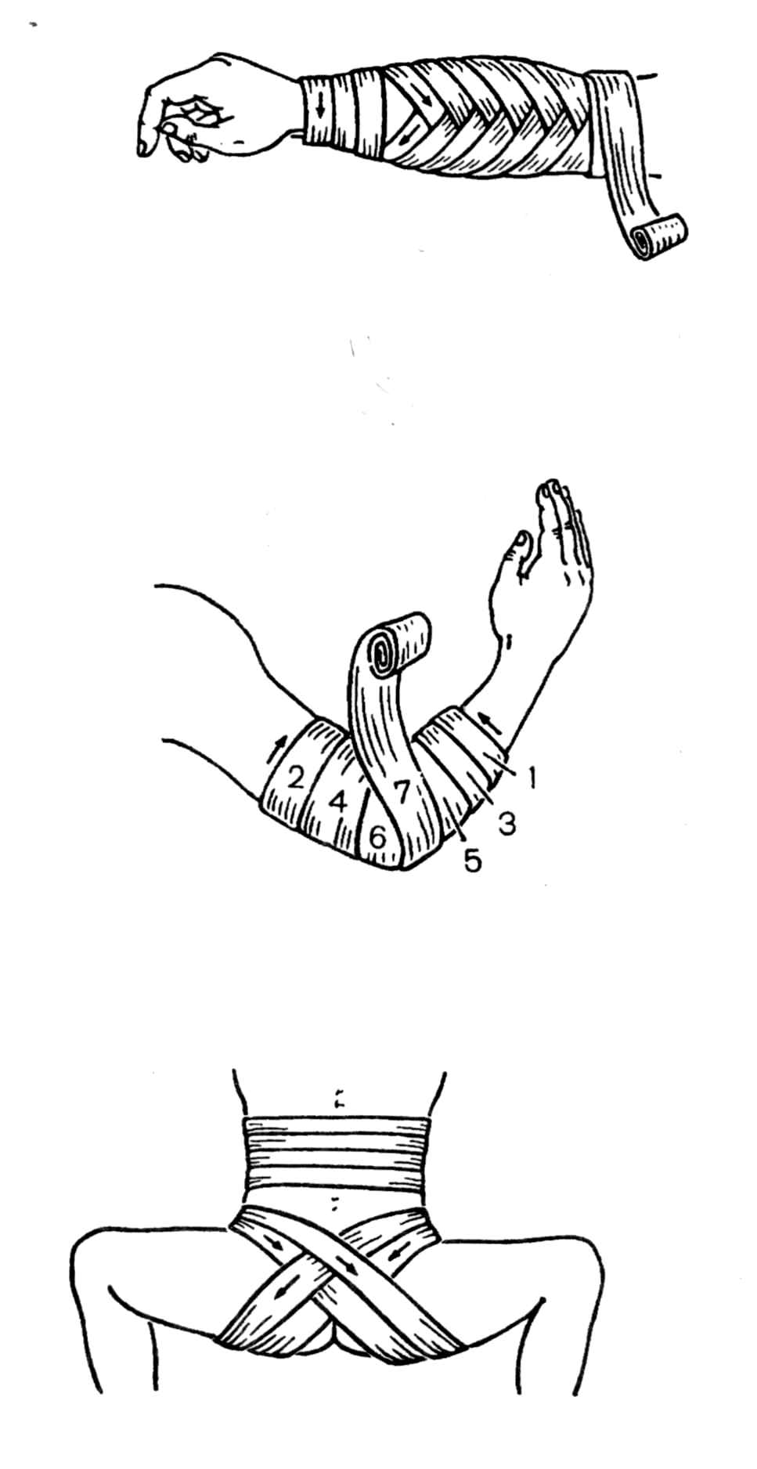

Малюнок 5.16 – Колосоподібна пов'язка на промежину

Т-подібна пов'язка на промежину. За необхідності таку пов'язку можна швидко накласти і зняти. Пов'язка проста у виготовленні (мал. 5.17). Горизонтальну смугу бинта накладають навколо талії та зав'язують у ділянці живота. Вертикальні смуги, що проходять через промежину та утримують перев'язувальний матеріал, фіксують до горизонтальної смуги у ділянці живота і попереку.

.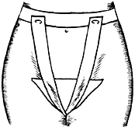

Малюнок 5.17 – Т-подібна пов'язка на промежину
Косинкова пов'язка на обидві сідниці та промежину (мал. 5.18). Косинку укладають так, щоб її основа проходила через поперек. Кінці косинки зав'язують спереду на животі, а верхівку проводять, закриваючи сідниці, через промежину наперед та закріплюють до вузла із кінців косинки. Аналогічним чином накладають косинкову пов'язку, що закриває передню частину промежини та зовнішні статеві органи. При цьому її основа проходить по животу над шлунком, зав’язується ззаду на попереку, а верхівку косинки проводять через промежину і статеві органи назад і закріплюють на основі косинки.

.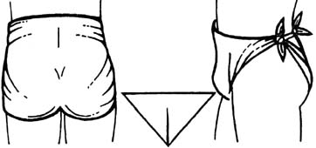

Малюнок 5.18 – Косинкова пов'язка на промежину та обидві сідниці

Пов'язки на верхню кінцівку
Поворотна пов'язка на палець. Застосовують при пошкодженнях, коли необхідно закрити кінець пальця (мал. 5.19 а). Бинтування починають на долонній поверхні від основи пальця, огинають кінець пальця та на тильному боці виконують хід бинта до основи пальця. Після перегину бинт проводять повзучим ходом до кінця пальця і спіральними турами бинтують до його основи, де закріплюють.
Спіральна пов'язка на палець (мал. 5.19 б). Починається з колових закріплювальних ходів бинта над зап'ястям. Бинт косо проводять на тильному боці кисті до кінця пальця і, залишаючи кінчик пальця відкритим, спіральними ходами бинтують палець до основи. Потім знову через тильний бік кисті повертають бинт на передпліччя. Бинтування закінчують коловими турами у нижній третині передпліччя.
Спіральна пов'язка на усі пальці («рукавичка») (мал. 5.19 в). Накладається на кожен палець так само, як і на один палець. Бинтування на правій руці починають із великого пальця, на лівій руці – з мізинця.
Колосоподібна пов'язка на великий палець (мал. 5.19 г). Застосовують для закриття ділянки зап'ястково-фалангового суглоба та великого пальця кисті. Після закріплення ходів над зап'ястям, бинт проводять на тильному боці кисті до кінчика пальця, обвивають навколо нього та по тильній поверхні знову проводять на передпліччя. Такими ходами доходять до основи пальця і кінець бинта закріплюють на зап'ясті. Для закриття всього великого пальця пов'язку доповнюють турами, що повертаються.
Хрестоподібна пов'язка на кисть (мал. 5.19 д). Закриває тильну та долонну поверхні кисті, крім пальців, фіксує промене-зап'ястковий суглоб. Бинтування починають із закріплювальних колових турів на передпліччі. Потім бинт проводять на тильному боці кисті на долоню навколо кисті до основи другого пальця. Звідси по тильному боці кисті бинт косо повертають на передпліччя. Для більш надійного утримання перев'язувального матеріалу на кисті хрестоподібні ходи доповнюють коловими ходами бинта на кисті. Завершують накладання пов'язки коловими турами над зап'ястям.
Поворотна пов'язка на кисть (мал. 5.19 е). Застосовують для утримання перев'язувального матеріалу при пошкодженні усіх пальців або всіх відділів кисті. При накладенні марлевих серветок на опікові рани або поверхні необхідно залишати прошарок перев'язувального матеріалу між пальцями. Бинтування починають із закріплювальних турів над зап'ястям, потім бинт проводять із тильної поверхні кисті на пальці та ходами, що повертаються, вкривають пальці та кисть із тильного боку долоні. Після цього бинт проводять повзучим ходом до кінчиків пальців та спіральними турами бинтують кисть до передпліччя, де пов'язку завершують коловими турами над зап'ястям.
Косинкова пов'язка на кисть (мал. 5.19 є). Укладають косинку так, щоб її основа розміщувалася у нижній третині передпліччя над ділянкою промене-зап'ясткового суглоба. Кисть укладають долонею на хустку і верхівку косинки загинають на тильному боці кисті. Кінці косинки декілька разів обводять навколо передпліччя над зап'ястям і зав'язують.

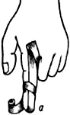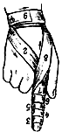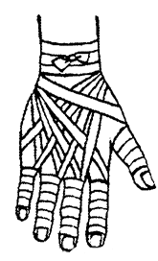
а б в
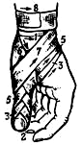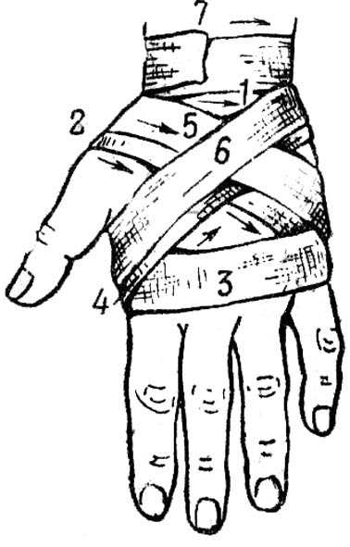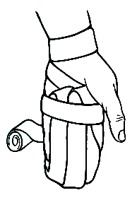
г д е
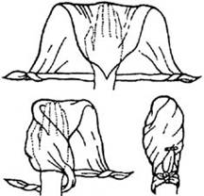
є

Малюнок 5.19 – Пов'язки на кисть: а – поворотна пов'язка на палець; б – спіральна пов'язка на палець; в – спіральна пов'язка на всі пальці («рукавичка»); г – колосоподібна пов'язка на великий палець; д – хрестоподібна пов'язка на кисть; е – пов'язка, що повертається, на кисть; є – косинкова пов'язка на кисть
Спіральна пов'язка на передпліччя (мал. 5.20). Бинтування починають із колових зміцнювальних турів у нижній третині передпліччя та декількох висхідних спіральних турів. Для виконання перегину нижній край бинта притримують першим пальцем лівої руки, а правою рукою роблять перегин до себе на 180º. Верхній край бинта стає нижнім, нижній – верхнім. При наступному турі перегин бинта повторюють. Пов'язку фіксують циркулярними турами бинта у верхній третині передпліччя.

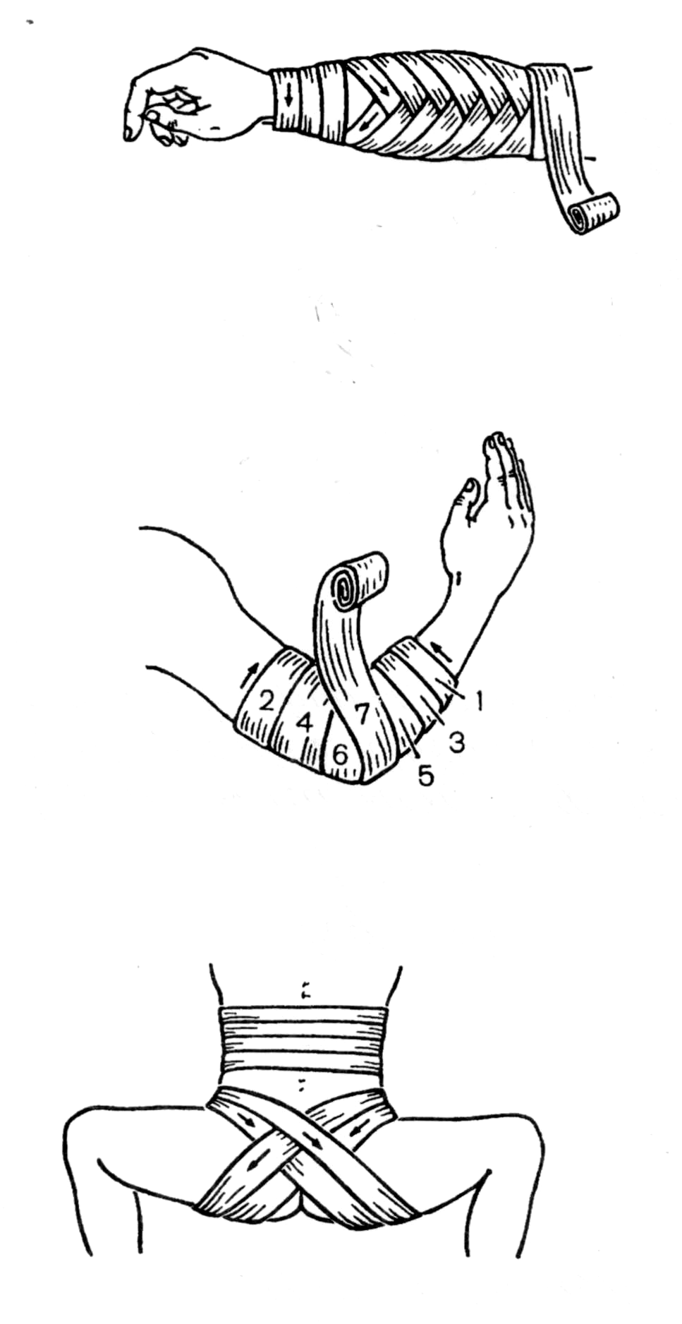

Малюнок 5.20 – Спіральна пов'язка на передпліччя

Черепашача пов'язка на ділянку ліктьового суглоба. При пошкодженні безпосередньо у ділянці ліктьового суглоба накладають черепашачу пов'язку, що сходиться. Якщо пошкодження розміщуєься вище або нижче суглоба, застосовують черепашачу пов'язку, що розходиться.
Черепашача пов'язка, що сходиться (мал. 5.21). Рука зігнута у ліктьовому суглобі під кутом 90º. Бинтування починають коловими зміцнювальними турами або у нижній третині плеча над ліктьовим суглобом, або у верхній третині передпліччя. Потім восьмиподібними турами закривають перев'язувальний матеріал у ділянці ушкодження. Ходи бинта перехрещуються тільки у ділянці ліктьового згину. Восьмиподібні тури бинта поступово зміщують до центру суглоба. Закінчують пов'язку циркулярними турами по лінії суглоба.

Малюнок 5.21 – Черепашача пов'язка, що сходиться на ділянку ліктьового суглоба

Черепашача пов'язка, що розходиться (мал. 5.22). Бинтування починають із колових закріплювальних турів безпосередньо по лінії суглоба, потім бинт по черзі проводять вище і нижче ліктьового згину, прикриваючи на дві третини попередні тури. Всі ходи перехрещуються на згинальній поверхні ліктьового суглоба. Таким чином закривають усю ділянку суглоба. Пов'язку закінчують коловими ходами на плечі або передпліччі.

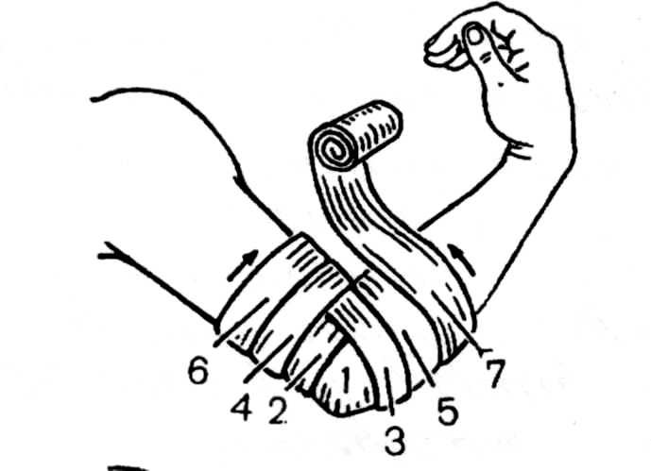

Малюнок 5.22 – Черепашача пов'язка, що розходиться, на ділянку ліктьового суглоба

Косинкова пов'язка на ділянку ліктьового суглоба (мал. 5.23). Косинку підводять під задню поверхню ліктьового суглоба так, щоб основа косинки була під передпліччям, а верхівка – під нижньою третиною плеча. Кінці косинки проводять на передню поверхню ліктьового суглоба, де їх перехрещують, обводять навколо нижньої третини плеча і зав'язують. Верхівку прикріплюють до перехрещених кінців косинки на задній поверхні плеча.

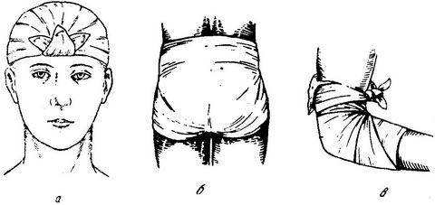

Малюнок 5.23 – Косинкова пов'язка на ліктьовий суглоб
Спіральна пов'язка на плече (мал. 5.24). Ділянку плеча закривають звичайною спіральною пов'язкою або спіральної пов'язкою із перегинами. У верхніх відділах плеча, щоб запобігти сповзанню пов'язки, бинтування можна закінчити турами колосоподібної пов'язки.

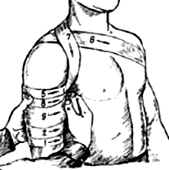

Малюнок 5.24 – Спіральна пов'язка на плече

Колосоподібна пов'язка на ділянку плечового суглоба (мал. 5.25). Застосовують для утримання перев'язувального матеріалу на ранах у ділянці плечового суглоба та прилеглих до нього ділянок плеча і грудної стінки. Перехрест турів бинта виконують безпосередньо над перев'язувальним матеріалом, що укриває рану. На лівий плечовий суглоб пов'язку бинтують справа наліво, на правий – зліва направо, тобто бинтування колосоподібної пов'язки здійснюється у напрямку пошкодження.

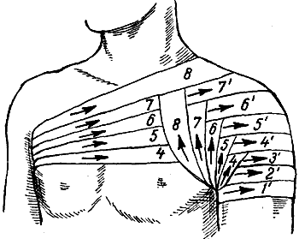

Малюнок 5.25 – Колосоподібна пов'язка на ділянку плечового суглоба

Косинкова пов'язка на плечовий суглоб (мал. 5.26). Косинку складають і середину її проводять під пахвою, кінці пов'язки перехрещують над плечовим суглобом, проводять по передній та задній поверхнях грудної клітки і зав'язують у пахвовій ділянці здорового боку.

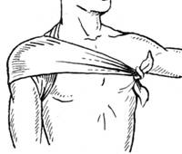

Малюнок 5.26 – Косинкова пов'язка на ділянку плечового суглоба

Косинкова пов'язка для фіксації верхньої кінцівки (мал. 5.27). Застосовується для підтримки пошкодженої верхньої кінцівки. Пошкоджена рука згинається у ліктьовому суглобі під прямим кутом. Під передпліччя підводять розгорнуту косинку так, щоб основа косинки проходила вздовж осі тіла, середина її була трохи вище передпліччя, а верхівка – за ліктьовим суглобом та над ним. Верхній кінець косинки проводять на здорове надпліччя. Нижній кінець заводять на надпліччя із пошкодженого боку, закриваючи передпліччя спереду нижньою (меншою) частиною косинки. Кінці косинки зав'язують вузлом над надпліччям. З травмованого (ураженого) боку верхівку косинки обводять навколо ліктьового суглоба та фіксують шпилькою до передньої частини пов'язки.
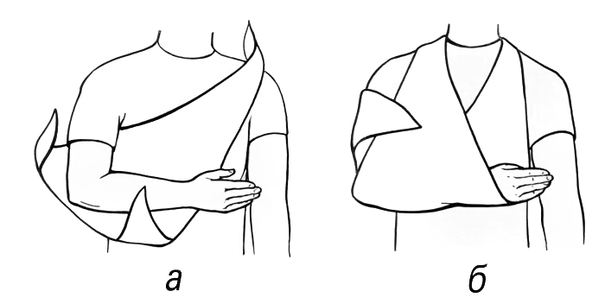
а б

Малюнок 5.27 – Косинкова пов'язка для фіксації верхньої кінцівки

Пов'язка Дезо (мал. 5.28). Застосовується для тимчасового знерухомлення пошкодженої руки при переломах ключиці. Бинтування здійснюється у напрямку до пошкодженої руки. У пахвову ямку із пошкодженого боку перед початком бинтування вкладають валик для усунення зміщення уламків ключиці по довжині.
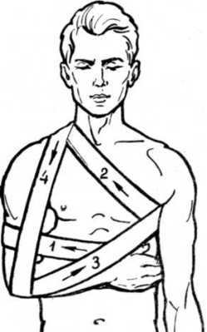

Малюнок 5.28 – Пов'язка Дезо

Пошкоджену руку згинають у ліктьовому суглобі під прямим кутом, притискають до тулуба і плече прибинтовують до грудей коловими турами, які накладають нижче від рівня валика, розміщеного у пахвовій ділянці. Далі із пахвової ділянки здорового боку бинт проводять косо вгору по передній поверхні грудної клітки на надпліччя пошкодженого боку, де тур бинта повинен проходити через центральний уламок ключиці ближче до бічної поверхні шиї. Потім хід бинта проводять вниз по задній поверхні плеча під середню третину передпліччя. Підхопивши передпліччя, хід бинта продовжують по грудях у пахвову ділянку здорового боку і по спині косо вгору до пошкодженого надпліччя, де тур бинта знову проводять через центральний уламок ключиці ближче до бічної поверхні шиї, після чого бинт проводять вниз по передній поверхні плеча під лікоть. З-під ліктя бинт проводять у косому напрямку через спину під пахвою у неушкоджений бік. Описані ходи бинта повторюють кілька разів, формуючи пов'язку, що забезпечує надійне знерухомлення верхньої кінцівки. Пов'язку закріплюють коловими ходами через плече та груди.

Пов'язки на нижню кінцівку
Спіральна пов'язка на перший палець ступні (мал. 5.29 а). Бинтують, як правило, тільки перший палець. Бинтування рекомендується починати зміцнювальними коловими турами у нижній третині гомілки над щиколотками. Потім через задню поверхню ступні бинт проводять до нігтьової фаланги першого пальця. Звідси спіральними турами закривають весь палець до основи і знову через тильний бік ступні повертають бинт на гомілку, де пов'язку закінчують фіксуючими коловими турами.
Колосоподібна пов'язка на перший палець ступні (мал. 5.29 б). Бинтування починають зміцнювальними коловими турами у нижній третині гомілки. Потім бинт проводять від внутрішньої кісточки на тильний бік стопи до зовнішньої її поверхні і з підошовної поверхні до внутрішнього краю нігтьової фаланги першого пальця. Після колового витка на першому пальці хід бинта переводять на тильну поверхню ступні до її зовнішнього краю і коловим витком через ділянку підошви проводять хід бинта до зовнішньої кісточки. Кожен наступний тур бинта на першому пальці зміщується догори стосовно попереднього, формуючи таким чином висхідну колосоподібну пов'язку.

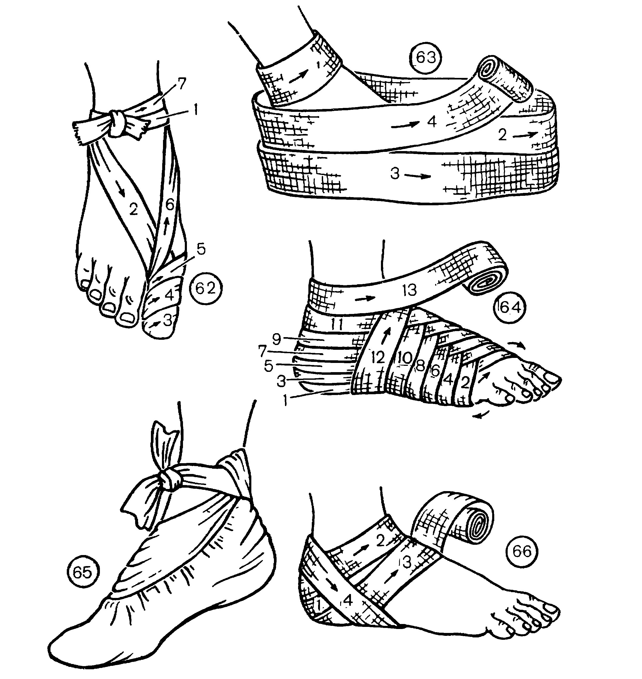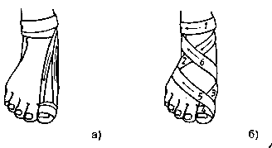
а б

Малюнок 5.29 – Пов'язки на пальці ступні: а – спіральна пов'язка на перший палець ступні; б – колосоподібна пов'язка на перший палець ступні.

Поворотна пов'язка на усю ступню (мал. 5.30). Застосовується у разі необхідності, коли потрібно закрити усю ступню, включаючи пальці. Бинтування починають із колових фіксуючих турів у нижній третині гомілки над кісточками. Потім хід бинта переводять на ступню з боку внутрішньої кісточки на правій нозі і з боку зовнішньої щиколотки на лівій і накладають кілька колових ходів по боковій поверхні ступні до першого пальця, а від нього назад із протилежної бічній поверхні ступні до п'яти. Від п'яти повзучим ходом бинт проводять до кінчиків пальців та бинтують ступню спіральними ходами у напрямку нижньої третини гомілки. Закінчують пов'язку коловими турами над кісточками.
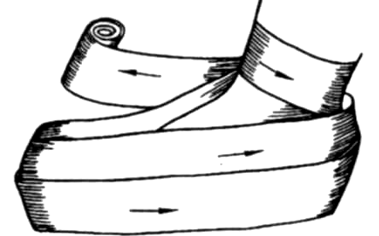

Малюнок 5.30 – Поворотна пов'язка на усю ступню

Хрестоподібна пов'язка на ступню (мал. 5.31). Фіксує гомілковостопний суглоб при пошкодженні зв'язок.
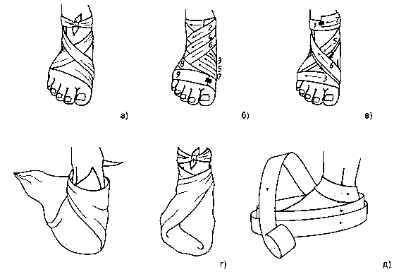

Малюнок 5.31 – Хрестоподібна пов'язка на ступню

Ступню встановлюють у положенні під прямим кутом стосовно гомілки. Бинтування починають із колових фіксуючих турів у нижній третині гомілки над кісточками. Потім хід бинта проводять косо із тильної поверхні гомілковостопного суглоба до бічної поверхні ступні (до зовнішньої на лівій ступні і до внутрішньої на правій ступні). Виконують коловий хід навколо ступні. Далі проводять бинт по тильній поверхні ступні на протилежний бік косо вгору до кісточки, перетинаючи попередній хід бинта, і повертаються на гомілку. Знову виконують коловий хід і повторюють восьмиподібні ходи бинта 5‒6 разів для створення надійної фіксації суглоба. Пов'язку закінчують коловими турами на гомілці над кісточками.
Пов'язка на п'яткову поверхню (мал. 5.32). Застосовується для повного закриття зони п'ятки за типом черепашачої пов'язки.

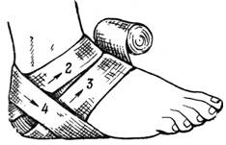

Малюнок 5.32 – Пов'язка на п'яткову поверхню ступні

Бинтування починають із колових фіксуючих турів на гомілці над кісточками. Потім косо вниз по задній поверхні проводять бинт на гомілковостопний суглоб. Накладають перший коловий тур через найбільш виступну частину п'ятки і задню поверхню гомілковостопного суглоба та додають до нього колові ходи вище і нижче від першого. Для більш щільного прилягання турів бинта до поверхні стопи тури пов'язки зміцнюють додатковим косим ходом бинта, що проходить від задньої поверхні гомілковостопного суглоба вниз і наперед до зовнішньої бічної поверхні ступні. Потім із поверхні підошви хід бинта проводять до внутрішнього краю ступні та продовжують накладати розбіжні тури черепашачої пов'язки. Закінчують пов'язку коловими турами у нижній третині гомілки над кісточками.
Колосоподібна пов'язка на ступню (мал. 5.33). Застосовується для надійного утримання перев'язувального матеріалу на тильній поверхні ступні.

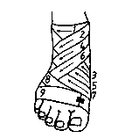

Малюнок 5.33 – Колосоподібна пов'язка на ступню

Бинтування починають із колових фіксуючих турів через найбільш виступну частину п'ятки і задню поверхню гомілковостопного суглоба. Потім від п'ятки бинт проводять по зовнішній поверхні на правій нозі (на лівій нозі – по внутрішній поверхні), косо із тильної поверхні до основи першого пальця (на лівій нозі – до основи п'ятого пальця). Роблять повний коловий хід навколо стопи та повертають бинт на задню поверхню біля основи п'ятого пальця (на лівій нозі – біля основи першого пальця). З тилу ступні перетинають попередній тур та повертаються на п'яткову ділянку з протилежного боку. Обійшовши п'ятку позаду, повторюють описані восьмиподібні тури бинта, поступово зміщуючи їх у напрямку до гомілковостопного суглоба. Пов'язку закінчують коловими турами у нижній третині гомілки над кісточками.
Косинкова пов'язка на всю ступню (мал. 5.34). Поверхню підошви закривають серединою косинки, верхівку косинки загортають, вкриваючи пальці та тильній поверхні ступні. Кінці заводять на тильну поверхню ступні, перехрещують, а потім обвивають навколо гомілки над кісточками і зав'язують вузлом на передній поверхні.
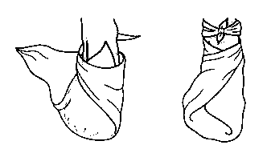

Малюнок 5.34 – Косинкова пов'язка на всю ступню

Косинкова пов'язка на гомілку (рис. 5.35 а). Основу косинки гвинтоподібно обводять навколо гомілки. Нижній кінець косинки проводять над ділянкою кісточки та спрямовують уверх, де фіксують шпилькою. Іншим кінцем косинки зверху коловим ходом укривають верхню поверхню гомілки, а кінець також фіксують шпилькою.
Спіральна пов'язка на гомілку (мал. 5.35 б).
Бинтування починають закріплювальними коловими турами у нижній третині гомілки. Після цього піднімаються доверху, спірально обходячи гомілку. Закінчують пов'язку коловими турами у верхній третині гомілки нижче від колінного суглоба.
Спіральна пов'язка на гомілку із перегинами (мал. 5.36 в). Бинтування починають закріплювальними коловими турами у нижній третині гомілки над кісточками. Далі роблять кілька колових спіральних турів і на конусоподібній ділянці гомілки переходять на бинтування спіральними турами з перегинами. Пов'язку закінчують коловими турами у верхній третині гомілки.

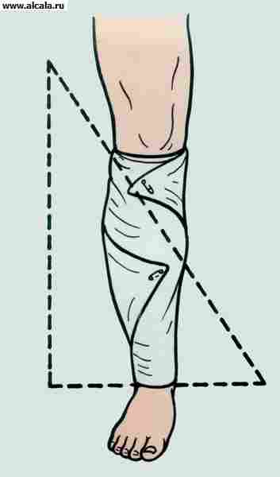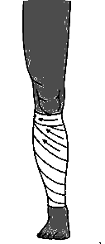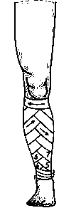
а б в

Малюнок 5.36 – Пов'язки на гомілку: а – косинкова; б – спіральна; в – спіральна з перегинами

Черепашача пов'язка на ділянку колінного суглоба. Пов'язка дозволяє утримувати перев'язувальний матеріал у ділянці колінного суглоба та прилеглих зонах. При пошкодженні безпосередньо ділянки колінного суглоба накладають пов'язку, що сходиться; при пошкодженні поверхні гомілки поряд із колінним суглобом накладають пов'язку, що розходиться. Пов'язка накладається у положенні незначного згинання у суглобі. Рухи у суглобі обмежуються частково.
Черепашача пов'язка, що розходиться (мал. 5.37 а). Бинтування починають закріплювальними коловими турами через найбільш виступну частину надколінника. Після цього виконують восьмиподібні розбіжні ходи, що перехрещуються у підколінній ділянці. Закінчують пов'язку коловими турами у верхній третині гомілки чи нижній третині стегна залежно від місця пошкодження.
Черепашача пов'язка, що сходиться (мал. 5.37 б). Бинтування починають закріплювальними коловими турами у нижній третині стегна над колінним суглобом або у верхній третині гомілки під колінним суглобом. Потім накладають збіжні восьмиподібні тури бинта, що перехрещуються у підколінній ділянці. Пов'язку закінчують коловими турами у верхній третині гомілки під колінним суглобом.

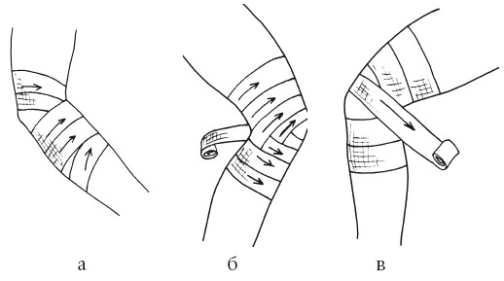
а б

Малюнок 5.37 – Черепашача пов'язка на ділянку колінного суглоба: а – пов'язка, що розходиться; б – пов'язка, що сходиться

Спіральна пов'язка із перегинами на стегно. Застосовується для утримання перев'язувального матеріалу на ранах та інших пошкодженнях стегна. Бинтування починають закріплювальними коловими турами у нижній третині стегна над колінним суглобом. Потім спіральними ходами бинта із перегинами закривають усю поверхню стегна знизу доверху. Часто такі пов'язки утримуються на стегні погано і легко зісковзують. З огляду на це рекомендується завершувати пов'язку турами колосоподібної пов'язки над ділянкою кульшового суглоба.

Контрольні запитання
- Що таке рана?
- Від чого залежить тяжкість поранення?
- Назвіть ознаки рани.
- Як поділяють рани за способом виникнення?
- Які правила надання першої допомоги при пораненнях?
- Які правила накладання бинтової пов'язки?
- Які є основні типи бинтових пов'язок?
- Які правила накладання пов'язок при пораненнях голови та шиї?
- Які правила накладання пов'язок при пораненнях грудної клітки?
- Які правила накладання пов'язок на ділянку живота і таза?
- Перелічіть види та розкажіть, як потрібно накладати пов′язки при травмах кисті.
- Перерахуйте види та розкажіть, як потрібно накладати пов′язки при травмах передпліччя і плеча.
- Які види пов'язок накладають при пораненнях стопи і яка техніка їх виконання?
- Які види пов'язок накладають при пораненнях гомілки та стегна і яка техніка їх виконання?

6 ПЕРША ДОПОМОГА ПРИ КРОВОТЕЧАХ

Актуальність теми. Кровотеча є однією із головних причин смерті при травмах та деяких захворюваннях. Іноді навіть невелика кровотеча в обмежений простір викликає порушення функцій життєво важливих органів. Зупинка кровотечі є одвічним завданням хірургії, а знання методів зупинки кровотечі необхідне не тільки медичному працівникові, але й кожній людині для надання само- та взаємодопомоги, оскільки не зупинена кровотеча супроводжується розвитком геморагічного шоку і може призвести до смерті.
Кровотеча – витікання крові із кровоносних судин при порушенні цілісності їх стінки. Кровотечу називають зовнішньою, якщо кров надходить до зовнішнього середовища і внутрішньою, якщо кров надходить до внутрішніх порожнин організму або порожнистих органів. За походженням кровотечі бувають травматичними, викликаними ушкодженням судин, і нетравматичними, пов'язаними з їх руйнуванням якимсь патологічним процесом або з підвищеною проникністю судинної стінки.

Класифікація кровотеч
1 За типом пошкодженої судини кровотечі ділять на:
1.1 Артеріальну кровотечу. Кров при ній витікає швидко, під тиском, пульсуючим струменем. Кров яскраво-червоного кольору. Об'єм крововтрати визначається діаметром судини та характером пошкодження. При травмі стегнової артерії хворий може втратити значну частину крові (1000‒1500 мл).
1.2 Венозну кровотечу. Визначається постійним витіканням крові темно-вишневого кольору. Швидкість крововтрати менша, ніж при артеріальній кровотечі, але при великому діаметрі пошкодженої вени може бути дуже істотною. При кровотечі із вен шиї потрібно пам'ятати про небезпеку повітряної емболії.
1.3 Капілярну кровотечу. Як правило, це кровотеча змішаного характеру, зумовлена пошкодженням капілярів, дрібних артерій та вен. При цьому у більшості випадків кровоточить уся ранова поверхня, яка після просушування знову покривається кров'ю. Як правило, така кровотеча менш масивна, ніж при пошкодженні великих судин.
1.4 Паренхіматозну кровотечу. Спостерігається при пошкодженні паренхіматозних органів: печінки, селезінки, нирок, легень. По своїй суті вона є капілярною кровотечею, але більш небезпечною, що пов'язано з анатомо-фізіологічними особливостями органів.
2 Залежно від причин, що призвели до витікання крові із судинного русла, кровотечі поділяються на такі:
Haemorrhagia per rhexin – кровотеча внаслідок механічного пошкодження (розірвання) стінки судини. Трапляється найчастіше.
Haemorrhagia per diabrosin – кровотеча при арозії судинної стінки внаслідок патологічного процесу. Такі кровотечі бувають при запальному процесі, розпаді пухлин, ферментативному перитоніті та ін.
Haemorrhagia per diapedesin – кровотеча при порушенні проникності судинної стінки на мікроскопічному рівні. Підвищення проникності судинної стінки спостерігається при таких захворюваннях, як авітаміноз С, хвороба Шенлейн-Геноха (геморагічний васкуліт), сепсис та інші.
3 Стосовно зовнішнього середовища:
3.1 Зовнішня кровотеча – у випадках, коли кров з рани витікає у зовнішнє середовище.
  - Внутрішня кровотеча – кров виливається у просвіт порожнистих органів, у тканини або у внутрішні порожнини організму.
4 За часом виникнення:
4.1 Первинні кровотечі. Виникнення первинної кровотечі пов'язано безпосередньо із пошкодженням судини під час травми. Виявляється відразу або у перші години після пошкодження.
  - Вторинні кровотечі. Вторинні кровотечі бувають ранніми (від декількох годин до 4‒5 діб після пошкодження) та пізніми (більше 4‒5 діб після пошкодження).
5 За ступенем тяжкості крововтрати:
5.1 Легкий ступінь.
5.2 Середній ступінь.
5.3 Тяжкий ступінь.

При крововтраті легкого ступеня втрачається приблизно 10‒15 % об'єму циркулюючої у судинному руслі крові. Така крововтрата порівняно легко переноситься організмом, її клінічні прояви не виражені.
Крововтрата середнього ступеня супроводжується зменшенням об'єму циркулюючої крові на 15‒20 %. При такій крововтраті розвиваються виражені функціональні зміни в організмі. Відзначається блідість шкірних покривів та видимих слизових оболонок, з'являється липкий холодний піт. Хворого мучить спрага, розвивається слабість. Прискорений пульс, артеріальний тиск знижується до 90/60 мм рт. ст.
Крововтрата тяжкого ступеня характеризується зменшенням об'єму циркулюючої крові на 20‒30 % і більше. Характеризується відсутністю свідомості, пульс при цьому на магістральних артеріях кінцівок ледь визначається або й зовсім зникає. Знижується артеріальний тиск до 80‒70 мм рт. ст. Хворі втрачають свідомість, можливі марення, інколи – судоми!
Небезпека будь-якої кровотечі полягає у тому, що її результатом є зменшення кількості циркулюючої крові, погіршуються серцева діяльність і забезпечення тканин головного мозку, печінки та нирок киснем. Вирішальне значення при кровотечі мають два фактори: об'єм та швидкість крововтрати. Так, при пошкодженні дрібних судин утворюються тромби, що закривають їх просвіт, і кровотеча призупиняється самостійно. Якщо ж порушена цілісність великої судини, наприклад артерії, то кров б'є струменем, що може призвести до смертельного наслідку буквально за кілька хвилин. Одномоментна втрата близько 40 % об'єму циркулюючої крові вважається несумісною із життям. Певне значення має і загальний стан хворого, при якому розвивається кровотеча. А саме: наявність травматичного шоку, анемії, виснаження, недостатності серцево-судинної системи. Істотний вплив на подальший перебіг процесу має стать постраждалого. Відомо, що жінки легше переносять крововтрату, ніж чоловіки. Молодь і люди похилого віку неадекватно реагують на крововтрату.

Перша допомога при кровотечах
Тимчасова зупинка кровотечі передбачає:
- підняте положення кінцівки;
- максимальне згинання кінцівки у суглобі;
- пальцьове притиснення артеріальних стовбурів;
- накладання стискаючої пов'язки;
- накладання джгута;
- накладання затискача на судину.
Максимальне згинання кінцівки у суглобі призводить до стискання великої судини. Приплив крові до місця дефекту судинної стінки припиняється. Зрозуміло, внаслідок такої дії кровотеча зменшується або припиняється (мал. 6.1).
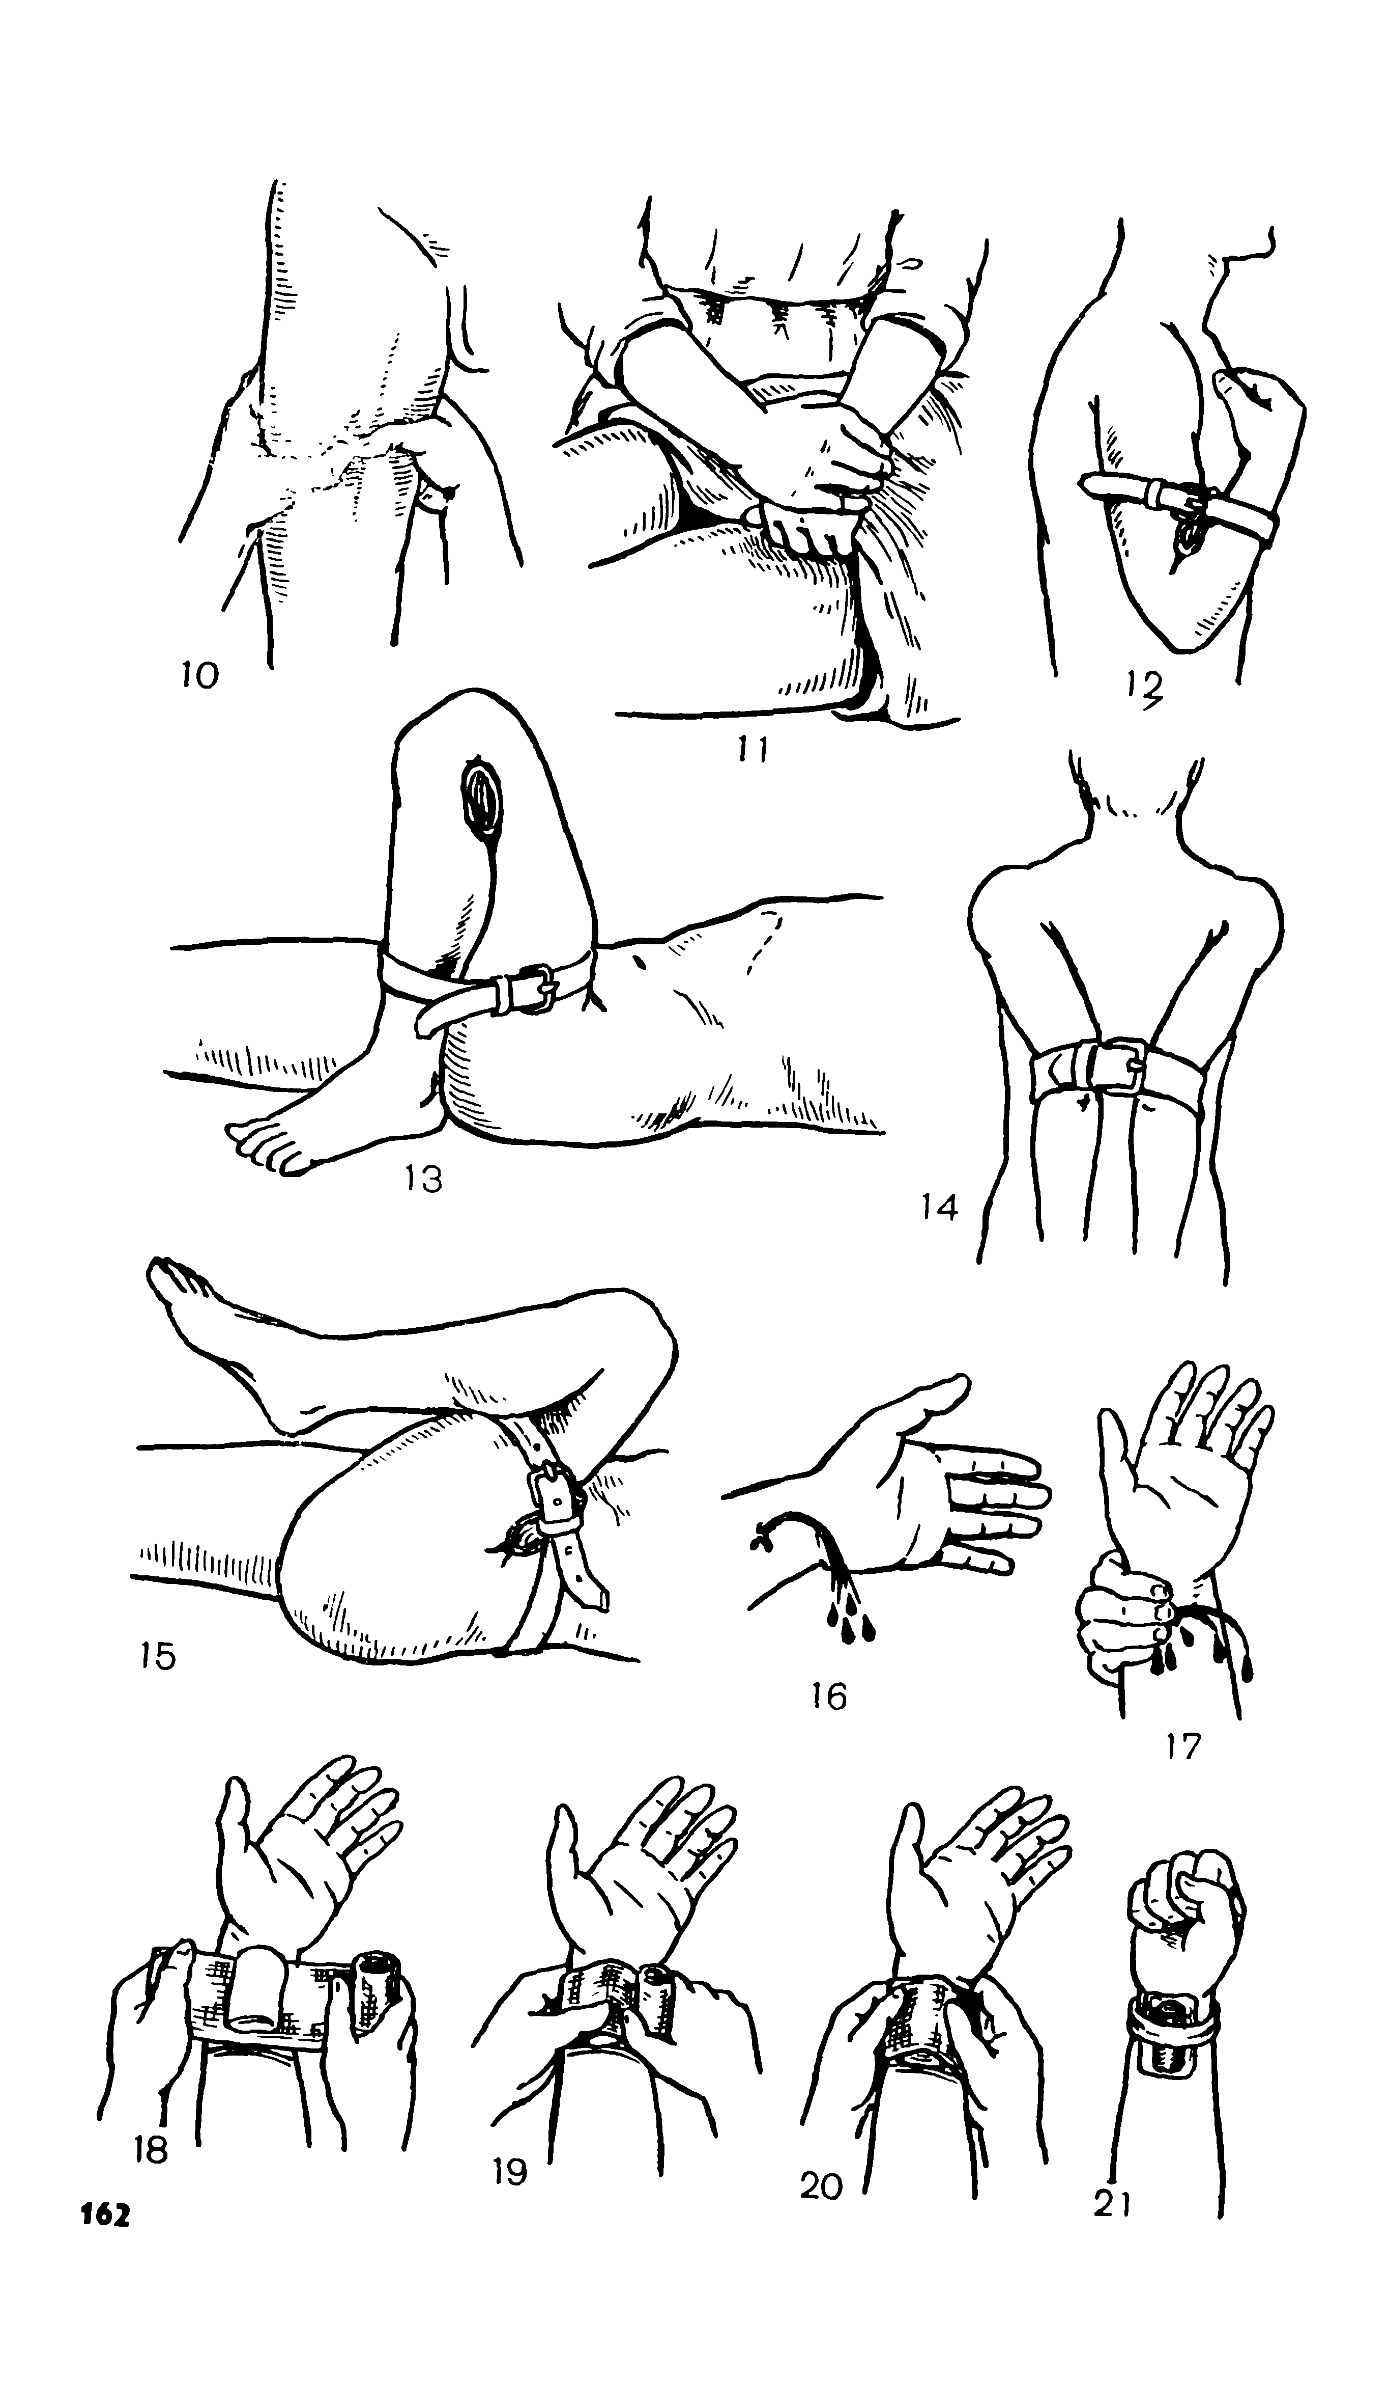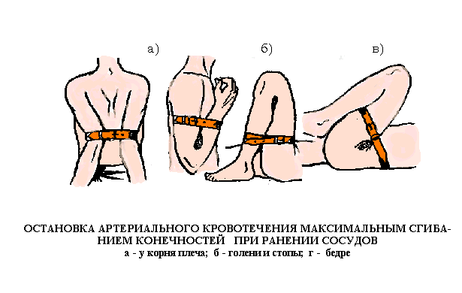
а б
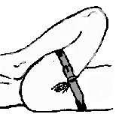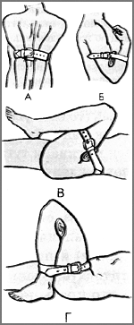
в г
Малюнок 6.1 – Зупинка кровотечі максимальним згинанням кінцівок при пошкодженні артерій: а – плечової артерії; б – підключичної артерії; в – стегнової артерії; г – артерій гомілки.
При пораненні підключичної артерії зупинити кровотечу вдається, якщо зігнуті у ліктях руки максимально відвести назад та зафіксувати на рівні ліктьових суглобів за допомогою пояса, підтяжок, краватки (мал. 6.1 б). Стегнова артерія може бути перетиснута максимальним притисненням стегна до живота (мал. 6.1 в). Плечову артерію у ділянці ліктьового суглоба можна перетиснути максимальним згинанням руки у ліктьовому суглобі (мал. 6.1 а). Підколінну артерію вдається затиснути фіксуванням ноги із максимальним згинанням у колінному суглобі (мал. 6.1 г). Цей прийом більш ефективний, якщо у зону згинання кінцівки закласти марлевий або ватний валик.
Одним із найпоширеніших для екстреної зупинки кровотечі є спосіб притиснення артерій (мал. 6.2). Метод грунтується на тому, що багато артерій легкодоступні для пальпації та можуть бути притиснуті пальцем до кісткових поверхонь. Спосіб може бути застосований тільки впродовж короткого проміжку часу, оскільки вимагає значних фізичних зусиль. Разом із тим він зручний тим, що з'являються декілька хвилин для приготування, щоб застосувати більш зручний і надійний спосіб зупинки кровотечі. Притискати артерію при цьому можна великим пальцем, кулаком, долонею.

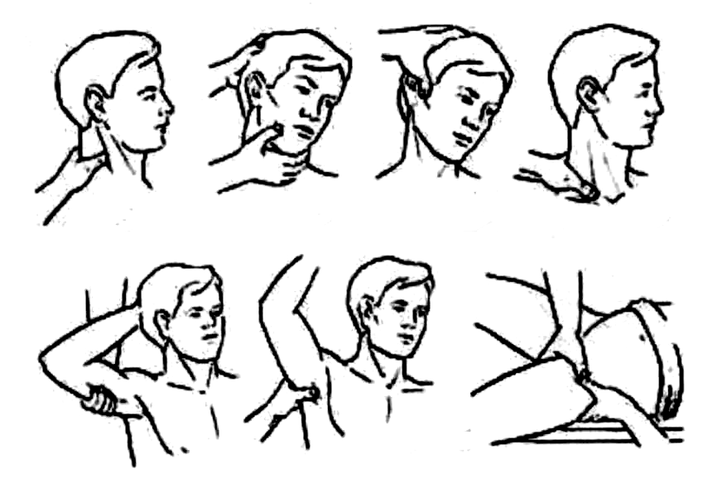
а б в

г д

е

Малюнок 6.2 – Зупинка кровотечі притисненням артерій: а – загальної сонної; б – скроневої; в – підключичної; г – плечової; д – пахвової; е – стегнової

Таблиця 6.1 – Локалізація точок для пальцевого притиснення артерій

Локалізація кровотечі | Артерія | Розміщення точок для пальцевого притиснення
Голова та шия | Загальна сонна | Біля внутрішнього краю груднино-ключично-соскоподібного м'яза до сонного горбочка поперечного відростка 6-го шийного хребця
Голова та шия | Зовнішня щелепна | До нижнього краю нижньої щелепи на межі задньої та середньої третин
Голова та шия | Скронева | До скроневої кістки спереду та вище від козелка вуха
Верхні кінцівки | Підключична | До першого ребра у надключичній ділянці, ззовні від місця прикріплення груднино-ключично-соскоподібного м'яза
Верхні кінцівки | Пахвова | До головки плечової кістки у пахвинній ямці
Верхні кінцівки | Плечова | До плечової кістки у верхній третині внутрішньої поверхні плеча, біля краю двоголового м'яза
Верхні кінцівки | Ліктьова | До ліктьової кістки у верхній третині внутрішньої поверхні передпліччя
Нижні кінцівки | Стегнова | Нижче середини пупартової зв’язки до горизонтальної гілки лонної кістки
Нижні кінцівки | Підколінна | У центрі підколінної ямки до стегнової кістки
Нижні кінцівки | Задня великогомілкова | До задньої поверхні медіальної кісточки
Черевна порожнина | Черевна аорта | Кулаком до хребта зліва на рівні пупка
Капілярна кровотеча легко зупиняється накладанням звичайної пов'язки на рану. При венозній кровотечі надійна тимчасова зупинка кровотечі здійснюється накладанням стискаючої пов'язки. Артеріальну кровотечу із невеликої артерії можна з успіхом зупинити за допомогою стискаючої пов'язки.
Бинтові пов'язки накладають за допомогою бинтів різного розміру. Вузький бинт накладають на дрібні частини тіла (пальці); середній бинт накладається на голову, шию, передпліччя, нижні кінцівки; широкий бинт накладають на живіт, стегно, груди.
При пошкодженні кінцівок та кровотечі у їх зоні найкращим способом її зупинки є накладання джгута. Останній являє собою гумову трубку або смужку, на кінцях якої закріплені гачок та ланцюжок або пластмасова застібка (мал. 6.3).

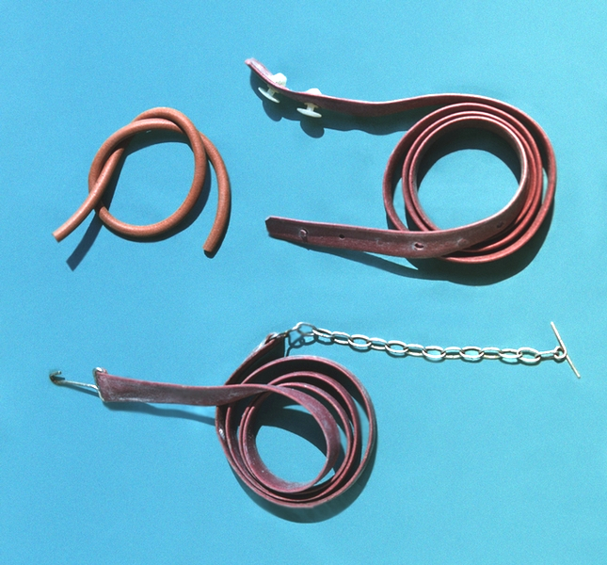

Малюнок 6.3 – Види джгутів
Показаннями для накладання джгута буває артеріальна кровотеча, а також інші типи кровотеч, які не зупиняються іншими способами.

Правила накладання джгута такі:
- джгут рекомендується застосовувати тільки при сильних артеріальних кровотечах;
- джгут на кінцівках можна тримати не більше двох годин у літній час та не більше однієї години узимку;
- для запобігання стисненню шкіри джгутом під нього завжди підкладають рушник або шматок простирадла;
- при накладанні джгут розтягують та кілька разів обертають у потрібному місці на зразок бинта; найтугішим повинен бути перший тур, а решта обертів виконується з меншим тиском.
- якщо джгут накладено правильно, відповідна кінцівка відразу ж блідне, а кровотеча з неї припиняється; одночасно перестає відчуватися пульсація судин кінцівки нижче місця накладання джгута;
- після накладання джгута кінцівка повинна бути зафіксована;
- у супровідному документі або на шматку паперу, прикріпленому до джгута, обов'язково зазначити точний час його накладання;
- щоб при подальшому наданні допомоги про джгут не забули, його ніколи не прикривають зверху хусткою, косинкою чи бинтом; джгут повинен увесь час залишатися на виду;
- якщо остаточна допомога затримується більше двох годин, джгут може бути ослаблений на 10‒15 хвилин; потім джгут накладають знову, але вже вище або нижче від місця першого накладання, а на період послаблення джгута застосовують пальцеве притиснення артерії.

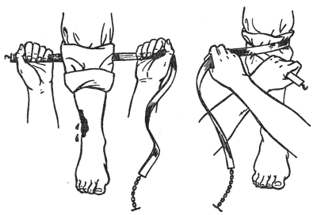

а б

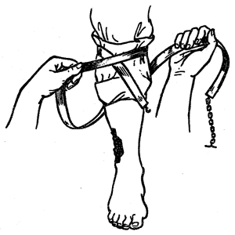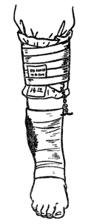
в г

Малюнок 6.4 – Етапи накладання джгута

Джгут-закрутка є одним із різновидів джгута. У випадку, якщо під рукою немає стандартного джгута, застосовують будь-які додаткові засоби (пасок, хустку, мотузку, шматок матерії). При накладанні закрутки спочатку перев'язують кінцівку у потрібному місці, а потім у вузол, що утворився, проводять цурку (палицю невеликого розміру) і закручують до зупинки кровотечі (мал. 6.5).
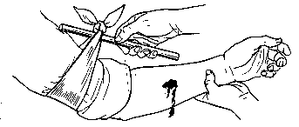
а
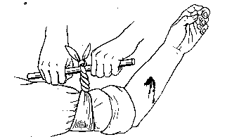
б
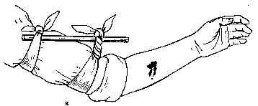
в
Малюнок 6.5 – Етапи накладання джгута-закрутки
Основні помилки, які допускають при накладанні джгута, є такими:
- відсутність показань до накладання джгута;
- накладання джгута на голе тіло;
- слабке накладання джгута; при ньому кровотеча не зупиняється, але перетискаються поверхневі вени кінцівки, що створює венозний застій, при якому кінцівка не блідне, а стає синюшною;
- сильне накладання джгута може призвести до розчавлення прилеглих тканин, судин та нервів;
- недостатнє закріплення кінців джгута; останній може розв'язатися або ослабнути і кровотеча відновиться.

Перша допомога при деяких органних кровотечах
Перша допомога при носовій кровотечі
При носовій кровотечі кров виливається не тільки назовні через носові отвори, але й у глотку та порожнину рота. Хворому необхідно надати напівсидячого положення, при якому зменшується можливість для надходження крові у носоглотку; покласти на ділянку носа та перенісся міхур із льодом, якщо такого немає – загорнуту у хустку грудочку снігу чи змочену холодною водою хустку, бинт та ін. Хороший ефект у таких випадках дає холод на ділянку потилиці. Необхідно забезпечити для хворого достатній приплив свіжого повітря. Можна спробувати припинити кровотечу сильним притисненням обох половинок носа до носової перегородки. При цьому голову хворого дещо нахиляють, і з достатньою силою стискають ніс. Замість притиснення можна провести тампонаду носових ходів віхтиком вати чи марлі, змоченими розчином перекису водню або гіпертонічним розчином хлориду натрію.

Перша допомога при внутрішньогрудній кровотечі
Внутрішньогрудна кровотеча є наслідком травми грудної клітки та пошкоджень внутрішніх органів: серця, великих судин, легень. Кровотеча у плевральну порожнину буває масивною і, як правило, самостійно не зупиняється. Наростаюче накопичення крові у плевральній порожнині обмежує розправлення легені, що призводить до розвитку дихальної недостатності. Потрапляння великих об'ємів крові у дихальні шляхи спричиняє асфіксію, що проявляється частим диханням, синюшним кольором шкіри та слизових оболонок. Швидкість наростання загрозливих симптомів вимагає швидкого транспортування потерпілого до лікувальної установи для надання хірургічної допомоги. При транспортуванні хворому надають напівсидячого положення із зігнутими нижніми кінцівками, до грудної клітки прикладають міхур із льодом, розстібають комір сорочки, пасок штанів для полегшення дихальних рухів.

Перша допомога при шлунково-кишкових кровотечах
Виразкова хвороба, рак шлунка, інші захворювання або пошкодження ускладнюються кровотечею у просвіт шлунково-кишкового тракту. Симптомами такої кровотечі є блювання вмістом шлунка кольору кавової гущі, дьогтеподібний кал, блідість, тахікардія, зниження артеріального тиску, слабість, втрата свідомості.
Хворому забезпечують повний спокій та горизонтальне положення. На зону епігастрія кладуть міхур із льодом. Можна давати ковтати дрібні шматочки льоду. Транспортування у лікарню здійснюється на ношах у лежачому положенні.

Перша допомога при внутрішньочеревній кровотечі
Внутрішньочеревна кровотеча виникає у результаті травми живота з пошкодженням внутрішніх органів. У жінок внутрішньочеревна кровотеча нерідко супроводжує порушену трубну вагітність. Для внутрішньочеревних кровотеч характерні велика крововтрата (до 2000‒3000 мл), неможливість самостійної зупинки, загроза розвитку перитоніту. Такі кровотечі мають важкий перебіг із проявами гострої анемії, колапсом. Єдина можливість врятувати хворого чи постраждалого – термінова операція, спрямована на остаточну зупинку кровотечі.
Хворому чи потерпілому на догоспітальному етапі забороняють пити та їсти, транспортують у лежачому положенні з холодним компресом або міхуром з льодом на животі у супроводі особи, яка надає допомогу. Під час евакуації та доставки потерпілого з кровотечею до лікувальної установи супровідник спостерігає за станом хворого, наявністю свідомості, зовнішнім виглядом; періодично реєструє пульс, артеріальний тиск.

Контрольні запитання
- Що таке кровотеча?
- Які виділяють види кровотеч за типом пошкодження судин?
- Які виділяють кровотечі стосовно зовнішнього середовища?
- Охарактеризуйте клінічні прояви крововтрати легкого ступеня.
- Охарактеризуйте клінічні прояви крововтрати середнього ступеня.
- Охарактеризуйте клінічні прояви крововтрати тяжкого ступеня.
- Перелічіть види тимчасової зупинки кровотеч.
- Як зупинити кровотечу у ділянці верхньої кінцівки?
- Як зупинити кровотечу у ділянці нижньої кінцівки?
- Назвіть точки притиснення артерій при різних локалізаціях кровотечі.
- Які основні правила накладання бинтової пов'язки?
- Що таке джгут і які його замінники?
- Назвіть правила накладання джгута.
- Які помилки здійснюють при накладанні джгута?
- Як надати першу допомогу при носовій кровотечі?
- Як надати першу допомогу при внутрішньогрудній кровотечі?
- Як надати першу допомогу при шлунково-кишкових кровотечах?
- Як надати першу допомогу при внутрішньочеревній кровотечі?
- Які існують ознаки внутрішньочеревної кровотечі?

7 ПЕРША ДОПОМОГА ПРИ ЗАБОЯХ, РОЗТЯГНЕННІ СУХОЖИЛЬ, ВИВИХАХ, ПЕРЕЛОМАХ

Актуальність теми. Зростання технічної оснащеності виробництва та побуту сприяє підвищенню травматизму. Травми забирають людські життя, здоров'я, завдають величезних збитків державі у вигляді тимчасової чи постійної непрацездатності. У зв'язку з цим успішне лікування переломів та вивихів набуває значної актуальності. З огляду на це знання основ діагностики та надання першої медичної допомоги постраждалим із забоями, переломами кісток і вивихами суглобів є обов'язковими для лікаря будь-якої спеціальності та цивільного населення.

Забій (contusio) – закрите механічне пошкодження м'яких тканин чи органів без видимого порушення їх анатомічної цілісності. Забій, як правило, виникає внаслідок удару тупим предметом. На місці удару здебільшого з'являється припухлість, нерідко – синець. При розривах великих судин може утворитися гематома – накопичення крові під шкірою. Пошкодження м'яких тканин в усіх випадках спричиняє біль. Забої внутрішніх органів, особливо паренхіматозної будови (селезінка, печінка, нирки), можуть призвести до тяжких наслідків, аж до смерті потерпілого.
Перша допомога при забоях:
- Прикласти холод до забитого місця на 15‒20 хвилин.
- На зону забою накласти тугу бинтову пов'язку, мета якої – стиснення тканини для обмеження поширення крововтрати та крововиливу. Поверх пов'язки обов’язково накласти холод на 1,5‒2 години.
- За наявності аптечки – дати знеболювальні засоби.

Розтягнення – пошкодження зв'язок, м'язів, сухожиль та інших тканин без порушення їх анатомічної цілісності. Розтягнення м'язів найчастіше виникає внаслідок удару або невдалого кроку, коли людина оступилася. Ознаками розтягнення м'язів є раптовий різкий біль, крововилив. При пальпації таких м'язів відчуваються западина, болісність. Розтягнення зв'язок може призвести до надриву окремих її волокон із крововиливом у товщу. Відзначаються біль у суглобі при русі, припухлість зв'язки.
Перша допомога при розтягненні:
- Прикласти холод до пошкодженого місця, потім накласти тугу пов'язку. Краще для цього використовувати еластичний бинт.
- При підозрі на розрив, а також якщо біль та набряк не проходять – звернутися до лікаря, оскільки у таких випадках нерідко доводиться вдаватися до оперативних втручань, особливо у спортсменів.

Вивих (luxatio) – стійкий зсув суглобових поверхонь кінців кісток за межі їх анатомічної цілісності та фізіологічної рухливості, що викликає порушення функції суглоба. Ознаками вивиху є: біль у суглобі, деформація його контурів, порушення функції суглоба, при пальпації визначається порожня суглобова ямка із зміною форми суглоба. У подібних випадках об’єктивне обстеження травмованого суглоба потрібно проводити паралельно з аналогічним симетричним суглобом, порівнюючи їх розміри і контури.

Причини травматичного вивиху такі:
- непряма травма, коли місце застосування сили віддалене від пошкодженого суглоба (при падінні на кисть витягнутої руки відбувається вивих у плечовому суглобі);
- різке скорочення м'язів, що викликає рух суглобових поверхонь, які виходять за межі нормальної рухливості даного суглоба (наприклад, вивих нижньої щелепи при занадто активному позіханні);
- значно рідше вивихи виникають від прямої травми – удар у ділянку суглоба.

Перша допомога при вивихах:
- Іммобілізація пошкодженої кінцівки косинкою, шиною і т. п.
- Холод на ділянку ураження.
- За наявності аптечки потрібно застосувати знеболювальні препарати.
- Не слід самостійно вправляти вивих або намагатися надати кінцівці природного положення! Вправляння суглобових кінців із подальшою іммобілізацією проводиться тільки лікарем, відразу ж після встановлення діагнозу.

Перелом (fractura) – порушення цілісності кістки.

1 Залежно від причини, що призвела до перелому, останні класифікуються на:
1.1 Травматичні – викликані зовнішнім механічним чи фізичним впливом.
  - Патологічні – виникають при мінімальному зовнішньому впливі чи фізіологічних рухах внаслідок руйнування кістки патологічним процесом (туберкульоз, пухлини, остеомієліт, дистрофічні порушення).
2 За поширеністю переломи поділяють на:
2.1 Повні переломи:
- без зсуву уламків;
- із зсувом уламків.
Неповні: тріщини і надломи.
3 За формою і напрямком перелому останні діляться на:
- Поперечні переломи – лінія перелому при цьому перпендикулярна до осі трубчастої кістки.
- Поздовжні переломи – лінія перелому відносно паралельна осі трубчастої кістки.
- Косі переломи – лінія перелому проходить під гострим кутом до осі трубчастої кістки.
- Гвинтоподібні переломи, при яких відбувається обертання кісткових відламків.
- Скалкові переломи, при яких немає єдиної лінії зламу, а кістка у місці пошкодження потрощена на окремі уламки.
- Клиноподібні переломи, при яких одна кістка вдавлюється в іншу, утворюючи клиноподібну деформацію; такі переломи частіше виникають при переломах хребта.
- Вколочені переломи, при яких кісткові уламки зміщуються проксимально по осі трубчастої кістки або залишаються поза основною площиною губчатої кістки.
- Компресійні переломи, при яких мають місце потрощені дрібні кісткові уламки, без чіткої, єдиної лінії зламу.
4 За цілісності шкірних покривів:
- Закриті переломи, які не супроводжуються пораненнями тканин, дотичних до місця перелому, а травмовані кістки не сполучаються із зовнішнім середовищем.
- Відкриті переломи кісток, при яких мають місце поранення м'яких тканин, а пошкоджені кістки дотикаються до зовнішнього середовища.
5 За можливими ускладненнями переломи поділяють на:
- Ускладнені переломи: травматичним шоком, пошкодженнями внутрішніх органів, кровотечею, жировою емболією, рановою інфекцією, остеомієлітом, сепсисом.
- Неускладнені переломи.

До основних ознак перелому відносять біль, набряк, крововилив, появу ненормальної рухливості у ділянці перелому, деформацію кістки чи кінцівки, укорочення кінцівки внаслідок зміщення уламків, неможливість руху у повному обсязі. При неповних переломах однієї із двох кісток передпліччя чи гомілки деякі з наведених ознак можуть бути відсутні. При відкритих переломах у рані нерідко видно кінці уламків.
Переломи великих кісток та відкриті переломи нерідко ускладнюються розвитком травматичного шоку за рахунок больового синдрому та крововтрати. У разі сумніву у правильності діагнозу краще надати допомогу, як при переломах.

Алгоритм допомоги при закритих переломах
- Знеболити шляхом в/м чи п/ш введення знеболювальних препаратів. Якщо вони є в аптечці; можна зробити місцеве знеболення зони перелому введенням новокаїну чи лідокаїну.
- Знерухомити та ізолювати місце перелому, забороняючи потерпілому рухатися.
- Заспокоїти постраждалого.
- Накласти шину на ушкоджене місце, використовуючи будь-які підручні засоби.
- Якщо шина накладена якісно, можна спробувати підняти ушкоджену кінцівку вище від рівня тіла, щоб уникнути набряку.
Алгоритм першої допомоги при відкритих переломах
- Знеболити відповідними препаратами.
- Зупинити кровотечу, наклавши джгут або пов'язку.
- Травмоване місце прикрити стерильною пов'язкою чи бинтом.
- Забезпечити нерухомість травмованої зони і звести до мінімуму рухи потерпілого.
- Провести іммобілізацію.

Під іммобілізацією розуміють штучне створення нерухомості (спокою) пошкодженої частини тіла. Іммобілізація буває двох типів: транспортною та лікувальною.
Транспортна іммобілізація є тимчасовим заходом і застосовується від декількох годин до декількох днів. Вона має велике значення як для життя постраждалого, так і для подальшого перебігу травматичного процесу та результатів лікування пошкодження. Здійснюється транспортна іммобілізація за допомогою спеціальних або виготовлених із підручних матеріалів шин та шляхом накладання пов'язок.
Серед транспортних шин виділяють фіксуючі та ті, що поєднують фіксацію із витягуванням. Найбільшого поширення із фіксуючих шин набули фанерні, дротові, дощаті та картонні. До тих, що поєднують фіксацію із витягуванням, відносять шину Дітеріхса. При транспортуванні на значну відстань використовують також тимчасові гіпсові пов'язки.
Фанерні шини застосовують для іммобілізації верхніх і нижніх кінцівок.
Дротові шини (типу Крамера) виготовляють двох розмірів (110×10 та 60×10 см) із сталевого дроту. Такі шини легкі, міцні і одержали найбільше поширення на практиці (мал. 7.1 б).
Сітчаста шина виготовляється із м'якого тонкого дроту, добре моделюється, портативна. Проте недостатня її міцність обмежує застосування.
Шина Дітеріхса сконструйована для іммобілізації нижньої кінцівки. Шина складається із двох дерев'яних розсувних планок різної довжини (одна ‒ 1,71 м, інша ‒ 1,46 м, шириною 8 см; дерев'яної підставки під стопу («підошва») для витягнення; закрутки з шнуром та палички. Шина дерев'яна, але у наш час її виготовляють із легкого нержавіючого металу (мал. 7.1 а).
Гіпсова пов'язка зручна тим, що її можна виготовити будь-якої форми. Іммобілізація цієї пов'язкою особливо зручна при пошкодженні гомілки, передпліччя, плеча. Незручність полягає у тому, що після її накладання треба деякий час почекати, поки пов'язка затвердіє та висохне.
Комірець Шанца – призначений для фіксації та стабілізації шийного відділу хребта. Виготовляється із м'якого, міцного та еластичного матеріалу. Шина-комір обмежує згинання, розгинання та обертання шиї, забезпечує м'яку опору голові, розвантажує м'язи шийного відділу хребта (мал. 7.1 г).
Оскільки на місці події не завжди виявляються шини для транспортної іммобілізації, доводиться користуватися підручним матеріалом, тобто імпровізованими шинами. Для цієї мети використовують кийки, дощечки, шматки фанери, картону, парасольки, лижі, щільно скручений одяг та ін. Можна також прибинтовувати верхню кінцівку до тулуба, а нижню – до здорової ноги (аутоіммобілізація).

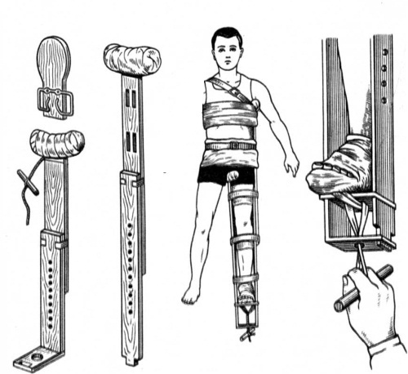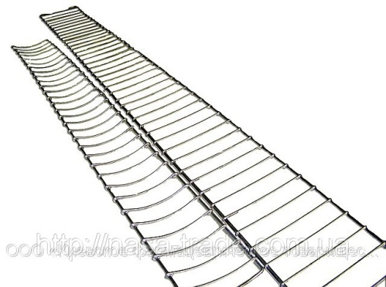

а б

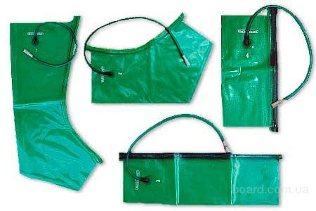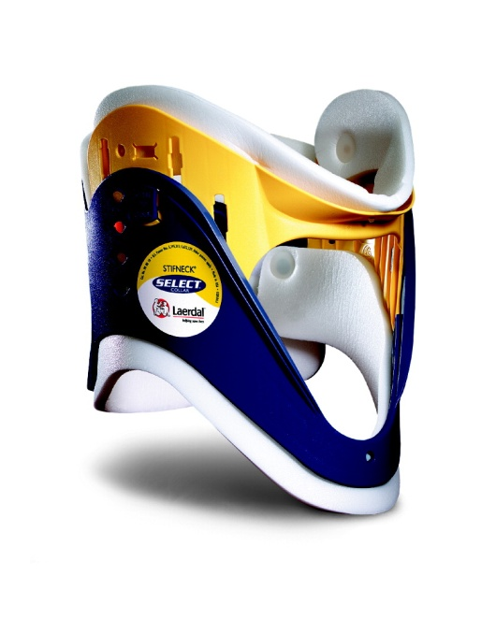
в г

Малюнок 7.1 – Види транспортних шин: а – шина Дітеріхса; б – дротові шини Крамера; в – пневматичні шини; г – комірець Шанца
Основні принципи транспортної іммобілізації кінцівки:
- Шина обов'язково повинна захоплювати два, а іноді й три суміжних суглоби: один – над ділянкою перелома, інший – під цією ділянкою.
- При іммобілізації кінцівки їй необхідно, по можливості, надати средньофізіологічного положення, а якщо це неможливо, тоді надають такого положення, при якому кінцівка найменше травмується.
- При закритих переломах до закінчення іммобілізації необхідно здійснити легке та обережне витягування пошкодженої кінцівки по осі.
- При відкритих переломах вправляння уламків не проводиться. Накладають стерильну пов'язку і кінцівку фіксують у тому положенні, в якому вона перебуває.
- Не потрібно знімати одяг із потерпілого.
- Не можна накладати жорстку шину безпосередньо на тіло: необхідно підкласти м'яку підстилку (вата, сіно, рушник та ін.).
- Ушкоджену кінцівку під час перекладання хворого з нош повинен тримати помічник.
Необхідно пам'ятати, що неправильно виконана іммобілізація може завдати не меншої шкоди у результаті додаткової травматизації. Так, недостатня іммобілізація закритого перелому може перетворити його у відкритий, посиливши травму, що може викликати кровотечу та розтрощення тканини з подальшим інфікуванням і гнійним запаленням.

Транспортна іммобілізація при пошкодженні кісток таза
Пошкодження таза часто супроводжуються значною крововтратою, розвитком шокового стану, розривом сечового міхура, сечовими затьоками та перитонітом. Своєчасно та правильно виконана транспортна іммобілізація впливає на подальший результат травми.
До ознак перелому кісток таза відносять:
- біль у ділянці таза, що різко посилюється при русі ніг;
- вимушене лежаче положення хворого, при якому ноги зігнуті в колінах та приведені до живота;
- різкий біль при прощупуванні крил таза, лобкових кісток та при стисканні таза у поперечному напрямку.
Транспортна іммобілізація полягає в укладанні травмованого на ноші з дерев'яним або фанерним щитом у положенні на спині. Щит накривають ковдрою та підкладають ватно-марлеві прокладки під задню поверхню таза для попередження утворення пролежнів. На ділянку таза накладають тугу пов'язку широкими бинтами, рушником чи простирадлом. Ноги повинні бути напівзігнутими у кульшових та колінних суглобах та розведеними. При цьому під коліна підкладають валик із підручних засобів (подушка, скручена куртка, пальто), створюючи так зване ″положення жаби″. Хворого фіксують до нош простирадлом чи якоюсь іншою широкою смугою тканини (мал. 7.2).

Помилки іммобілізації при пошкодженні таза:
- необережне перекладання хворого призводить до додаткового пошкодження гострими кінцями кісткових відламків сечового міхура, уретри, великих судин;
- транспортування потерпілого на ношах без щита;
- відсутність фіксації хворого до нош.

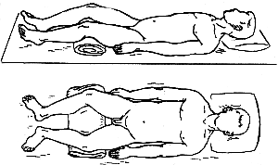
а

б

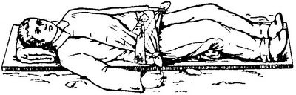
в

Малюнок 7.2 – Транспортна іммобілізація при пошкодженні кісток таза: а,б – правила укладання постраждалого на ноші; в – фіксація хворого на ношах

Оскільки травми таза супроводжуються пошкодженнями сечового міхура та сечовивідного каналу, під час евакуації необхідно звертати увагу, коли і як мочився потерпілий чи мочився він взагалі, чи є у сечі домішки крові. Затримка сечовипускання більше ніж на 8 годин вимагає катетеризації сечового міхура.

Транспортна іммобілізація при переломах стегна
Основні ознаки ушкоджень стегна такі:
- біль у стегні, що різко посилюється при будь-яких (активних чи пасивних) рухах;
- змінена форма стегна з ненормальною рухливістю у місці перелому, вкорочення стегна;
- відсутність чутливості у периферійних відділах кінцівки.
Травми стегна, як правило, супроводжуються значною втратою крові, що сприяє частому розвитку шоку.
Іммобілізація шиною Дітеріхса (мал. 7.3) поєднує необхідні умови для правильної іммобілізації при переломі стегнової кістки – фіксацію і одночасне витягування. Ця шина придатна для всіх рівнів перелому стегна чи гомілки. Довгу планку шинина кладають на зовнішню поверхню стегна, починаючи від пахвинної ямки, а коротку планку – на внутрішню поверхню ноги. Обидві планки мають для упора поперечні розпірки, що розміщені у верхніх їх відділах. Оскільки планки розсувні, їм можна надати будь-якої довжини залежно від зросту потерпілого. До ступні прибинтовують «підошву», яка має кріплення для шнура. На внутрішній планці шини шарнірно закріплений упор із отвором, через який проводиться шнур. Після накладення шини шнур закручують до натягу. Шину фіксують до тіла м'якими бинтами.

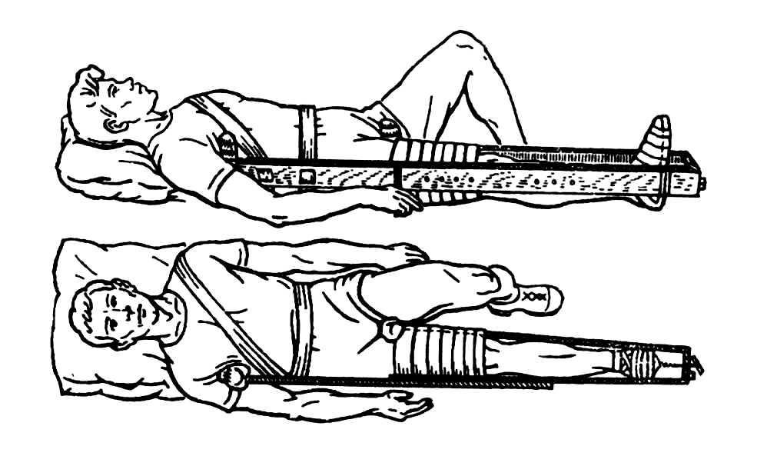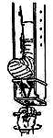

Малюнок 7.3 – Іммобілізація шиною Дітеріхса при переломах стегна

Іммобілізація драбинчастою шиною (мал. 7.4). Для іммобілізації драбинчастою шиною при переломах стегна беруть три шини: дві з них фіксують по довжині від пахвинної ямки до ступні з урахуванням її загинання на внутрішній край ступні; третю шину накладають від сідничної складки до кінчиків пальців. За наявності декількох шин можна накласти і четверту – від промежини до внутрішнього краю ступні.
Помилки при іммобілізації нижньої кінцівки драбинчастими шинами:
- недостатня фіксація зовнішньої подовженої шини до тулуба, що не дозволяє надійно знерухомити кульшовий суглоб;
- погане моделювання задньої драбинчастої шиниза рахунок не створеного поглиблення для литкового м'яза та п'яти; за рахунок відсутності вигину шини у підколінній ділянці, у результаті чого нижня кінцівка фіксується випрямленою у колінному суглобі, що при переломах стегна може призвести до стискання кістковими відламками великих судин;
- підошовне провисання ступні у внаслідок недостатньо міцної фіксації за відсутності змодельованого нижнього кінця бічних шин у вигляді букви «Г»);
- недостатньо товстий шар вати на шині, особливо у ділянці кісточкових виступів, що може призвести до утворення пролежнів;
- стиснення нижньої кінцівки при тугому бинтуванні.
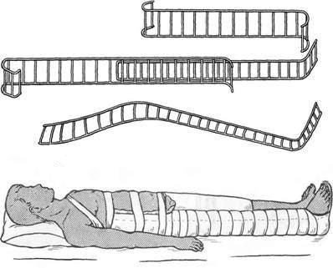

Малюнок 7.4 – Іммобілізація драбинчастими шинами при переломах стегна

Іммобілізація підручними засобами. Виконується за відсутності стандартних шин. Для іммобілізації кінцівок використовують дерев'яні рейки, лижі, гілки та інші предмети достатньої довжини, яка може забезпечити знерухомлення у трьох суглобах пошкодженої нижньої кінцівки (кульшовому, колінному та гомілковостопному) (мал. 7.5 а). Ступню при іммобілізації необхідно встановити під прямим кутом у гомілковостопному суглобі і використати прокладки з м'якого матеріалу, особливо у ділянці кісткових виступів. У випадках, коли відсутні будь-які засоби для здійснення транспортної іммобілізації, можна застосувати метод фіксації «нога до ноги» (мал. 7.5 б). Пошкоджену кінцівку у двох‒трьох місцях фіксують до здорової ноги або кладуть ушкоджену кінцівку на здорову і також зв'язують у декількох місцях. Іммобілізація пошкодженої кінцівки методом «нога до ноги» повинна бути замінена на іммобілізацію стандартними шинами при першій можливості.

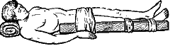
а

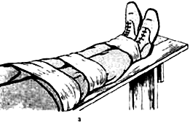
б

Малюнок 7.5 – Іммобілізація підручними засобами при переломах стегна: а – за допомогою дошки; б – методом фіксації «нога до ноги»

Евакуація потерпілих із ушкодженнями стегна здійснюється на ношах у лежачому положенні. Для запобігання та своєчасного виявлення ускладнень транспортної іммобілізації необхідно стежити за станом кровообігу у периферійних відділах ушкодженої кінцівки. Ознаками порушення кровообігу у кінцівці бувають оніміння, похолодіння, поколювання, посилення болю, зміна його на пульсуючий, судоми у литкових м'язах. У разі виявлення таких симптомів необхідно негайно розслабити або розітнути пов'язку у місці найбільшого її тиснення на травмовану кінцівку.

Транспортна іммобілізація при переломах гомілки
Основні ознаки ушкодження кісток гомілки такі:
- біль у місці пошкодження, що посилюється при русі гомілки;
- деформація у місці пошкодження гомілки;
- неможливість або значна обмеженість рухів у гомілковостопному суглобі;
- наявність великих синців у ділянці ушкодження.
Найкраще іммобілізація досягається Г-подібно зігнутою та змодельованою до здорової гомілки драбинчастою шиною довжиною 120 см і двома бічними драбинчастими або фанерними шинами завдовжки 80 см. Верхній кінець шин повинен доходити до середини стегна. Нижній кінець бічних сходових шин зігнутий Г-подібно. Нога трохи зігнута у колінному суглобі. Ступня встановлюється стосовно гомілки під прямим кутом. Шини укріплюють марлевими бинтами.

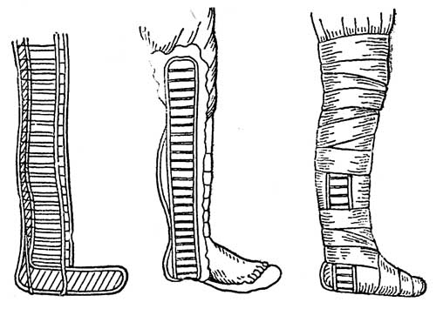

Малюнок 7.6 – Іммобілізація драбинчастими шинами при переломах кісток гомілки

Помилки при іммобілізації переломів драбинчастими шинами кісток гомілки:
- недостатнє моделювання драбинчастої шини, при якому відсутні заглиблення для п'яти та литкового м'яза і вигинання шини у підколінній ділянці;
- іммобілізація виконана лише задньою драбинчастою шиною без використання додаткових бічних;
- недостатня фіксація ступні, при якій нижній кінець бічних шин не зігнутий Г-подібно, що призводить до її підошовного відвисання;
- недостатня іммобілізація гомілковостопного та колінного суглобів;
- стиснення ноги тугим бинтуванням при закріпленні шини;
- фіксація кінцівки у положенні, коли зберігається натяг шкіри над кістковими уламками (передня поверхня гомілки, кісточки), що призводить до пошкодження шкіри над кістковими уламками чи утворення пролежнів.
У разі відсутності шини Крамера іммобілізацію переломів гомілки проводять двома дерев'яними планками, які фіксують із боків від кінцівки. Допустима іммобілізація методом «нога до ноги», але вона малонадійна і може бути використана лише як засіб останньої надії.

Транспортна іммобілізація при переломах кісток ступні
До таких пошкоджень відносять переломи таранної, п’яткової, човноподібної, кубоподібної, клиноподібної кісток, переломи плеснових кісток та фаланг пальців. Серед переломів кісток ступні найчастіше трапляються переломи п'яткової та плеснових кісток.
Причини перелічених ушкоджень пов'язані як із прямою, так і з непрямою травмою.
Клінічно переломи кісток ступні супроводжуються болем, особливо при переломах п'яткових кісток, коли вони дуже інтенсивні, порушенням опороспроможності, посиленням болю при рухах, деформацією та порушенням звичайних контурів ступні; практично у всіх травмованих при ушкодженні ступні бувають крововиливи.
Дротяна шина накладається по задній поверхні гомілки до її середини, ступня фіксується під кутом 90º до гомілки (мал. 7.7). Шини з підручного матеріалу накладаються з 2 або 3 боків.

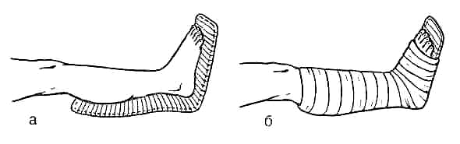

Малюнок 7.7 – Етапи іммобілізації драбинчастими шинами при переломах кісток ступні

Транспортна іммобілізація при переломі ключиці
Механізм травми ключиці може бути непрямим – при падінні на кисть, лікоть або плече, рідше – при прямому ударі по ключиці; у деяких випадках причиною переломів можуть бути рухи у плечовому суглобі, що за об'ємом значно перевищують фізіологічні.
Ознаки перелому ключиці:
- біль у ділянці ключиці;
- скорочення та зміна форми ключиці;
- значний набряк у ділянці ключиці;
- рухи рукою на боці пошкодження обмежені та різко болісні;
- патологічна рухливість.
Переломи ключиці можуть супроводжуватися пошкодженням судин, що призводить до значної кровотечі, та нервів плечового сплетення.
Правила іммобілізації (мал. 7.8):
- іммобілізація виконується за допомогою косинки, ватно-марлевих кілець або хрестоподібної пов'язки на верхній відділ грудної клітки;
- при відкритому переломі із пошкодженням підключичної артерії – накладання асептичної пов'язки, перерозгинання рук у плечових суглобах та їх фіксація у цьому положенні.

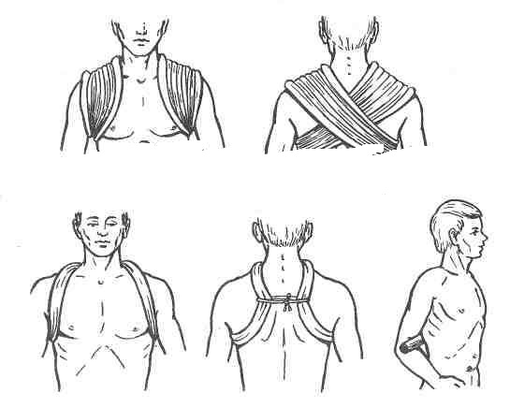

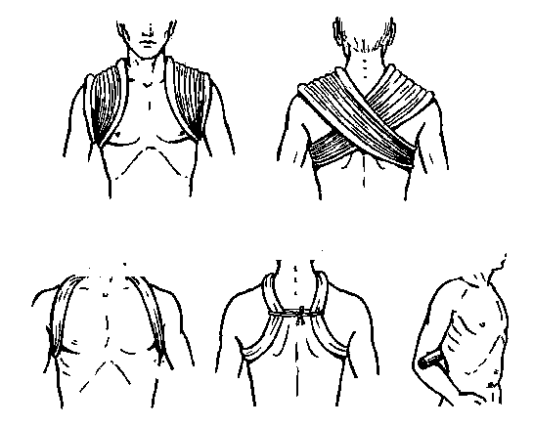

Малюнок 7.8 – Іммобілізація при переломах ключиці

Транспортна іммобілізація при переломах плеча
Ознаки перелому плеча:
- виражений біль та набряк у ділянці пошкодження;
- посилення болю у ділянці плеча при при рухах;
- зміна форми плеча;
- ненормальна рухливість у ділянці перелому.
Іммобілізація драбинчастою шиною – найбільш ефективний та надійний спосіб транспортної іммобілізації при пошкодженнях плеча (мал. 7.9). Шина повинна захоплювати усю пошкоджену кінцівку – від лопатки здорового боку до кисті на пошкодженій руці, і при цьому виступати на 2‒3 см за кінчики пальців. Іммобілізацію виконують драбинчастою шиною довжиною 120 см. Верхня кінцівка знерухомлюється у положенні невеликого переднього і бічного відведень плеча. Для цього під пахву на боці пошкодження підкладають валик із вати, ліктьовий суглоб згинають під прямим кутом, а передпліччя розміщують таким чином, щоб долоня кисті була повернута до живота. У кисть вкладають валик із вати.
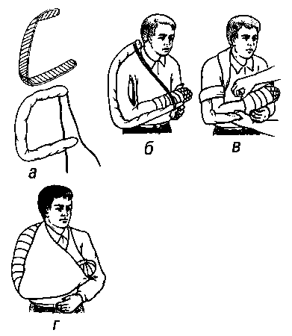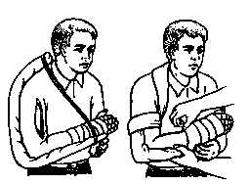

Малюнок 7.9 – Іммобілізація драбинчастими шинами при переломах плеча
При іммобілізації плеча драбинчастою шиною можливі такі помилки:
- верхній кінець шини досягає тільки лопатки хворого боку, внаслідок чого шина відходить від спини і впирається у шию або голову; при такому положенні шини іммобілізація ушкоджень плеча та плечового суглоба буде недостатньою;
- відсутність зав′язок на верхньому кінці шини, що не дозволяє її надійно фіксувати;
- недостатнє моделювання шини;
- іммобілізована кінцівка не підвішена на хустку.
За відсутності стандартних шин іммобілізацію здійснюють за допомогою підручних засобів або м'яких пов'язок.
Іммобілізація підручними засобами. Кілька дощечок, шматок товстого картону у вигляді жолоба можуть бути укладені з внутрішньої та зовнішньої поверхонь плеча, що створює деяку нерухомість для плеча. Після цього руку розміщуютьу хустці (мал. 7.10).
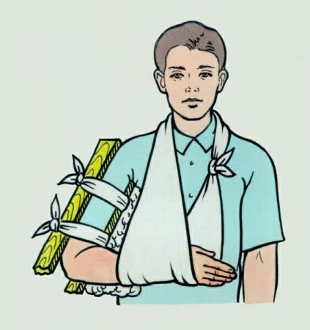

Малюнок 7.10 – Іммобілізація при переломах плеча підручними засобами
Іммобілізація пов'язкою Дезо. У крайніх випадках іммобілізація при переломах плеча та пошкодженні суміжних суглобів здійснюється шляхом прибинтовування кінцівки до тулуба пов'язкою Дезо (мал. 7.11).

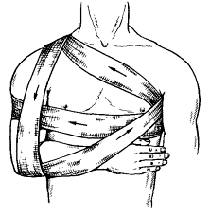

Малюнок 7.11 – Іммобілізація при переломах плеча пов'язкою Дезо

Правильно виконана іммобілізація верхньої кінцівки значно полегшує стан потерпілого і спеціальний догляд під час евакуації у більшості випадків, не потрібен. Однак періодично все ж необхідно оглядати кінцівку, щоб при збільшенні набряку у ділянці пошкодження не настало стиснення м'яких тканин. Для спостереження за станом кровообігу у периферійних відділах кінцівки рекомендується залишати незабинтованими кінцеві фаланги пальців. При появі найменших ознак здавлювання тури бинта потрібно послабити або розітнути і перебинтувати.

Перша медична допомога при переломах передпліччя
Ознакою переломів кісток передпліччя можуть бути такі:
- біль та набряк у ділянці травми;
- значне підсилення болю при рухах травмованою кінцівкою;
- рухи пошкодженої руки обмежені або неможливі;
- ненормальна рухливість у ділянці травми.

Іммобілізація драбинчастою шиною – найбільш надійний та ефективний вид транспортної іммобілізації при пошкодженнях даної ділянки (мал. 7.12). Драбинчаста шина накладається від верхньої третини плеча до кінчиків пальців, нижній кінець шини віддалений на 2‒3 см за рівень пальців. Рука повинна бути зігнута у ліктьовому суглобі під прямим кутом, а кисть повернута долонею до живота та незначно відведена у тильний бік, у кисть вкладають ватно-марлевий валик для утримання пальців у напівзігнутому положенні. Драбинчасту шину обкладають ватою і бинтами, згинають під прямим кутом на рівні ліктьового суглоба таким чином, щоб верхній край шини перебував на рівні верхньої третини плеча. Ділянку шини для передпліччя згинають у вигляді жолоба. Після цього шину прикладають до здорової руки та виправляють недоліки моделювання. Підготовлену таким чином шину накладають на хвору руку, прибинтовують на всій довжині і підвішують на хустку. Верхня частина шини, призначена для плеча, повинна бути достатньої довжини, щоб надійно знерухомити ліктьовий суглоб. Недостатня фіксація ліктьового суглоба робить іммобілізацію передпліччя неефективною.
За відсутності драбинчастої шини іммобілізацію здійснюють за допомогою фанерної шини, дощечки, косинки тощо (мал. 7.13).

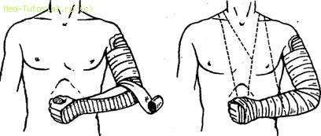

Малюнок 7.12 – Іммобілізація при переломах передпліччя драбинчастою шиною

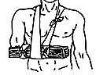

Малюнок 7.13 – Іммобілізація при переломах передпліччя за допомогою дощечки

Транспортна іммобілізація при переломах променезап'ясткового суглоба та кісток кисті
Здебільшого випадків механізмом травми буває падіння на кисть руки. У хворого спостерігається сильний біль у місці перелому, при зміщенні уламків – деформація суглоба. Об′єм суглоба збільшується за рахунок крововиливу. Рухи різко обмежені і болісні.
Для іммобілізації руку згинають під прямим кутом у ліктьовому суглобі, долоня кисті повернута до живота, а пальці напівзігнуті. Дротяна шина моделюється і накладається на передпліччя та кисть із долонного боку. Підвішують руку на косинці. При використанні імпровізованих шин у кисть вкладають клубок вати або інші підручні засоби.

Транспортна іммобілізація при переломах хребта
Постраждалим із тяжкими ушкодженнями хребта необхідно забезпечити максимальний спокій.
Тяжкість ушкоджень шийного відділу хребта зумовлена розміщеними у ділянці шиї великими судинами, нервами, стравоходом, трахеєю. Травми хребта та спинного мозку у шийному відділі належать до найбільш тяжких пошкоджень, що нерідко призводять до загибелі потерпілого.
Ознаками ушкодження шийного відділу хребта є:
- неможливість повертання або утримування голови у вертикальному положенні через біль;
- викривлення шиї;
- повний чи частковий параліч рук і ніг при пошкодженнях спинного мозку;
- кровотеча;
- свистячий звук у рані на вдиху і видиху чи скупчення повітря під шкірою при пошкодженні трахеї.

Іммобілізація драбинчастими шинами типу шини Башмакова. Шину формують із двох драбинчастих шин. Спочатку модулюють одну шину для бокових контурів голови, шиї та надпліч. Іншу шину моделюють відповідно задньої поверхні контурів голови, шиї та грудного відділу хребта. Потім обидві шини обкладають ватою і бинтами та зв'язують між собою, як показано на малюнку 7.14. Шину прикладають до потерпілого і зміцнюють бинтами. Іммобілізацію повинні виконувати не менше двох людей: один утримує голову потерпілого і підіймає її, а другий – підкладає та прибинтовує шини.

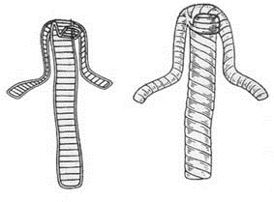
Малюнок 7.14 – Моделювання шин для іммобілізації шийного відділу хребта

Іммобілізація картонно-марлевим коміром (типу Шанца). Комір може бути заздалегідь підготовлений. Він успішно застосовується при переломах шийного відділу хребта. З картону роблять заготовку, потім її обертають шаром вати та покривають подвійним шаром марлі, краї марлі зшивають. На кінцях шини пришивають по дві зав'язки. Голову потерпілого обережно підіймають і підводять під шию картонно-марлевий комір, зав'язки відносно туго зв'язують спереду.
Іммобілізація ватно-марлевим коміром (мал. 7.15).
Товстий шар вати обертають навколо шиї і туго прибинтовують бинтом. Пов'язка не повинна стискати органи шиї і заважати диханню. Висота шару вати повинна бути такою, щоб верхній край коміра туго підпирав голову.

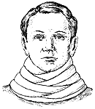

Малюнок 7.15 – Іммобілізація шийного відділу хребта ватно-марлевим коміром

Помилки транспортної іммобілізації при пошкодженнях шийного відділу хребта:
- необережне перекладання хворого на ноші; краще всього, якщо голову при перекладанні підтримує окрема людина;
- якщо іммобілізацію виконує одна особа, це призводить до додаткової травми головного та спинного мозку;
- туга фіксуюча пов'язка стискає органи шиї і ускладнює вільне дихання;
- відсутність постійного спостереження за потерпілим у несвідомому стані.

Транспортування потерпілих із ушкодженнями шийного відділу хребта здійснюється на ношах у лежачому положенні на спині із злегка піднятою верхньою половиною тулуба.

Транспортна іммобілізація при пошкодженнях грудного та поперекового відділів хребта. Постраждалі із травмою хребта потребують особливо обережного транспортування, оскільки можливе додаткове пошкодження спинного мозку. Іммобілізація обов′язково показана при переломах хребта як із пошкодженням спинного мозку, так і без пошкодження.
Ознаки пошкодження хребта:
- біль у ділянці хребта, що підсилюється при рухах;
- заніміння ділянок шкіри на тулубі чи кінцівках;
- хворий не може самостійно рухати руками і ногами.
Транспортна іммобілізація у потерпілих із ушкодженнями хребта досягається тим, що будь-яким способом усувають провисання полотнища нош. Для цього на дно нош укладають фанерний або дерев'яний щит. Щит зверху прикривають ковдрою. Потім на ноші обережно перекладають потерпілого та фіксують його.
За відсутності нош і за наявності широкої дошки можна покласти і прив'язати потерпілого до неї. Для транспортування постраждалого можна пристосувати зняті з петель двері. Замість дощок можна використовувати лижі, лижні палиці, жердини, поклавши їх на ноші. За будь-якого способу іммобілізації потерпілого необхідно фіксувати до нош, щоб він не впав під час перенесення. Фіксацію здійснюють будь-якою тканиною, рушником, простирадлом, медичною косинкою, спеціальними пасками та ін. Під поперек хворого необхідно підкладати невеликий валик із вати або одягу, що усуває його провисання. Під коліна також рекомендується підкласти згорнутий валиком одяг, ковдру або невеликий речовий мішок. У холодну пору року хворий повинен бути ретельно загорнутий ковдрами.

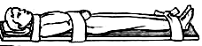

Малюнок 7.16 – Транспортна іммобілізація при переломах хребта

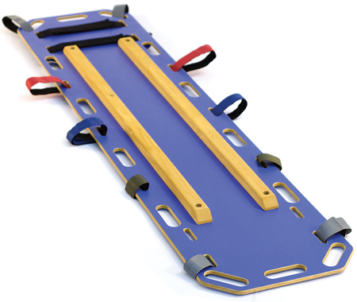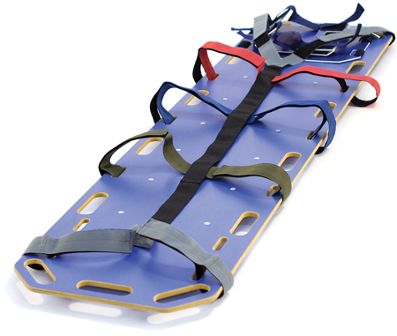

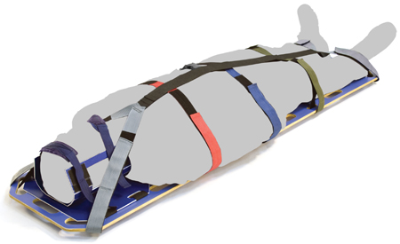

Малюнок 7.17 – Сучасні транспортні ноші
Помилки транспортної іммобілізації при пошкодженнях грудного та поперекового відділів хребта:
- відсутність будь-якої іммобілізації – це найбільш часта та груба помилка;
- відсутність фіксації потерпілого на ношах чи на щитах;
- відсутність валика під поперековим відділом хребта і під колінами.

Евакуація хворого повинна здійснюватися санітарним транспортом. При транспортуванні звичайним транспортом під ноші необхідно підстелити сіно, солому, верхній одяг, тобто щось м′яке, аби звести до мінімуму можливість додаткової травматизації. Пошкодження хребта часто супроводжуються затримкою сечовипускання, тому під час тривалого транспортування необхідно вчасно спорожняти сечовий міхур хворого.
Особливості надання першої медичної допомоги при переломах ребер
Одночасно із пошкодженням ребер можуть виникнути пошкодження міжреберних судин, нервів та плеври. Гострі кінці зламаного ребра можуть пошкодити тканину легені, що призводить до скупчення повітря у плевральній порожнині – розвитку травматичного пневмотораксу. Найбільш тяжкі розлади дихання настають при множинних переломах ребер.
Ознаками переломів ребер є:
- біль за ходом ребер, що посилюється при диханні;
- обмеження вдиху та видиху через біль;
- хрусткий звук у ділянці перелому при дихальних рухах грудної клітки та при поперемінній пальпації ребра двома пальцями;
- парадоксальні рухи грудної клітки при «вікончастих» переломах;
- скупчення повітря під шкірою у ділянці перелому;
- кровохаркання.
Іммобілізація при переломах ребер здійснюється тугим бинтуванням, що виконують при неповному видиху, інакше пов'язка ніякої фіксуючої функції виконувати не буде (мал. 7.16). Проте необхідно враховувати, що туга пов'язка обмежує дихальні рухи грудної клітки, а тривала іммобілізація може призвести до недостатньої вентиляції легень та погіршення стану хворого за рахунок гіпоксемії і гіпоксії. Якщо під час надання допомоги виявиться наявність аптечки, у якій є новокаїн та шприці, краще за все виконати новокаїнову блокаду зони перелому.

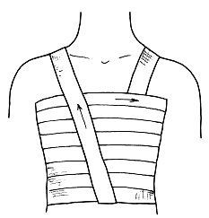

Малюнок 7.18 – Фіксуюча бинтова пов'язка при переломі ребер

Контрольні запитання
- Дайте визначення поняття „забій”.
- Як надати першу допомогу при забої?
- Що таке розтягнення?
- Як надати першу допомогу при розтягненні?
- Що таке вивих?
- Які правила надання першої допомоги при вивихах?
- Дайте визначення поняття „перелом”.
- Назвіть основні ознаки перелому.
- Який алгоритм дії під час надання першої допомоги при закритих переломах?
- Який алгоритм дії під час надання першої допомоги при відкритих переломах?
- Що таке іммобілізація?
- Які види шин використовують для іммобілізації кінцівок?
- Перелічіть основні принципи транспортної іммобілізації кінцівки.
- Назвіть ознаки перелому кісток таза.
- Які правила транспортної іммобілізації при пошкодженні кісток таза?
- Які помилки транспортної іммобілізації при пошкодженні кісток таза?
- Назвіть ознаки перелому стегна.
- Які правила транспортної іммобілізації при переломах стегна?
- Які помилки транспортної іммобілізації при переломах стегна?
- Назвіть ознаки перелому кісток гомілки.
- Які правила транспортної іммобілізації при пошкодженні кісток гомілки?
- Які помилки транспортної іммобілізації при пошкодженні кісток гомілки?
- Назвіть ознаки перелому кісток ступні.
- Які правила транспортної іммобілізації при пошкодженні кісток ступні?
- Назвіть ознаки перелому ключиці.
- Які правила транспортної іммобілізації при пошкодженні ключиці?
- Назвіть ознаки перелому плеча.
- Які правила транспортної іммобілізації при переломі плеча?
- Які помилки транспортної іммобілізації при переломі плеча?
- Назвіть ознаки перелому кісток передпліччя.
- Які правила транспортної іммобілізації при пошкодженні кісток передпліччя?
- Які помилки транспортної іммобілізації при пошкодженні кісток передпліччя?
- Які правила транспортної іммобілізації при травмі кисті?
- Назвіть симптоми ушкодження шийного відділу хребта.
- Які правила транспортної іммобілізації при пошкодженні шийного відділу хребта?
- Які помилки транспортної іммобілізації при пошкодженні шийного відділу хребта?
- Назвіть симптоми ушкодження грудного та поперекового відділів хребта.
- Які правила транспортної іммобілізації при пошкодженні грудного та поперекового відділів хребта?
- Які помилки транспортної іммобілізації при пошкодженні грудного та поперекового відділів хребта?
- Назвіть ознаки переломів ребер.
- Які правила транспортної іммобілізації при переломах ребер?

8 ПЕРША ДОПОМОГА ПРИ ОТРУЄННЯХ

Актуальність проблеми. Засоби побутової хімії, алкоголь та його сурогати, сильнодіючі ліки, отруйні рослини, гриби та багато інших речовин часто призводять до отруєння осіб, які мають із ними контакт. Крім того, зустрічаються інгаляційні отруєння побутовим газом та окисом вуглецю, аерозольними отрутохімікатами та іншими токсичними агентами за умови потрапляння їх у атмосферу або закриті приміщення. В Україні у результаті отруєнь за 1 рік помирає близько 22 тисяч осіб. Гострі отруєння характеризуються швидким ураженням органів і систем та вимагають негайної медичної допомоги на усіх етапах. Це зумовлено особливостями фармакокінетики токсинів, втягненням їх у обмін речовин в організмі постраждалого та незворотними змінами гомеостазу організму. Термін надання допомоги при отруєннях особливо важливий. З огляду на це необхідно знати прості принципи надання першої медичної допомоги, яка у більшості випадків рятує життя та зберігає здоров'я постраждалим.

Отруєння – ураження організму, що виникає у відповідь на ковтання, вдихання, прямий контакт зі шкірою або слизовими оболонками токсичних речовин.
Надання першої допомоги при отруєннях має на меті:
- визначення характеру отруйної речовини;
- негайне виведення отрути з організму;
- знешкодження отрути за допомогою протиотрут (антидотів);
- підтримку основних життєвих функцій організму.
Виділяють такі види отруєнь:
- побутові;
- випадкові;
- харчові;
- алкогольні;
- внаслідок самолікування чи при передозуванні лікарських препаратів;
- від укусів отруйних змій і комах;
- суїцидні спроби;
- виробничі;
- бойові.
Отруйні речовини можуть надходити до організму таким чином:
- через рот;
- через дихальні шляхи;
- через шкіру та слизові;
- через кров при укусах, ужаленнях, ін′єкціях;
- через природні порожнини тіла, а саме: через пряму кишку, сечовий міхур, піхву.
Медична допомога при отруєннях базується на 3 видах лікувальних заходів:
  - припиненні надходження та виведенні отрути з організму;
  - знешкодженні отрути в організмі протиотрутою (антидотом);
  - підтримці основних життєвоважливих функцій організму.
У практиці надання першої медичної допомоги застосовують такі методи виведення отрути з організму:
- промивання шлунка, застосування адсорбентів та проносних засобів, поставлення клізми;
- механічне видалення отрути з поверхні шкіри і слизових, а також промивання та спринцювання;
- посилення діурезу шляхом вживання значної кількості рідини, застосування сечогінних засобів.

Порядок надання першої медичної допомоги при різних шляхах надходження отрути до організму

При надходженні отрути через рот виведення отрути із організму забезпечують:
- промиванням шлунка;
- застосуванням адсорбентів;
- застосуванням проносних;
- поставленням клізм;
- вживанням великої кількості рідини та застосуванням сечогінних засобів.
Промивання шлунка потрібно провести якомога раніше, але ця процедура доцільна навіть через 4‒5 годин після надходження отрути, особливо якщо вона була прийнята після приймання їжі, а у деяких випадках, скажімо, отруєння снодійними, спазмолітиками, препаратами морфію і.т.п., навіть через 6‒10 годин після потрапляння отрути в організм. Потерпілому дають випити 3‒5 склянок води і викликають акт блювання натисканням на корінь язика. Бажано перед промиванням шлунка дати потерпілому випити суспензію активованого вугілля. Замість води можна використовувати слабо-рожевий розчин марганцевокислого калію, 2 % розчин питної соди. Процедуру повторюють до чистої промивної води, але не менше 3 разів. Не можна проводити таке промивання при судомах і хворим, які перебувають у несвідомому стані. Після промивання шлунка потерпілому дають адсорбенти та обволікаючі речовини з метою захисту слизової оболонки та уповільнення всмоктування.
Для прискорення виведення отрути із шлунково-кишкового тракту після промивання шлунка застосовують проносні засоби. При гострих отруєннях краще використовувати сольові проносні.
При надходженні отрути через дихальні шляхи (інгаляційні отруєння) необхідно:
- терміново винести постраждалого на свіже повітря;
- розстебнути комірець та стискальний одяг;
- забезпечити прохідність дихальних шляхів;
- за необхідності провести інгаляції киснем;
- при припиненні дихання розпочати штучну вентиляцію легень, а за потреби непрямий масаж серця.
При надходженні отрути через шкіру та слизові оболонки видалення отрути забезпечується тривалим промиванням шкіри та слизових водою або механічним видаленням за допомогою ганчірки.
При надходженні отрути через слизові оболонки порожнистих органів (сечовий міхур, пряма кишка, піхва) промивають зазначені порожнини за допомогою клізм або спринцювань.
При надходженні отрути у внутрішнє середовище організму через укуси, ужалення чи шляхом ін'єкцій проводять заходи, що сповільнюють процес всмоктування отрути у кров і прискорюють її виведення шляхом накладання холоду на місце укусу, ужалення чи ін'єкції; відсмоктують отруту із зони її надходження; дають постраждалому випити значну кількість рідини.

Отруєння етиловим спиртом
Етиловий спирт є складовою частиною алкогольних напоїв. В організмі людини він переважно впливає на центральну нервову систему. При дії малих доз алкоголю змінюються чіткість і баланс процесів збудження та гальмування. При вживанні per os близько 20 % алкоголю всмоктується вже у шлунку, а решта 80 % – у кишечнику. Чим вища концентрація розчину алкоголю, тим він інтенсивніше всмоктується. Прискорюється всмоктування алкоголю і при вживанні газованих та нагрітих розчинів. Сповільнюється всмоктування алкоголю при заповненні шлунково-кишкового тракту їжею, особливо при значному вмісті білків і жирів.
Симптоми отруєння. Почервоніння обличчя, звужені зіниці, дихання сповільнене, пульс частий, артеріальний тиск знижений. Із носа і рота виділяється велика кількість слизу та слини. Можливі мимовільні випорожнення і сечовипускання. Короткочасне збудження змінюється адинамією, судомами, а потім – несвідомим станом. Шкіра бліда, липкий холодний піт. Може настати смерть від паралічу дихального центру.
Перша допомога при отруєнні є такою:
- серветкою видаляють слиз із рота та носа;
- якщо хворий у свідомості, очищають йому шлунок, давши 3‒4 склянки води і викликавши блювання натисканням чайною ложкою на корінь язика;
- напувають міцним чаєм;
- хворим у несвідомому стані промивання шлунка виконують медичні працівники. До їх приходу хворого кладуть без подушки на живіт, голову повертають у бік, щоб уникнути потрапляння блювотних мас у дихальні шляхи;
- дають нюхати нашатирний спирт.

Отруєння метиловим спиртом
Метиловий спирт – найсильніша нервово-судинна отрута, яка викликає значне погіршання загального стану, що супроводжується порушенням зору та судинного тонусу і вимагає невідкладних заходів для порятунку життя потерпілого.
Симптоми отруєння. Нестійка хода, нудота, блювання, пронос, різі у животі, сильний головний біль, судоми, тахікардія, сухість слизових оболонок. Короткочасне збудження швидко змінюється сонливістю. Надалі сон переходить у несвідомий стан. Метиловий спирт викликає запалення зорового нерва, що призводить до розвитку сліпоти. У тяжких випадках з'являються почуття стиснення у грудях, гострий біль у епігастральній ділянці, сплутаність свідомості, неспокій, відчуття страху, синюшний відтінок шкірних покривів. Нерідко швидко розвиваються втрата свідомості, кома і раптова смерть.
Перша допомога при підозрі на отруєння метиловим спиртом повинна бути організована якнайшвидше і проводитися інтенсивно:
- терміново викликати «швидку допомогу» або негайно транспортувати потерпілого до лікувальної установи (стаціонару);
- зберегти залишки прийнятих алкогольних напоїв, щоб надалі можна було уточнити, чим саме отруївся потерпілий;
- забезпечити приплив свіжого повітря (відкрити вікно, вивести потерпілого на вулицю);
- якщо потерпілий у свідомості, необхідно негайно викликати блювання з метою промивання шлунка. Для промивання потрібно використовувати прохолодний содовий розчин. Потерпілому рекомендується випити близько 1000 мл такого розчину, після цього викликати блювання шляхом подразнення задньої стінки глотки та кореня язика. Процедуру повторюють декілька разів, якщо дозволяє це зробити стан потерпілого. Маніпуляція допоможе зменшити інтоксикацію і видалить метиловий спирт, що залишився у шлунку;
- потерпілому терміново дати будь-який проносний засіб;
- дати випити содовий розчин;
- якщо симптоми отруєння, свідки та доказові речі точно свідчать про те, що отруєння відбулося саме метиловим спиртом, потерпілому давати випивати 40 % етилового спирту (горілки) невеликими дозами (30‒50 мл горілки) кожні 3 год. Етиловий спирт, витісняючи метиловий, фактично діє як протиотрута;
- при знепритомненні, але за наявності у постраждалого пульсу та дихання його кладуть у положення, яке дозволяє вільно дихати і може попередити задуху чи аспірацію блювотних мас. Таким положенням є розташування постраждалого на животі, із повернутою головою на бік;
- за відсутності у постраждалого дихальної чи серцевої діяльності потрібно розпочати серцево-легеневу реанімацію.
Отруєння наркотичними засобами
Практично всі знеболювальні групи опію (опій, морфін, кодеїн) мають психотропну (наркотичну) та нейротоксичну дію. Гостре отруєння цими препаратами проявляється в одних випадках негайно, в інших – через 20 хв ‒ 1 год, залежно від способу введення (внутрішньовенно, підшкірно, всередину). Смертельна доза морфіну для дорослого – 0,2‒0,5 г.
Симптоми отруєння. При отруєнні морфіном чи його аналогами через короткий час після внутрішньовенного введення відзначаються ейфорія, відчуття припливу сил, хворі стають багатослівними, веселими, розгальмованими. З'являються відчуття жару у всьому тілі, сухість у роті, гіперемія та свербіж шкіри обличчя. Ейфорія може тривати 10‒30 хв, далі поступово починає домінувати седативний ефект. Настрій знижується, виникають різка слабість, сонливість, запаморочення, головний біль, шум у вухах, сильне потовиділення, часте сечовипускання. При огляді постраждалого спостерігають звуження зіниць, мрійливо-відсутній погляд, нестійку ходу похитування за відсутності запаху алкоголю із рота. Ці симптоми дозволяють запідозрити наркотичне сп'яніння.
У разі значного передозування хворі впадають у несвідомий стан. Зіниці при цьому різко звужені. Значний міоз за типом «голкового вушка» – одна із найважливіших діагностичних ознак отруєння наркотичними анальгетиками. Можуть спостерігатися судоми, іноді на тлі ясної свідомості. Пригнічення морфіном дихального центру призводить до порушення дихання. Дихання сповільнюється, ритм його робиться неправильним, з великими паузами (типу Чейна-Стокса), спостерігається ціаноз шкіри та слизових оболонок. Температура знижується. Зіниці розширюються. Порушення дихання може супроводжуватися серцево-судинною недостатністю – артеріальною гіпотонією, брадикардією, набряком легень, що частіше трапляється при отруєнні героїном, можливе припинення дихання та серцевої діяльності. Таким чином, при передозуванні препаратів із групи опію класична тріада включає кому, зіниці типу «голкового вушка» та порушення дихання. Поставленню правильного діагнозу допомагають виявлені сліди ін'єкцій, ущільнені та потовщені вени. У сприятливих випадках коматозний стан переходить у глибокий сон, що триває від 24 до 36 год. Після пробудження хворі відчувають головний біль, запаморочення, слабість, спостерігаються блювання, запори.

Перша допомога
- У зв'язку з тим, що незалежно від шляху введення в організм морфін виділяється слизовою оболонкою шлунка, а потім знову всмоктується, рекомендується проводити повторні промивання шлунка. При промиванні шлунка до розчину, яким промивають, додають окисник морфіну, а саме розчин перманганату калію (1 : 5000).
- Після промивання шлунка дають сольове проносне (сульфат натрію), активоване вугілля і ставлять очисну клізму.
- Хворого необхідно зігріти.
- Специфічний антагоніст морфіну – налоксон – вводять внутрішньовенно для відновлення дихання дозою 0,4 мг (1 мл).
- При порушенні дихання необхідно одночасно очистити дихальні шляхи та провести штучне дихання, а також хворому потрібно постійно давати вдихати кисень.
- При брадикардії внутрішньовенно або підшкірно вводять 0,5‒1,0 мл 0,1% розчину атропіну, при набряку легень – 40 мг лазиксу.

Отруєння препаратами конопель (гашиш, індійські коноплі, марихуана, анаша) пов'язано з їх вибірковою психотропною дією.
Симптоми отруєння. Після надходження препаратів конопель в організм (частіше – інгаляційно, рідше – перорально, інтраназально або внутрішньовенно) з'являються запаморочення, шум у вухах, яскраві зорові та слухові галюцинації, розвивається стан психомоторного збудження, хворі сміються, плачуть, співають, танцюють. У них значно підвищується гострота сприйняття оточуючого, порушується відчуття часу і т. ін. При цьому наркоман сприймає свою особу ніби збоку, що дозволяє йому зберігати орієнтування та приховувати свій стан від оточуючих. При огляді таких осіб виявляються гіперемія обличчя, блиск очей, ін'єкція склер, осиплість та хрипота голосу, тахікардія. При передозуванні марихуани превалюють відчуття тривоги, страху; часто спостерігаються нудота, блювання.
Критерії діагнозу інтоксикації марихуаною такі:
- анамнестичні вказівки на приймання марихуани;
- зміни поведінки – ейфорія, психомоторне розгальмування, тривога, підозрілість, зниження критики, галюцинації;
- наявність підвищеного апетиту, спрага, сухість у роті, кон'юнктивіт, тахікардія;
- неможливість пояснити наявну симптоматику будь-яким іншим соматичним захворюванням або психічним розладом.
Перша допомога при отруєнні препаратами коноплі:
- з метою якнайшвидшого виведення отрути промивають шлунок, застосовують активоване вугілля;
- проводять форсований діурез;
- вводять галоперидол внутрішньом'язево 2‒3 мл 0,5 % розчину;
- проводять симптоматичне лікування. спрямоване на підтримку дихання та серцевої діяльності.

Харчове отруєння
При вживанні недоброякісних продуктів тваринного походження (м'ясо, риба, ковбасні вироби, м'ясні та рибні консерви, молоко і вироби з нього) трапляється харчове отруєння – харчова токсикоінфекція. Захворювання викликають мікроби, що знаходяться у даному продукті, і продукти їх життєдіяльності – токсини.
Симптоми отруєння. Початок гострий. Загальний стан хворого, залежно від отруйного субстрату, може бути легким, а іноді й дуже тяжкий. Характер болю у животі помірний, постійний, іррадіація болю відсутня. Температура тіла підвищена від субфебрильної (37,0‒ 37,8 °С) до фебрильної (37,8‒39 °С), іноді з ознобом. Частота пульсу: тахікардія (збільшення частоти серцевих скорочень у стані спокою до 100 із правильним ритмом). Артеріальний тиск – звичайний для хворого або знижений. Живіт не змінений або рівномірно роздутий. Диспептичні явища: багаторазове блювання харчовою сумішшю та шлунковим секретом, що виникає, у більшості випадків, до появи больового синдрому; часте, рідке випорожнення з домішкою слизу, можлива поява прожилок крові. Розвиваються загостреність рис обличчя, блідість шкірних покривів, спрага. Сечовипускання значно зменшене – олігурія (менше 500 мл сечі за добу).
Перша допомога для таких хворих передбачає:
- Фізичний спокій.
- Голод.
- Промивання шлунка слабким розчином перманганату калію (0,1 %) температурою 20‒24 °С. Одноразово у шлунок дорослої людини потрібно вводити більше 1000 мл рідини.
- Проводять ентеросорбцію: введення у шлунок водяної або крохмальної суспензії активованого вугілля (30‒40 г активованого вугілля + 300‒500 мл води або крохмальної води).
- Дозволяють дозоване пиття пероральних глюкозо-сольових розчинів кімнатної температури.
- Виконують очисні клізми (вводять у пряму кишку від 0,5 до 1 л кип'яченої води).
- Проводять санітарно-епідеміологічні заходи (хворого ізолюють, вилучають підозрілі продукти харчування, відправляють на дослідження, контактних осіб або госпіталізують або дообстежують амбулаторно).
При отруєннях необхідно уникати всього, що підсилює кровообіг: не можна поїти потерпілого алкогольними напоями (коньяк, горілка, спирт і т. п.). Алкоголь розширює шкірні судини і лише прискорює всмоктування отрут. Потерпілому не слід самому йти у поліклініку або лікарню, бігти, їхати на велосипеді, тому що це буде сприяти підсиленню дії отрути. Хворому потрібно дотримуватися постільного режиму аж до повного одужання.

Отруєння чадним газом
Отруєння чадним газом, як правило, трапляється у результаті несправної роботи пічного опалення, під час перебування людини в осередку пожежі, у закритому автомобілі з увімкненим двигуном. Оскільки чадний газ не має запаху, отруєння може відбутися дуже непримітно. При підвищенні його концентрації у повітрі до 0,32 % виникають параліч та втрата свідомості (смерть настає через 30 хвилин). При концентрації чадного газу більшої за 1,2 % – свідомість людина втрачає після 2‒3 вдихів. Смерть за такої концентрації газу може настати через 2‒3 хв. Механізм впливу чадного газу на людину полягає у тому, що він, потрапляючи у кров, зв'язує гемоглобін, перетворюючи його у форму, яка втрачає здатність переносити кисень. Чим вища концентрація чадного газу у повітрі, тим швидше створюється небезпечна для життя людини концентрація карбоксигемоглобіну крові.
Симптомами отруєння є такі:
- м'язова слабість;
- запаморочення, шум у вухах;
- нудота, блювання;
- сонливість, іноді, навпаки, короткотривала підвищена рухливість;
- розлад координації рухів;
- маячня, галюцинації, втрата свідомості;
- судоми, кома і смерть від паралічу дихального центру.
Вирішальним моментом, що дозволяє розпізнати отруєння чадним газом, може бути однаковий прояв ознак отруєння у значної кількості людей, які перебувають у одному приміщенні, або істотне поліпшення загального стану після того, як особа покинула це приміщення.
Перша допомога при отруєнні чадним газом така:
- усунути джерело надходження чадного газу;
- винести постраждалого на свіже повітря;
- якщо потерпілий у свідомості, його необхідно покласти, забезпечити спокій та безперервний доступ свіжого повітря (обмахувати газетою, включити вентилятор або кондиціонер);
- якщо потерпілий без свідомості, необхідно негайно розпочати закритий масаж серця і штучне дихання до приїзду швидкої допомоги або до опритомнення.
Потрібно пам'ятати, що під час винесення потерпілого з місця, де є небезпечна концентрація чадного газу, у першу чергу потрібно убезпечити себе, щоб не отруїтися газом теж. Тому необхідно діяти швидко і дихати через носову хустиночку чи марлю.
Отруєння грибами
Із тисяч різновидів грибів відомо близько 100 видів, що викликають тяжкі отруєння, і лише близько 10 з них при вживанні у їжу призводять до летальних наслідків. У Європі та Північній Америці найотруйнішими вважаються бліда поганка, мухомор білий і мухомор смердючий. Гриби, які вважаються їстівними, за певних умов теж можуть стати отруйними. Отруєння грибами звичайно мають сезонний характер. Останнім часом отруєння виникають майже виключно у літній час та у період ранньої осені. Отруєння блідою поганкою становлять 46 %, грибами, що провокують гострі шлунково-кишкові розлади, – 52 %, грибами із нейротоксичною дією – 2 %.
Залежно від характеру отрути, властивої тим чи іншим грибам, виділяють три види отруєнь.
Перший вид отруєнь пов'язаний з блідою поганкою (мал. 8.1) і близькими до неї видами, що містять аманітгемолізин, аманітотоксин, фалоїдин.

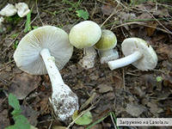

Малюнок 8.1 – Бліда поганка

Другий вид спостерігається при вживанні різних видів мухоморів (мал. 8.2). Ці гриби містять мускарин, мікоатропін, мікотоксин та інші отрути.
Третій вид отруєнь – отруєння сморчками (мал. 8.3) та строчками (мал. 8.4), що містять гельвелову кислоту, яка руйнує кров'яні тільця і клітини печінки.

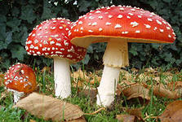

Малюнок 8.2 – Мухомори

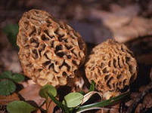

Малюнок 8.3 – Зморшки

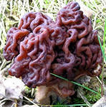

Малюнок 8.4 – Строчки

Отруєння блідою поганкою відбувається звичайно через їх зовнішню подібність до їстівних грибів. Це найотруйніший серед усіх інших грибів. Отрута, що міститься у блідій поганці, руйнує клітини печінки. До 90 % отруєних цим грибом людей помирають.
У клініці отруєння блідою поганкою можна виділити 4 періоди.
Перший період (прихований) триває від 8 до 24 годин після вживання грибів. Увесь цей час людина відчуває себе практично здоровою, хоча отрута вже всмоктується у кров.
У другому періоді, що триває від 1 до 6 діб отрута вражає шлунково-кишковий тракт. Організм швидко починає втрачати воду у зв'язку з нудотою і блюванням. Виникають біль у шлунку, часте рідке випорожнення, іноді з домішками слизу та крові.
Третій період починається на 5‒6-ту добу. Для нього характерні порушення функцій печінки та нирок. Якщо у цьому періоді хворий не встиг отримати весь комплекс антитоксичної терапії, то найчастіше настає летальний кінець.
Якщо ефективна допомога була надана, настає 4-й період – період одужання, коли всі функції організму поступово відновлюються.
Симптоми отруєння блідою поганкою. Раптово виникають біль у животі, блювання, пронос (іноді холероподібного вигляду – «рисовим відваром»), розвиваються значна загальна слабкість, синюшність шкіри і слизових оболонок, зниження температури тіла, судоми. Можливі поява жовтяниці, збільшення печінки. Пульс ниткоподібний, слабкого наповнення, із частотою до 120‒140 ударів за 1 хвилину. Систолічний артеріальний тиск значно знижується. Можлива втрата свідомості.
Отруєння мухоморами трапляються нечасто, чому сприяє відсутність їстівних аналогів за зовнішніми ознаками. Отрута, що міститься у мухоморі (мускарин), спричиняє ряд тяжких симптомів. Прихований період триває від 0,5 до 6 годин.
Симптоми отруєння мухоморами. Нудота, блювання, водянистий пронос, рясне потовиділення, слино- і сльозотеча. Досить швидко з'являються ознаки нервово-психічних розладів: запаморочення, сплутаність свідомості, галюцинації, марення. Зіниці розширені. У тяжких випадках розвивається коматозний стан із втратою свідомості.
Отруєння строчками та зморшками. Строчки і зморшки відносять до розряду умовно їстівних грибів. Отруєння відбувається при вживанні їх необробленими, недовареними або недосушеними.
Симптоми отруєння розвиваються через 6‒10 годин інкубаційного періоду: виникають відчуття слабості, біль у животі, нудота, блювання з домішками жовчі, зрідка проноси. При тяжкому перебігу на другий день з'являються ознаки жовтяниці, спостерігаються збільшення печінки та селезінки, сильний головний біль, втрата свідомості, судоми. Відбувається гемоліз, при якому гемоглобін виходить із еритроцитів. У результаті цього кров стає прозоро-червоною («лакова кров»).
При тяжкому отруєнні може настати смерть. У легких випадках одужання настає через 1‒2 доби, у більш серйозних – через декілька тижнів. Летальні випадки, що спостерігають у 30 %, як правило, настають на 3‒4-ту добу після вживання грибів. Смерть настає при явищах серцевої недостатності, часто – при явищах печінкової коми.
Перша допомога при отруєнні грибами
- Промити шлунок і дати хворому випити велику кількість води.
- Викликати повторне блювання з невеликими перервами.
- Надати хворому лежачого положення.
- Зігріти руки і ноги, приклавши до них будь-яку теплу ємність (теплі грілки, пляшки з теплою водою).
- Постійно давати хворому тепле пиття, а у разі погіршення стану дати міцний чай.
- Якщо у перші години після отруєння у хворого немає випорожнення, необхідно дати проносний засіб.
- Негайно доставити отруєного до медичного закладу або викликати лікаря.

Контрольні запитання
- Дайте визначення терміна „отруєння”.
- Яка мета надання першої допомоги при отруєннях?
- Які виділяють види отруєнь?
- Які шляхи надходження в організм отруйних речовин?
- Перелічіть методи виведення отрути з організму.
- Який порядок надання першої медичної допомоги при надходженні отрути через рот?
- Який порядок надання першої медичної допомоги при надходженні отрути через дихальні шляхи?
- Який порядок надання першої медичної допомоги при надходженні отрути через шкіру і слизові?
- Назвіть клінічні симптоми отруєння етиловим спиртом.
- Які правила надання першої медичної допомоги при отруєнні етиловим спиртом?
- Які клінічні симптоми отруєння метиловим спиртом?
- Які правила надання першої медичної допомоги при отруєнні метиловим спиртом?
- Перелічіть симптоми отруєння наркотичними засобами.
- Як надати першу допомогу при отруєнні наркотичними засобами?
- Назвіть ознаки отруєння препаратами конопель.
- Розкажіть порядок надання першої допомоги при отруєнні препаратами конопель.
- Назвіть клінічні симптоми харчового отруєння.
- Які правила надання першої медичної допомоги при харчовому отруєнні?
- Які симптоми отруєння чадним газом?
- Як надати першу допомогу при отруєнні чадним газом?
- Перелічіть отруйні гриби, що зустрічаються у нашому регіоні.
- Назвіть види отруєнь грибами.
- Які симптоми отруєння різними видами грибів?
- Які правила надання першої медичної допомоги при отруєнні грибами?

9 ПЕРША ДОПОМОГА ПРИ ОПІКАХ

Актуальність теми. Опіки ‒ один із найбільш поширених видів травм. За даними ВООЗ, опіки займають третє, а у ряді країн ‒ друге місце серед інших травм, становлячи серйозну медико-соціальну та економічну проблему. На високому рівні зберігається летальність при опіковій травмі. У Росії, США і Європі вона досягає 5,0 % відносно загальнї кількості обпечених. Не втрачає актуальності проблема гнійних ускладнень при опіковій травмі, які виникають при неправильному наданні першої допомоги чи за її відсутності. Тому вміння адекватно надати першу допомогу постраждалому із термічним ураженням – обов'язок кожної людини.
Опік – пошкодження тканин організму, спричинене дією високої температури або дією деяких хімічних речовин (лугів, кислот, солей важких металів та ін.).
Виділяють такі типи опіків:
- термічні опіки – викликані вогнем, паром, гарячими предметами, сонячними променями, кварцом та ін.;
- хімічні опіки – викликані дією кислот та лугів;
- електричні опіки – викликані впливом електричного струму.

Класифікація опіків за ступенем тяжкості
І ступінь опіку. При ньому уражається верхній шар ороговіваючого епітелію (мал. 10.1 а). Травма проявляється почервонінням шкіри, невеликим набряком і болем. Через 2‒4 дні відбувається одужання. Уражений епітелій злущується, слідів ураження на шкірі не залишається.
ІІ ступінь опіку. При ньому пошкоджується ороговіваючий епітелій до росткового шару, внаслідок чого формуються невеликі міхурі із серозним вмістом (мал. 10.1 б). Повністю ці пошкодження загоюються за рахунок регенерації зі збереженого росткового шару за 1‒2 тижні.

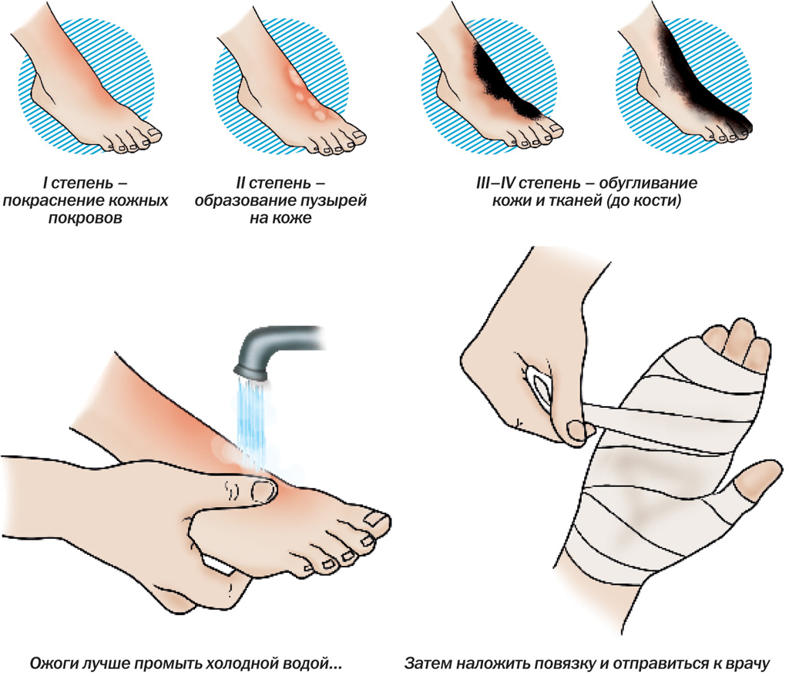
а б

Малюнок 10.1 – Ураження при різних ступенях опіків: а – першого ступеня; б – другого ступеня.
ІІІ ступінь опіку характеризується ураженням усіх шарів епідермісу і дерми (мал. 10.2 а). Самостійне загоєння ранової поверхні відбівається із значними деформівними рубцями. Цей ступінь ураження поділяють на два ступеня: ІІІ А і ІІІ Б. При ІІІ А ступені частково вражається дерма, дном рани служить непошкоджена частина дерми із рештою епітеліальних елементів (сальними, потовими залозами, волосяними фолікулами). Відразу після опіку має вигляд чорного або коричневого струпа. Можуть формуватися пухирі великого розміру, схильні до злиття, із серозно-геморагічним вмістом. Больова чутливість знижена. Можливе самостійне відновлення поверхні шкіри, якщо опік не ускладниться інфекцією і не відбудеться вторинного ураження рани. При ІІІ Б ступені спостерігається тотальна загибель шкіри до підшкірно-жирової клітковини.
ІV ступінь опіку визначається загибеллю прилеглих до підшкірно-жирової клітковини тканин, обвуглювання м'язів, кісток, підшкірно-жирової клітковини (мал. 10.2 б).

в г

Малюнок 10.2 – Ураження при різних ступенях опіків: а – третього ступеня; б – четвертого ступеня.
Визначення площі опіку потрібно проводити в усіх випадках із метою остаточного встановлення діагнозу і проведення адекватного загального і місцевого лікування.
«Правило дев'яток» (метод Уоллеса): згідно з цим правилом у дорослого всю поверхню тіла поділяють на ділянки, рівні за площею до однієї або двох дев’яток (мал. 10.2 а). Під «дев'ятками» розуміють 9% площі тіла:
- голова і шия – 9 %;
- передня поверхня тулуба – дві «дев'ятки» (18 %);
- задня поверхня тулуба – дві «дев'ятки» (18 %);
- кожна рука – по 9 %;
- кожна нога – (18 %); по дві «дев'ятки»;
- промежина – 1 %.
«Правило долоні» (метод Глумова): площу опіку порівнюють із площею долоні потерпілого, яка дорівнює умовно 1% від усієї поверхні тіла (мал. 10.2 б).
Як правило, «правило дев'яток» і «правило долоні» використовують одночасно. Інші методи визначення площі опіків застосовують рідко, оскільки невелика різниця у точності результатів, практично, не виправдовує затрачених зусиль та часу.
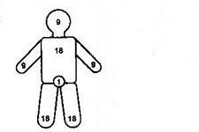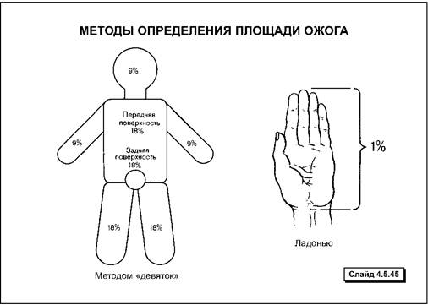
а б
Малюнок 10.2 – Визначення площі опіку: а – „правилом дев'яток”; б – „правилом долоні”

Перша допомога при термічних опіках
- Припинити дію високої температури на постраждалого: необхідно погасити полум'я на одязі.
- Винесення потерпілого із зони високої температури. Винос потерпілого із небезпечної зони, гасіння тліючого та палаючого одягу необхідно здійснювати обережно, щоб грубими рухами не порушити цілісність шкірних покривів. Для надання першої допомоги одяг потрібно розрізати, особливо там, де він прилипає до опікової поверхні, та накласти асептичну пов'язку поверх решти одягу. Роздягати потерпілого не рекомендується, особливо у холодну пору року, оскільки охолодження може різко посилити загальний вплив травми на організм і сприяти розвитку шоку.
- При поверхневих опіках зону ураження полити холодною водою з метою зменшення температури і болю. Тривалість цієї процедури не менше 10‒15 хвилин.
- Накласти суху асептичну пов'язку для попередження інфікування опікової поверхні. Для пов'язки використовують стерильний бинт або індивідуальний пакет. За відсутності спеціального стерильного перев'язувального матеріалу опікову поверхню можна закрити чистою тканиною.
- Потерпілого необхідно покласти у положення, в якому його найменше турбує біль. Хворого потрібно тепло вкрити, дати випити велику кількість рідини.
- За наявності аптечки потерпілому дати знеболювальні (анальгін) та антигістамінні препарати (супрастин, димедрол, піпольфен).
- Перш ніж транспортувати обпеченого до лікарні, необхідно провести транспортну іммобілізацію. Остання повинна забезпечити таке положення обпалених ділянок тіла, при якому шкіра буде перебувати у максимально розтягнутому стані. Наприклад, при опіку внутрішньої поверхні ліктьового згину кінцівку фіксують у розігнутому положенні; при опіку задньої поверхні ліктьового суглоба руку фіксують зігнутою у ліктьовому суглобі; при опіку долонної поверхні кисті рука фіксується у положенні із максимальним розгинанням кисті та пальців.

При наданні першої допомоги при опіках забороняється:
- надсікати пухирі, що утворилися у результаті опіку;
- при обробці опіків користуватися йодом;
- використовувати лід, оскільки це може посилити травму;
- намагатися відривати тканину, яка прилипла до рани;
- змащувати рану маслом, масляними мазями або іншими жирними речовинами, які можуть підтримувати високу температуру у місці опіку, а отже, призвести до його поширення вглибину та за площею.

Хімічний опік – це пошкодження тканин, що виникає під дією кислот, лугів, солей важких металів, їдких рідин та інших хімічно активних речовин. Хімічні опіки виникають внаслідок виробничих травм, порушень техніки безпеки, нещасних випадків у побуті, у результаті спроб самогубства і т. д.
Глибина і тяжкість хімічного опіку залежать від:
- сили та механізму дії хімічної речовини;
- кількості та концентрації хімічної речовини;
- тривалості впливу та ступеня проникнення хімічної речовини.
Симптоми ураження. При опіках кислотами та лугами на місці опіку утворюється струп (кірка).
Струп, що утворюється після опіків лугами, білуватий, м'який, пухкий, що переходить на сусідні тканини без чітких меж. Отже, лужні рідини мають більш руйнівну дію, ніж кислотні, через свою значну здатність проникати усередину тканин.
При опіках кислотами струп звичайно сухий і твердий, із різко відмежованою лінією на місці переходу на здорові ділянки шкіри. Кислотні опіки частіше поверхневі.
Колір ураженої шкіри при хімічному опіку залежить від виду хімічного агента. Шкіра, обпалена сірчаною кислотою, спочатку буває білого кольору, а у подальшому змінює колір на чорний або коричневий. При опіку азотною кислотою уражена ділянка шкіри має світло-жовто-зелений або жовто-коричневий відтінок. Соляна кислота залишає опіки жовтого кольору, оцтова – опіки брудно-білого кольору. Опік, нанесений концентрованим перекисом водню, має сіруватий відтінок.
Руйнування тканини під впливом хімічної речовини продовжується і після припинення безпосереднього контакту з ним, оскільки всмоктування хімічної речовини на обпаленій ділянці триває ще деякий час. З огляду на це визначити ступінь ураження тканин у перші години чи навіть добу після травми дуже складно. Справжня глибина опіку, як правило, проявляється лише через 7‒10 діб після хімічного опіку, коли починається відторгнення струпа.
Тяжкість та небезпека хімічного опіку залежать не тільки від глибини, але й від його площі. Чим більша площа опіку, тим він небезпечніший для життя постраждалого.
Надання першої допомоги при хімічних опіках шкіри.
- Негайно зняти одяг та прикраси, на які потрапили хімічні речовини.
- З метою усунення причини опіку необхідно змити хімічні речовини з поверхні шкіри, потримавши уражене місце під холодною проточною водою не менше 20 хвилин. Якщо допомогу при хімічному опіку надають із деяким запізненням, тривалість обмивання збільшують до 30‒40 хв.
- Не потрібно намагатися видалити хімічні речовини серветками чи тампонами, змоченими водою, із ураженої ділянки шкіри, це сприятиме ще більшому проникненню у глибокі шари шкіри хімічної речовини.
- Якщо агресивна речовина, що викликала опік, має порошкоподібну структуру (наприклад, вапно), то необхідно спочатку видалити залишки хімічної речовини і тільки після цього приступити до обмивання обпаленої поверхні.
- Якщо після першого промивання рани больові відчуття посилюються, потрібно повторно промити обпалене місце проточною водою впродовж ще декількох хвилин.
- Після промивання хімічного опіку необхідно по можливості нейтралізувати дію хімічних речовин. А саме при опіку кислотою обмити пошкоджену ділянку шкіри мильною водою або розчином питної соди (1 чайна ложка питної соди на 2,5 склянки води), чим досягається нейтралізація кислоти. При опіку лугом уражену поверхню промивають слабким розчином лимонної кислоти чи оцту. При опіках вапном для його нейтралізації застосовують 20 % розчин цукру.
- Після переліченого доцільно прикласти до ураженого місця холодну вологу тканину (рушник), щоб зменшити біль.
- На обпалену ділянку накладають пов'язку сухим стерильним бинтом або просто чисту суху тканину.
Хімічні опіки очей
Хімічні опіки очей виникають при потраплянні у них кислот, лугів, вапна та інших агресивних хімічних речовин в умовах побуту або виробництва. Хімічні опіки очей відносяться до тяжких ушкоджень і тому вимагають безпосереднього обстеження та консультування лікарем. Тяжкість опіків очей залежить від хімічного складу, концентрації, кількості і температури речовини, що викликала опік, стану очей потерпілого, загальної реактивності організму, а також від своєчасності та якості надання першої допомоги.
Незалежно від виду хімічної речовини опіки очей, як правило, супроводжуються вираженими суб'єктивними відчуттями: світлофобією, ріжучим болем у оці та сльозоточивістю; у тяжких випадках – втратою зору. Одночасно уражається шкіра навколо очей.
Перша допомога при хімічних опіках очей повинна бути надана негайно. Основний захід у наданні першої допомоги – рясне промивання очей проточною водою. Очі необхідно промивати впродовж 10‒15 хвилин слабким струменем проточної води до видалення хімічної речовини. Не варто витрачати час на пошук нейтралізатора, оскільки рясне промивання очей проточною водою набагато ефективніше. При опіках лугами для промивання можна використовувати молоко.
Після промивання необхідно накласти суху пов'язку (шматок бинта або марлі). Але найголовніше – у всіх випадках хімічних опіків очей потрібно якомога раніше звернутися до лікаря.

Хімічні опіки стравоходу та шлунка
Хімічні опіки стравоходу та шлунка виникають при випадковому або навмисному (із суїцидальної метою) прийманні усередину концентрованих кислот (оцтова есенція, акумуляторний електроліт) або лугів (нашатирний спирт).
Основні симптоми при хімічних опіках органів травлення зводяться до сильного болю у роті, глотці, стравоході та шлунку. Якщо одночасно виявляється обпеченою верхня частина гортані, хворі починають задихатися. Виникає блювання із кривавим слизом та обривками обпаленої слизової оболонки. Через швидке поширення опіку по травному тракту перша допомога повинна бути надана якомога раніше.
Перша допомога при хімічних опіках стравоходу і шлунка
- Промити шлунок шляхом викликання блювання, а якщо є можливість – через зонд водою кімнатної температури.
- Якщо є аптечка з потрібними ліками, необхідно хворого знеболити та ввести спазмолітики (50 % розчин анальгіну – 4 мл, но-шпа –1‒2 мл).
- При сильному болю у глотці прополоскати її 5‒10 % розчином новокаїну, лідокаїну.
- Увести через рот антидот. При ураженні кислотами –40‒50 мл окису магнію, при ураженні лугами – стільки ж 2 % розчину оцту чи лимонної кислоти.
- У обох випадках дати випити молоко або олію, яєчний білок.
- Негайно транспортувати постраждалого до лікарні.

Контрольні запитання
- Дайте визначення поняття „опіків”.
- Які є види опіків?
- Дайте клінічну характеристику різним ступеням опіків.
- Наведіть приклади визначення площі опіку.
- Як надати першу допомогу при термічних опіках?
- Що таке хімічний опік?
- Які симптоми хімічного опіку шкіри?
- Як надати першу допомогу при хімічних опіках шкіри?
- Якими симптомами супроводжуються хімічні опіки очей?
- Як надати першу допомогу при хімічних опіках очей?
- Перелічіть симптоми хімічних опіків стравоходу та шлунка.
- Який алгоритм надання першої допомоги при хімічних опіках стравоходу та шлунка?

10 ПЕРША ДОПОМОГА ПРИ УРАЖЕННІ ЕЛЕКТРИЧНИМ СТРУМОМ

Актуальність теми. Широке використання на виробництві та у побуті досягнень науково-технічного прогресу призводить до зростання ризику ураження електричним струмом. У світі щорічно від електротравм гине 30 тисяч осіб. Тому проблема захисту від ураження електричним струмом та знання правил надання першої допомоги при електротравмі особливо актуальні у сучасному технічному середовищі. Будь-яке ураження електричним струмом, навіть на перший погляд незначне, може бути небезпечним, оскільки дія струму на внутрішні органи (серце, нервову систему) іноді виявляється не відразу.
Електротравма – пошкодження, що виникає у результаті впливу електричного струму значної сили або розряду атмосферної електрики (блискавки).
Основною причиною нещасних випадків, спричинених дією електричного струму, є порушення правил техніки безпеки під час роботи з побутовими електроприладами та промисловими електроустановками. Електротравма виникає не тільки при безпосередньому зіткненні тіла людини з джерелом струму, але й при дуговому контакті, коли людина перебуває поблизу установки із напругою понад 1000 В, особливо у приміщеннях з високою вологістю повітря.
Електричний струм викликає місцеві та загальні порушення в організмі. Місцеві зміни проявляються опіками тканин у місцях входу та виходу електричного струму. Залежно від загального стану ураженого (волога шкіра, стомлення, виснаження та ін.), сили струму і напруги можливі різні місцеві прояви – від втрати чутливості до глибоких опіків. При впливі змінного струму силою 15 мА у постраждалого виникають судоми. У разі ураження струмом силою 25‒50 мА настає припинення дихання. Небезпека ураження електричним струмом збільшується тому, що через спазм голосових зв'язок, який розвивається після травми, потерпілий не може крикнути та покликати на допомогу. Якщо дія струму не припиняється, через кілька хвилин відбувається зупинка серця у результаті гіпоксії і настає смерть потерпілого.
Стан ураженого на момент електротравми може бути настільки тяжким, що він зовні мало чим відрізняється від померлого: бліда шкіра, широкі зіниці, що не реагують на світло, відсутність дихання та пульсу.
Місцеві пошкодження при ураженні блискавкою аналогічні пошкодженням, які настають при дії промислової електрики. На шкірі часто з'являються плями темно-синього кольору, які нагадують розгалуження дерева («знаки блискавки»), що зумовлено розширенням і паралічем судин. Загальні явища при ураженні блискавкою виражені значно більше. Характерними для них є розвиток паралічів, глухоти і німоти та припинення дихання.
Класифікація тяжкості уражень при електричному ударі така:
- електротравма I ступеня – судомне скорочення м'язів без втрати свідомості;
- електротравма II ступеня – судомне скорочення м'язів із втратою свідомості;
- електротравма III ступеня – втрата свідомості та порушення функцій серцевої діяльності чи дихання;
- електротравма IV ступеня – клінічна смерть.

Правила винесення потерпілого із зони ураження електричним струмом
- Одним із головних моментів при наданні першої допомоги є негайне припинення дії електричного струму. Необхідно вимкнути рубильник, вимикач, розімкнути штепсельне з'єднання, викрутити пробки, видалити запобіжники і т. п.
- Якщо швидко відключити електроустановку неможливо, рятувальник, перш ніж доторкнутися до потерпілого, зобов'язаний захиститися від ураження електричним струмом, використовуючи такі заходи (мал. 9.1):
    - стати на суху дошку, згорнутий сухий одяг, гумовий килимок або надіти діелектричні калоші;
    - одягти діелектричні рукавички або обмотати руку сухою тканиною, шарфом чи краєм рукава;
    - не торкатися до металевих предметів і до тіла потерпілого, можна торкатися лише будь-яким сухим предметом, який не проводить струм: палицею, дошкою та ін.

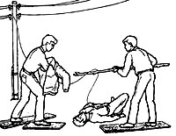

Малюнок 9.1 – Методи захисту від ураження електричним струмом
- Відтягнути потерпілого, тримаючи за одяг; перерубати провід сокирою із сухим дерев'яним сокирищем. Перекусити провід (кожну фазу окремо!) кусачками з ізольованими ручками.
4 Правила виходу із зони витікання струму: якщо провід лежить на землі, виникає небезпека напруги кроку. Рухаючись у зоні розтікання струму, використовуйте діелектричні калоші та килимки, сухі дошки; за відсутності захисних засобів виходити із зони витікання струму необхідно короткими кроками, пересуваючи ноги без відриву від землі.
Перша допомога при ураженні електричним струмом
- Відокремивши потерпілого від проводів, необхідно ретельно оглянути його. Місцеві пошкодження потрібно обробити дезінфекційними розчинами та закрити пов'язкою.
- При пошкодженнях, що супроводжуються легкими загальними явищами (непритомність, короткочасна втрата свідомості, запаморочення, головний біль, біль у ділянці серця), перша допомога полягає у створенні спокою та транспортуванні хворого до лікувальної установи. Необхідно пам'ятати, що загальний стан потерпілого може різко і раптово погіршитися у найближчі години після травми: виникають порушення кровопостачання м'яза серця, явища вторинного шоку і т. ін. Подібні стани іноді спостерігаються навіть в ураженого із легкими загальними проявами (головний біль, загальна слабість). З огляду на зазначене усі особи, які отримали електротравму, підлягають госпіталізації.
- При тяжких загальних проявах, які супроводжуються розладом або припиненням дихання, єдиним дієвим засобом першої допомоги є негайне проведення штучного дихання. При працюючому серці штучне дихання швидко покращує стан хворого, шкірні покриви набувають природного забарвлення, з'являється пульс, починає визначатися артеріальний тиск. Після того як до потерпілого повернеться свідомість, йому необхідно дати пити і потрібно його тепло укрити.
- Перша допомога при зупинці серця повинна бути розпочата як можна раніше, тобто у перші 5 хвилин, поки ще не настали незворотні зміни у клітинах головного та спинного мозку. Допомога полягає в одночасному проведенні штучного дихання та зовнішнього масажу серця.

Контрольні запитання
- Що таке електротравма?
- Які місцеві зміни в організмі викликає електротравма?
- Які загальні зміни розвиваються в організмі внаслідок ураження електричним струмом?
- Які правила винесення потерпілого із зони ураження електричним струмом?
- Які правила надання першої допомоги при ураженні електричним струмом?

11 ПЕРША ДОПОМОГА ПРИ ПЕРЕОХОЛОДЖЕННІ ТА ВІДМОРОЖЕННЯХ

Актуальність теми. Холодова травма може зустрічатися у всіх частинах нашої планети. У структурі травм мирного часу холодова травма складає від 1 до 10 %. Серед госпіталізованих хворих до відділення термічної травми уражені холодом становлять від 3% до 30 %. Матеріальні витрати на лікування постраждалих від дії холоду у 3 рази перевищують вартість лікування загальнохірургічного хворого. Середня тривалість лікування відмороження більше ніж у 2 рази перевищує тривалість лікування хворих з опіками. Невтішні лікування: вихід на інвалідність при відмороженнях становить від 20 до 48 %.

Переохолодження – це загальний стан організму, коли на всю поверхню тіла людини впливає холод, а температура тіла при цьому падає нижче 35°C. Тривалий вплив низьких температур призводить до замерзання, функції організму при цьому пригнічуються, а при тривалому впливі холоду і зовсім згасають. Виділяють три ступені переохолодження організму.
Перший ступінь переохолодження (легкий) – виникає при зниженні температури тіла до 32‒34 °C. Шкірні покриви у такій ситуації набувають блідого кольору, з'являються «гусяча шкіра», озноб, утруднення мови. Артеріальний тиск залишається нормальним, зрідка підвищується, але незначно. При легкому переохолодженні уже можливі обмороження різних ділянок тіла І‒ІІ ступенів.
Другий ступінь переохолодження (середній) супроводжується зниженням температури тіла до 32‒ 30 °C. Пульс сповільнюється до 50 ударів за 1 хвилину. Шкіра стає синюшною, на дотик холодною. Знижується артеріальний тиск, дихання стає поверхневим, виникає сонливість. Проте дозволяти спати хворому у такому стані не можна, оскільки вироблення енергії під час сну значно знижується, і людина може померти. При цій стадії переохолодження можливі обмороження І‒ІV ступенів.
Третій ступінь переохолодження (тяжкий) – температура тіла знижується до 30 °C. Людина втрачає свідомість, пульс сповільнюється до 36 ударів за 1 хвилину. Часто виникають судоми та блювання. Дихання стає рідким – до 3‒4 за 1 хвилину. Відбувається гостре кисневе голодання головного мозку. Обмороження при цьому ступені переохолодження завжди тяжкі, і якщо не надати негайної допомоги, настануть задубіння та смерть.
Перша допомога при переохолодженні
- Зігріти потерпілого.
- Зняти мокрий та надіти сухий теплий одяг, закутати у ковдру із додатковим джерелом тепла, дати випити гарячої води.
- За можливості постраждалого помістити у ванну з температурою 30‒32 °С поступово підвищуючи температуру води до 40 °С; приймання теплої ванни потрібно припинити, коли температура тіла підвищиться до 34 °С.
- У польових умовах для обігрівання можна використовувати ємності із гарячою водою, нагріте на вогні каміння, загорнуту тканину. Теплі предмети потрібно прикласти до потиличної частини голови, на пахову ділянку, груди, пахви. Можна використовувати тепло тіла людини. Для цього необхідно лягти поруч із потерпілим та пригорнутися до нього.
- Розігрівати у першу чергу потрібно тулуб постраждалого, а потім – руки і ноги.
- Якщо потерпілий перебуває у тяжкому стані: втрачає свідомість, пульс і дихання уповільнені або взагалі відсутні, необхідно негайно приступити до надання невідкладної медичної допомоги, викликати лікаря або доставити хворого у лікувальну установу.
При наданні першої допомоги постраждалому заборонено:
- Проводити інтенсивне відігрівання: гарячий душ, гаряча ванна. Переводити хворого у приміщення з високою температурою.
- Розтирати потерпілого, оскільки це призводить до припливу холодної крові з периферії до внутрішніх органів та головного мозку, які будуть продовжувати охолоджуватися.
- Використовувати відкритий вогонь та алкоголь.
- Розтирати снігом.

Відмороження – пошкодження тканин у результаті дії низької температури. Більш схильні до відмороження дистальні відділи кінцівок, вуха, ніс. При відмороженнях спочатку відчувається холод, що змінюється поступово онімінням, при якому зникають спочатку біль, а потім і чутливість. Втрата чутливості робить непомітним тривання дії низької температури, що найчастіше є причиною тяжких незворотних змін у тканинах.
За тяжкістю та глибиною виділяють чотири ступені відмороження. Установити глибину ураження можливо лише після відігрівання потерпілого, іноді – через кілька днів.
Відмороження I ступеня характеризується блідим кольором шкіри, незначним її набряком, зниженням або відсутністю чутливості. Після зігрівання шкіра набуває синюшного кольору, набряклість збільшується і часто виникає різкий біль. Запалення (набряк, почервоніння, біль) тримається кілька діб, потім поступово проходить. Пізніше спостерігаються лущення і свербіж шкіри.
Відмороження II ступеня проявляється змертвінням поверхневих шарів шкіри. Під час відігрівання попередньо блідий шкірний покрив набуває синього кольору, розвивається набряк тканин, що поширюється за межі відмороження. У зоні відмороження утворюються пухирці або й пухирі, наповнені прозорою рідиною. Довго можуть зберігатися порушення чутливості шкіри, інтенсивний біль. Характерні загальні явища: підвищення температури тіла, озноб, погані апетит та сон.
При відмороженні III ступеня відбувається змертвіння усіх шарів шкіри і м'яких тканин. Глибина пошкодження виявляється поступово. У перші дні після травми відзначається змертвіння шкіри: з'являються пухирі, наповнені рідиною темно-червоного чи темно-бурого кольору. Навколо змертвілої ділянки розвивається запальний вал із нечіткою демаркаційною лінією. Пошкодження глибоких тканин виявляється через 3‒5 діб у вигляді вологої гангрени. Тканини абсолютно не чутливі на дотик, проте хворі страждають від сильного болю. Загальні явища при цьому ступені відмороження виражені сильніше. Інтоксикація проявляється ознобом і пітливістю, значним погіршенням самопочуття, апатією.
Відмороження IV ступеня характеризується змертвінням усіх шарів тканин, у тому числі й кісток. При даній глибині ураження відігріти пошкоджену частину тіла не вдається, вона залишається холодною і абсолютно нечутливою. Шкіра швидко покривається пухирцями, заповненими темною кров'янистою рідиною. Межа пошкодження виявляється повільно. Чітка демаркаційна лінія з'являється лише через 10‒17 діб. Пошкоджена зона швидко чорніє і починає висихати (муміфікуватися). Процес відторгнення некротизованої кінцівки тривалий (1,5‒2 міс.), загоєння рани дуже повільне.

Перша допомога при відмороженнях
- Перемістити потерпілого у тепле місце і поступово зігрівати обморожену частину тіла, попередньо знявши стискальний одяг.
- При поверхневому відмороженні (відмороженні І ступеня) можна обережно розтирати уражене місце долонею або чистою м'якою тканиною до появи почервоніння.
- При більш серйозному відмороженні (ІІ ступеня і більше) кращим зігрівальним засобом є тепла вода (37‒ 42 ⁰С).
- Накласти на уражену ділянку суху стерильну пов'язку, при відмороженні пальців рук та ніг необхідно прокласти між ними марлю.
- Потерпілому можна дати тепле питво, бажано без кофеїну, оскільки він порушує кровообіг.
- Викликати швидку допомогу або доставити потерпілого у лікувальний заклад.
Надаючи допомогу при відмороженні, неприпустимо:
- Відігрівати відморожене місце дуже швидко – це може завдати болю.
- Розтирати відморожене місце снігом та льодом, тому що при цьому посилюється охолодження і, крім того, можна пошкодити шкіру та внести інфекцію.
- Занурювати усе тіло потерпілого у воду, що може призвести до проблем із диханням та серцем.
- Давати потерпілому алкоголь, оскільки він негативно впливає на кровообіг. Дозволяти потерпілому палити цигарки, що також зменшує приплив крові до центру.
- Розкривати пухирі, оскільки порушення цілісності шкіри може призвести до інфекції.
- Відігрівати відморожене місце, тому що ця частина тіла знову замерзне. Краще залишити частину тіла замерзлою один раз, ніж заморожувати та розморожувати її кілька разів. Це може призвести до набагато більш серйозних пошкоджень.

Контрольні запитання
- Що таке переохолодження?
- Які ступені переохолодження організму виділяють?
- Яка перша допомога при переохолодженні?
- Що заборонено при наданні першої допомоги постраждалому з переохолодженням?
- Дайте визначення поняття „відмороження”.
- Які ступені відмороження виділяють, їх характеристики?
- Як надати першу допомогу при відмороженнях?
- Що забороняється під час надання першої допомоги при відмороженнях?

12 ПЕРША ДОПОМОГА ПРИ НЕПРИТОМНОСТІ, ТЕПЛОВОМУ ТА СОНЯЧНОМУ УДАРАХ, ГІПЕРТЕРМІЇ

Актуальність теми. Втрата свідомості становить медичну проблему у зв'язку із ризиком раптової смерті хворих, погіршенням у них якості життя, а також віддаленими результатами. Із втратою свідомості пов'язана велика кількість госпіталізацій до стаціонарів, звернень до «швидкої допомоги», виплат у зв’язку з непрацездатністю, у тому числі й через травми, отримані під час падінь.
Практика показує, що сонячні промені та спека можуть бути джерелом серйозної небезпеки навіть в умовах помірного клімату. Людям властиво недооцінювати сонячний і тепловий удари. Чим швидше надається перша допомога при розвитку цих станів, тим більше шансів буде у постраждалого уникнути розвитку тяжких ускладнень.

Непритомність – це раптова, короткочасна втрата свідомості (від декількох секунд до декількох хвилин). Свідомість може втрачатися у результаті: переляку, сильного болю, кровотечі, різкої зміни положення тіла (з горизонтального у вертикальне і т. ін.).
При непритомності у постраждалого спостерігаються: рясний піт, похолонення кінцівок, слабий і частий пульс, послаблене дихання, блідість шкірних покривів.

Надаючи першу допомогу при непритомності, необхідно:
- покласти потерпілого на спину, опустити голову, підняти ноги;
- розстебнути одяг та забезпечити приплив свіжого повітря;
- змочити обличчя холодною водою;
- піднести до носа ватку, змочену розчином нашатирного спирту;
- різко поплескати по щоках;
- після виведення постраждалого із непритомного стану дати потерпілому міцний чай, каву;
- при повторній непритомності негайно викликати швидку допомогу.
Тепловий удар – хворобливий стан, викликаний перегріванням тіла. Настає у випадках, коли утруднена віддача тепла організму у зовнішнє середовище. Перегріванню тіла сприяє все, що порушує виділення поту: фізичне перевантаження, перевтома, зневоднення організму, ситна їжа, пригнічення функції потових залоз. Погіршує випаровування поту висока зовнішня температура, значна вологість повітря, непроникний щільний одяг. Теплові удари трапляються не тільки у жарку погоду, але можливі також у закритих приміщеннях внаслідок тривалого впливу високої температури без надходження свіжого повітря. Першими ознаками теплового удару бувають млявість, втома, головний біль, запаморочення. Обличчя червоніє, температура тіла підвищується до 40 °С. Виникають сонливість, позіхання. погіршується слух, з'являється «дзвін» у вухах, нерідко бувають пронос, блювання, іноді марення, галюцинації. Якщо до цього часу не усунені причини, що викликали перегрівання, настає тепловий удар: людина втрачає свідомість, падає, стає блідою, шкірні покриви – холодними, покриваються потом, пульс ниткоподібний.

Сонячний удар – стан, що виникає внаслідок сильного перегрівання голови прямими сонячними променями, під впливом яких мозкові кровоносні судини розширюються, відбувається приплив крові до голови з порушенням проникності судин, що й сприяє набряку мозку. Якщо виникають розриви дрібних кровоносних судин, то невеликі крововиливи у різні відділи мозку і його оболонки спричиняють порушення функцій центральної нервової системи. Перші ознаки сонячного удару – почервоніння обличчя та сильний головний біль. Потім з'являються нудота, запаморочення, потемніння в очах і, нарешті, – блювання. Хворий впадає у несвідомий стан. Пульс та дихання частішають, з'являється задишка, погіршується робота серця.
Фактори, що сприяють такому стану: задушлива, безвітряна погода, тривалий вплив сонячних променів на потилично-тім'яну частину голови, перебування на сонці у стані сп'яніння чи з переповненим шлунком.
Профілактичними заходами є: прикриття голови шапкою або хусткою, обливання голови холодною водою. Не рекомендується спати на сонці, здійснювати у жаркий час дня тривалі переходи без відпочинку. До сонячного і теплового ударів найбільш схильні люди, які погано переносять спеку, особи з надмірною масою тіла, ті, хто страждає на захворювання серця і судин, залоз внутрішньої секреції, а також ті, хто зловживає алкоголем. Швидко перегріваються маленькі діти, оскільки через вікові фізіологічні особливості теплорегулювальна система їх організму недосконала.
При тепловому та сонячному ударах рекомендовані такі заходи першої допомоги:
- Перенести потерпілого у тінь або прохолодне приміщення із достатньою кількістю кисню та нормальним рівнем вологості (простір повинен бути відкритим, без масового перебування людей).
- Обов'язково надати потерпілому горизонтального положення.
- Ноги слід підняти, підклавши під кісточки будь-які речі.
- Звільнити постраждалого від верхнього одягу, особливо того, що здавлює шию та груди, звільнити від тиску пасків; якщо одяг синтетичний або із щільної тканини його краще зняти зовсім.
- Напоїти потерпілого прохолодною водою, краще мінеральною, із додаванням цукру і на кінчику чайної ложки – солі.
- Змочити обличчя холодною водою.
- До голови прикласти холодний компрес або пляшку з холодною водою та шматочки льоду на лоб чи потилицю.
- Обмахувати голову потерпілого якоюсь тканиною частими рухами.
- Звільнити дихальні шляхи від блювотних мас.
- Тіло обгорнути мокрим простирадлом чи обприскувати холодною водою.
- Дати понюхати на ватці нашатирного спирту.

Після перенесеного сонячного удару рекомендують постільний режим упродовж декількох днів. Цей час буде витрачено організмом на відновлення діяльності нервової системи, циркуляції крові, ряду біохімічних реакцій. Не варто нехтувати цією рекомендацією, інакше ризик рецидиву такого стану тільки збільшується.

Гіпертермічний синдром – стійке підвищення температури тіла. Може розвинутися при різних захворюваннях. Іноді супроводжується порушеннями гемодинаміки, руховим та мовним збудженням, у тяжких випадках – судомами, маренням, галюцинаціями і втратою свідомості.
Невідкладна допомога надається лише при температурі, вищій за 39 °С):
- Зняти із хворого теплий одяг, прибрати зайві ковдри, залишити тільки легке покривало або простирадло.
- Прикласти холод до голови та пахвових ділянок, можна на живіт, до судин шиї.
- Усе тіло рясно змочити і розтерти спиртом, горілкою, 6‒9 % розчином оцту. Відразу після висихання шкіри процедуру повторити кілька разів. При цьому бажано уникати протягів.
- Часто поїти хворого негарячою рідиною.
- Ввести внутрішньом'язово літичну суміш: анальгін 50 % – 1‒2 мл та димедрол, супрастин, тавегіл або піпольфен – 1 мл. Допускається застосування цих препаратів та аспірину або парацетамолу у вигляді таблеток усередину, а також використання ректальних свічок із жарознижувальними речовинами.
- Можна зробити клізму з холодною водою.
- Якщо у хворого початково відзначається виражена блідість шкірних покривів (спазм периферичних судин) чи підвищення артеріального тиску, можна ввести додатково спазмолітики (дибазол, папаверин, магнезію та ін.).
Повнота проведення цих заходів залежить від ступеня вираженості та стійкості гіпертермії. Хворих госпіталізують або залишають удома залежно від тяжкості стану та основного захворювання.

Контрольні запитання
- Дайте визначення поняття „непритомність”.
- Правила надання першої допомоги при непритомності.
- Що таке тепловий удар?
- Які ознаки теплового удару?
- Що таке сонячний удар?
- Які симптоми сонячного удару?
- Які заходи першої допомоги при тепловому та сонячному ударах?
- Дайте визначення гіпертермічного синдрому.
- Як надати невідкладну допомогу при гіпертермічному синдромі?

13 ПЕРША ДОПОМОГА ПРИ УТОПЛЕННІ

Актуальність теми. Утоплення є третьою за значущістю причиною смерті від травм та нещасних випадків у світі. На неї припадає 7 % усіх випадків смерті. За даними літератури, у світі щорічно відбувається 388000 випадків смерті від утоплення. Глобальні оцінки можуть значно недооцінювати реальну проблему суспільної охорони здоров'я, пов'язану з утопленням. Найбільшому ризику утоплення підлягають діти, чоловіки та люди із розширеним доступом до води.

Утоплення – термінальний стан або настання смерті внаслідок аспірації рідини у дихальні шляхи, рефлекторної зупинки серця у холодній воді або спазму голосової щілини, наслідком чого є зменшення чи й припинення газообміну у легенях. Розрізняють такі види утоплення:
- істинне («мокре», або первинне);
- асфіктичне («сухе»);
- синкопальне;
- вторинне утоплення («смерть на воді»).
Істинне утоплення – стан, що супроводжується проникненням рідини у легені. Виникає приблизно у 75‒ 95 % загибелі на воді. При істинному утопленні існує три клінічні періоди:
Початковий період. Потерпілі залишаються у свідомості і здатні затримувати дихання при повторних зануреннях під воду. Якщо їх вдається видалити із води, врятовані неадекватно реагують на обстановку: одні з них можуть перебувати у депресії, інші – надмірно активні. Шкірні покриви та видимі слизові синюшні. Дихання часте, може перериватися нападами кашлю. Первинна тахікардія, артеріальна гіпертензія швидко змінюються брадикардією і подальшим зниженням артеріального тиску. Може спостерігатися блювання проковтнутою водою та шлунковим вмістом. Перелічені гострі клінічні прояви утоплення швидко проходять. У постраждалих відновлюється орієнтація, але слабість, головний біль та кашель зберігаються кілька днів.
Агональний період. Постраждалий перебуває без свідомості. Пульс та дихальні рухи збережені. Серцеві скорочення нечасті, слабкі. Тони серця − глухі. Пульс визначається виключно на сонних та стегнових артеріях. Шкірні покриви синюшні, холодні на дотик. З рота і носа виділяється піниста рідина рожевого кольору.
Період клінічної смерті. Зовнішній вигляд потерпілого при істинному утопленні у цей період такий самий, як у попередньому – агональному. Відмінністю між постраждалими у цьому періоді є відсутність пульсу і дихальних рухів. При зовнішньому огляді зіниці рівномірно розширені, на світло не реагують. Реанімаційні заходи у цьому періоді успішними бувають нечасто.
Асфіктичне утоплення відбувається без аспірації води у легені внаслідок подразнення рідиною верхніх дихальних шляхів у результаті ларингоспазму. Даний вид утоплення спостерігається у 5‒20 % усіх потонулих. У більшості випадків асфіктичному утопленню передує попереднє пригнічення ЦНС у результаті алкогольного сп'яніння чи удару об поверхню води. Початковий період цього виду утоплення діагностувати не вдається. В агонії спостерігається рідкий лабільний пульс на магістральних артеріях. Швидко настають пригнічення дихання та кровообігу і перехід у період клінічної смерті, який при асфіктичному утопленні триває більше 4‒6 хвилин. При реанімаційних заходах подолати тризм жувальних м'язів і ларингоспазм вдається із значними труднощами.
Синкопальне утоплення характеризується первинною рефлекторною зупинкою серця та дихання, що спричиняється потраплянням навіть незначної кількості води у верхні дихальні шляхи. При цьому виді утоплення відразу розвивається клінічна смерть. Пульс та дихання відсутні, зіниці розширені, на світло не реагують. Шкірні покриви бліді. Даний механізм синкопи має так званий «крижаний шок», або синдром занурення, що розвивається внаслідок рефлекторної зупинки серця при різкому зануренні у холодну воду.
Вторинне утоплення («смерть на воді») відбувається у результаті первинного припинення кровообігу та дихання (інфаркт міокарда, напад епілепсії). Особливістю цього виду утоплення є те, що потрапляння води у дихальні шляхи відбувається вторинно і безперешкодно вже тоді, коли людина перебуває у стані клінічної смерті.
Принципи надання першої допомоги при утопленні:
- Витягти потопаючого з води.
- Звільнити від стискаючого одягу.
- Очистити пальцем із хусткою порожнину рота (мал. 13.1 а).
- Покласти потерпілого на стегно зігнутої ноги рятувальника, щоб на нього спиралася нижня частина грудної клітки, а верхня частина тулуба і голова звисали вниз (мал. 13.1 б). Однією рукою потрібно підняти голову постраждалому або зафіксувати підборіддя до грудей, щоб рот був відкритий.
- Енергійно натисканням (кілька разів) іншою рукою на спину видавити воду з дихальних шляхів та шлунка.
- Після припинення витікання води потерпілого потрібно покласти на спину.
- За відсутності дихання та серцевої діяльності негайно приступити до штучного дихання і непрямого масажу серця (мал. 13.1 в).
- Коли потерпілий почне дихати, його необхідно зігріти енергійним розтиранням, переодягнути у суху білизну, укрити тепліше.
- Дати гарячі напої.
- Викликати швидку допомогу.

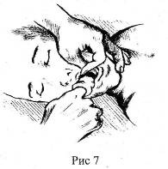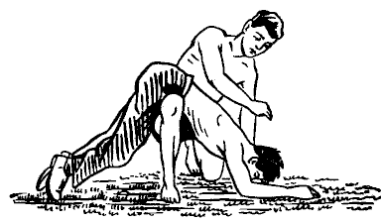
а б

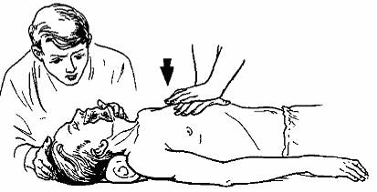
в

Малюнок 13.1 – Етапи надання першої допомоги при утопленні

Контрольні запитання
- Які розрізняють види утоплення?
- Дайте характеристику істинного утоплення.
- Що таке асфіктичне утоплення?
- Чим характеризується синкопальне утоплення?
- Що таке вторинне утоплення («смерть на воді»)?
- Принципи надання першої допомоги при утопленні.

14 ПЕРША ДОПОМОГА ПРИ УКУСАХ ТВАРИН, ЗМІЙ, КОМАХ

Актуальність теми. Кількість нападів тварин на людей із кожним роком збільшується. Останнім часом ця проблема стоїть гостро у великих містах. Укуси тварин небезпечні не тільки ступенем пошкодження тканин, але й можливістю зараження інфекційними захворюваннями, особливо небезпечним серед яких є сказ. Від укусів змій у світі щорічно страждає близько 2 млн осіб. Із них помирає близько 40 тисяч. Отруєння зміїною отрутою завжди є небезпечним для життя. З укусами комах пов'язані дві проблеми: інфекція у місці укусу та алергійна реакція на отруту, що потрапила до організму. Серйозною проблемою у літній період на території півдня України є укуси отруйних павуків. Перелічене визначає актуальність проблеми і обгрунтовує важливість уміти надавати постраждалому першу допомогу при укусах, оскільки від швидкості надання допомоги дуже часто залежить життя людини.

Перша допомога при укусах тварин
Найчастіше кусають домашні собаки, рідше кішки та дикі тварини (лисиці, вовки). Укушені рани завжди забруднені різними мікроорганізмами, що знаходяться у порожнині рота тварин. Велику небезпеку становляють укуси тварин, хворих на сказ. Вірус сказу виділяється зі слиною хворих тварин та потрапляє до організму потерпілого від укусів через рану шкіри або слизової оболонки. Більшість укусів тварин необхідно вважати небезпечними у сенсі зараження сказом, оскільки на момент укусу тварина може не мати зовнішніх ознак захворювання. У собак сказ частіше проявляється сильним збудженням, розширенням зіниць, наростанням занепокоєння. Собака може тікати з дому, накидатися без гавкоту та кусати людей і тварин, проковтувати різні неїстівні предмети. Спостерігаються сильне слиновиділення та блювання.
Перша допомога при укусах тварин
- При наданні першої допомоги постраждалому від укусу тварини не слід прагнути до негайної зупинки кровотечі, оскільки вона сприяє видаленню із рани слини тварини.
- Рану промивають мильним розчином, шкіру навколо неї обробляють розчином антисептичного засобу (спиртним розчином йоду, етиловим спиртом та ін.), а потім накладають стерильну пов'язку.
- Потерпілого доставляють у травматологічний пункт чи іншу лікувальну установу. Питання про проведення щеплень проти сказу вирішує лікар.

Перша допомога при укусах змій
Змії розповсюджені майже всюди на земній кулі. Найбільш небезпечні укуси кобри, гюрзи, ефи. У нашій країні найбільш поширені гадюки (мал. 14.1 а) та щитомордники (мал. 14.1 б). Після їх укусу трагічні наслідки бувають рідко, але деколи розвиваються тяжкі ускладнення.
Зміїна отрута являє собою складну суміш органічних і неорганічних сполук. За механізмом дії усі отрути можна поділити на три групи:
- отрути, які містять нейротоксини. Основним механізмом дії є блокування передачі нервового імпульсу на м'язи. Смерть настає від припинення дихання;

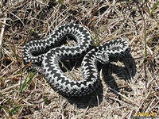

а

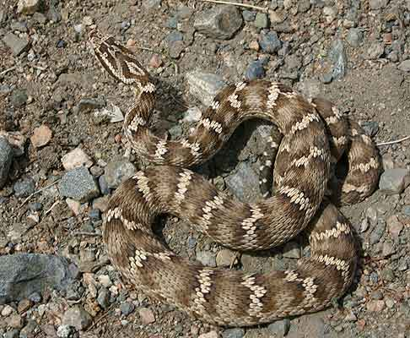

б

Малюнок 14.1 – Отруйні види змій: а – гадюка звичайна; б – щитомордник звичайний

- отрути із гемолітичним та некротичним ефектами. Ці ефекти реалізуються за допомогою руйнування клітин крові та блокування факторів згортання. Некроз тканин настає як під дією органічних сполук, так і у результаті порушення балансу електролітів через велику кількість іонів отрути. Таке порушення балансу призводить до так званої осмотичної загибелі клітини.
- Отрути зі змішаним ефектом дії, тобто і нейротоксичним, і гемолітично-некротичним. Дія цієї отрути поєднує у собі ознаки, характерні для попередніх двох груп.

Після укусу гадюки звичайної, отрута якої має гемолітично-некротичний ефект, на шкірі постраждалого залишаються дві дрібних цятки. Через декілька хвилин це місце швидко набрякає. Відбувається зміна шкірних покривів. За рахунок виходу крові у тканини вони набувають багряного відтінку. Загибель клітин тканини призводить до збільшення об̕'єму шкіри за рахунок її набряку. Зазначене викликає збільшення об'єму кінцівки. Через 20‒40 хвилин відбувається потрапляння отрути у кров і лімфу, після чого вона швидко поширюється по організму. Із загальних симптомів отруєння відзначаються запаморочення, слабість, блідість шкірних покривів, задишка. З'являються нудота, блювання, знижується артеріальний тиск, розвивається тахікардія. Іноді можуть спостерігатися непритомність і судоми. У сечі визначаються домішки крові. Без надання першої допомоги потерпілий може померти влродовж декількох годин!
Після укусу змії необхідно:
- Надати потерпілому горизонтального положення. Забезпечити йому спокій.
- Акуратно натискаючи долонями з усіх боків на рану пальцями, відсмоктати отруту, періодично спльовуючи кров потерпілого. Провести відсмоктування впродовж 15‒20 хвилин безперервно, оскільки це видаляє отруту із організму потерпілого приблизно на третину.
- Накласти на рану стерильну пов'язку, попередньо її продезінфікувавши. Через деякий час після розвитку набряку пов'язку потрібно послабити, щоб вона не врізалася у тіло.
- Необхідно обмежити потерпілого у рухах, оскільки це сприяє уповільненню поширення токсинів отрути у тілі людини.
- Провести іммобілізацію ураженої при укусі кінцівки.
- Дати потерпілому багато пити, що сприяє виведенню токсинів.
- За можливості, негайно доставити потерпілого на ношах у лікарню.
- Якщо є необхідність у проведенні штучного дихання –виконати цю процедуру.
Чого не можна робити після укусу змії:
- Різати рану у місці укусу або намагатися відрізати шматочок ділянки шкіри. Це може мати сумні наслідки, включаючи розвиток інфекції.
- Не можна нічим припікати укушене місце.
- Ні в якому разі не накладати джгут вище місця укусу. При укусі гадюк це небезпечно розвитком гангрени.
- Не давати потерпілому вживати міцні напої. Алкоголь лише погіршить виведення токсинів з організму.

Перша допомога при укусах комах
Бджоли, оси, шершні, джмелі кусають із метою захисту, використовуючи спеціальну отруту. Будова жала у них різна. При укусі бджоли і джмеля жало застрягає у шкірі. Бджола після укусу гине. Оси та шершні жало у шкірі не залишають і здатні ужалити повторно. Особливо небезпечні шершні у зв'язку з великими розмірами та агресивністю.

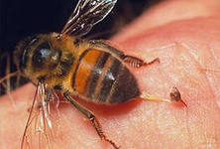
а
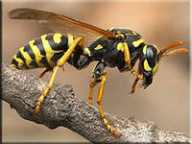
б
Рисунок 14.2 – Комахи, що жалять: а – бджола; б – оса; в – джміль; г – шершень

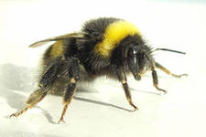
в
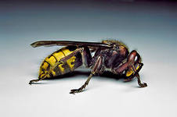
г
Рисунок 14.2 – Аркуш 2
Нормальна реакція на укуси комах полягає у появі болю, легкого почервоніння і невеликого набряку у місці укусу з подальшим виникненням свербіння.

Типи реакції
Місцева реакція. Полягає у значному і тривалому набряку тканин, прилеглих до місця ужалення.
Токсична реакція. Основними її симптомами є блювання, діарея, легке запаморочення та непритомність. Можуть спостерігатися головний біль, лихоманка, озноб, м'язові спазми, набряк, а іноді й судоми. Симптоми, як правило, стихають упродовж 48 годин.
Системна, або анафілактична, реакція. Генералізована системна реакція у відповідь на поодинокі чи множинні жалення варіює від помірної до фатальної. Смерть може настати через декілька хвилин. Прийнято вважати, що чим коротший інтервал між ужаленням і виникненням симптомів, тим тяжчі реакція та отруєння. Початкові симптоми, як правило, включають свербіж повік, набряк обличчя, генералізовану уртикарну висипку та сухий кашель. Симптоматика може швидко наростати. З'являються обмеження дихальних рухів грудної клітки, спазм гортані, свистяче дихання, переймоподібний біль у животі, діарея, нудота, блювання, запаморочення, озноб та лихоманка, втрата свідомості, виділення пінистого мокротиння з кров'ю, мимовільні сечовипускання та дефекація. Після такої реакції може настати летальний кінець упродовж півгодини, іноді – за 10‒15 хвилин і не дуже часто – за 3‒5 хвилин. Інколи помірно виражені початкові симптоми можуть швидко прогресувати і призвести до анафілактичного шоку.
Пізня реакція проявляється лихоманкою, загальним нездужанням, головним болем, уртикарною висипкою, поліартралгіями, які виникають через 10‒14 діб після укусу. Часто пацієнт, уже забувши про подію, дивується з приводу раптової появи симптомів захворювання.
Незвичайні реакції. Іноді надходження до організму отрути перетинчастокрилих виявляється неврологічною, серцево-судинною чи урологічною симптоматикою з появою ознак енцефалопатії, невриту, васкуліту і нефрозу. Іншою незвичайною реакцією буває панічний страх, що виникає після укусів і супроводжується напівсвідомим станом. Розвиваються підвищене потовиділення і тахікардія чи навіть тахіаритмія.
Перша допомога при укусах комах
- Забороняється намагатися відмахуватися від комах, які жалять, краще «завмерти» і не ворушитися. Не слід убивати комах поряд із місцем їх проживання, оскільки запах роздавленої бджоли чи оси викликає агресію інших особин.
- Якщо жало все ще перебуває у шкірі, потрібно видалити його шляхом зішкрябування нігтем або яким-небудь предметом. Не потрібно при цьому використовувати пінцет, оскільки при здавленні жала у шкіру може потрапити більше отрути.
- Промити ужалене місце водою та прикрити його пов'язкою, щоб не потрапив бруд.
- Для зменшення болю та набряку прикласти холодний компрес.
- Постійно спостерігати за станом потерпілого, стежити за можливою появою алергічної реакції. У деяких людей тяжка алергічна реакція може призвести до розвитку анафілактичного шоку.

Перша допомога при укусах павуків
Небезпеку для людини становлять укуси лише декількох видів павуків. У нашій країні ними є каракурт («чорна вдова») і тарантул. Ці павуки мешкають у теплому кліматі і темних сухих місцях та селяться у сухих, захаращених і маловідвідуваних місцях.
Каракурт або «чорна вдова» (мал. 14.3) дуже поширений у степовій частині Криму. Тіло павука повністю чорне, часто із червоними плямами на черевці. Каракурт має середню довжину до 4‒7 мм у самців і 10‒20 мм – у самок. Улюблені місця проживання павука – цілина, береги річок, схили ярів, пустки.

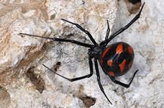

Малюнок 14.3 – Каракурт

Тарантул – найбільший павук, який живе в Україні (мал. 14.4).

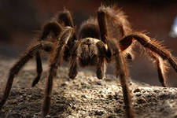

Рисунок 14.4 – Тарантул
Павук має довжину до 2,5‒3,5 см, густо покритий волосками. Колір мінливий, від бурого до чорного, іноді рудуватий, низ його тіла більш світлий. Живе у нірці. Веде переважно нічний образ життя. В Україні тарантул зустрічається у степовій частині Криму.
Укуси павуків найчастіше трапляються під час сільськогосподарських робіт, експедицій, екскурсій, походів.
Особливості укусів павуків
Укус каракурта («чорної вдови») майже безболісний (легкий укол). Перші симптоми з'являються через 1‒2 години. Постраждалий відзначає почервоніння, набряки та біль у ділянці укусу. Іще через 1 годину виникає сильний біль у ділянці укусу. Через деякий час цей біль поширюється на зону попереку, литкових м'язів, живіт і лопатки. Потерпілий скаржиться на запаморочення, нудоту, біль в усьому тілі, слабість. У тяжких випадках явища наростають швидко аж до зупинки серця і смертельного наслудку (2 % випадків).
Укус тарантула за болючістю нагадує укус бджоли. У ділянці укусу утворюється незначний набряк та з'являється біль. Постраждалий відчуває важкість у всьому тілі, апатію, млявість, сонливість. Зазвичай через декілька діб усі симптоми проходять.
Перша допомога при укусах павуків:
- Ретельно промити місце укусу водою з милом.
- Іммобілізувати уражену частину кінцівки, зафіксувавши її будь-яким твердим предметом (дошкою, гілкою). Рухи ураженою частиною тіла прискорюють поширення отрути по тілу.
- Якщо місце укусу знаходиться на руці або нозі, накласти щільну пов'язку вище від місця укусу, щоб запобігти або сповільнити поширення отрути. Простежити, щоб пов'язка не була дуже тугою, оскільки це може припинити кровообіг у кінцівці.
- Покласти холодний компрес на місце укусу. Можна використовувати міхур із льодом чи пляшку з холодною водою.
- З метою виведення отрути із сечею рекомендується вживати багато рідини.
- Звернутися по терміновою медичною допомогою, тому що при укусі каракурта необхідне введення протиотрути.

Допомога при укусах кліщів
Кліщі – це дрібні павукоподібні. Потрапляючи на тіло людини, кліщ відшукує найбільш ніжні місця (де тонка шкіра). Найчастіше він впивається у пахвинній ділянці, під пахвами, на шиї, у ділянці ключиць, на животі та спині. Укус кліщів абсолютно нечутливий, оскільки в їхній слині міститься знеболювальна речовина. Від випитої крові кліщі дуже роздуваються, збільшуючись у розмірах у три‒чотири рази, і тільки потім відпадають (мал. 14.4).
Кліщі небезпечні не своїм укусом, а тим, що вони смокчуть кров у різних тварин, і від кожної з них набираються вірусів та мікробів. Потім ці мікроби та віруси вводяться у кров жертви.
Найбільш небезпечні кліщіму весняно-літній період. Вони люблять перебувати поблизу стежок, по яких ходять тварини, у місцях, де пасеться худоба. У спеку або дощ кліщі ховаються і не нападають. Вони підстерігають свою «здобич» серед рослинності нижнього ярусу лісу на рослинах висотою не більше 1 м. У високій траві кліщі мають кращий захист від сонячних променів і відповідно більше шансів для нападу.

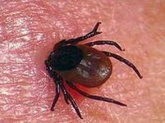

а

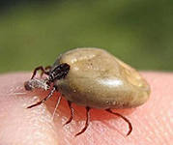

б

Малюнок 14.4 – Кліщ: а – під час укусу; б – після укусу

Після укусу кліща лише через 1 добу чи дві виникає відчуття легкого тягнучого болю, оскільки на місці присмоктування розвивається місцева запальна реакція, іноді з нагноєнням. Ранка від укусу, як правило, дуже свербить та повільно гоїться.
Перша допомога при укусах кліща
Помітивши укус, можна видалити кліща самостійно або звернутися за наданням першої допомоги у травмпункт, поліклініку. Самостійно витягувати кліщів можна пінцетом чи петлею з міцної нитки. Якщо кліщ вже глибоко упився в тіло, на нього можна капнути рослинним маслом, вазеліном, які його обволікають та перекривають доступ повітря. Витягати кліща потрібно злегка похитуючи його з боку в бік. Якщо хоботок відірвався і залишився у шкірі, його видаляють прожареною на полум'ї та охолодженою голкою як скабку. Під час надання першої допомоги при укусі кліща уникайте жодного контакту з паразитом, оскільки існує небезпека передачі інфекції. Після видалення кліща місце його присмоктування необхідно обробити йодом, брильянтовим зеленим або ретельно вимити з милом. Потрібно звернутися за допомогою до лікаря.

Перша допомога при укусі скорпіонів
Скорпіонів відносять до ряду павукоподібних. Живуть у країнах із жарким кліматом, знаходячи собі притулок у тріщинах цегляних стін будинків, під каменями розвалених будівель. Іноді вони заповзають і у житлові будинки, ховаючись у складках одягу, тріщинах меблів і навіть взутті. Скорпіон веде нічний і сутінковий спосіб життя. В Україні є лише один вид скорпіонів – кримський скорпіон (мал. 14.5).
Травмуючим органом у скорпіона є «жало», яким закінчується хвіст скорпіона. У «жалі» відкриваються протоки двох отруйних залоз. Отрута скорпіонів дуже токсична і впливає на центральну нервову і серцево-судинну системи. Токсичність отрути скорпіонів залежить від видової належності, розмірів та віку, а також від місця укусу (уколу) та індивідуальної чутливості людини до отрути. Найбільш небезпечні укуси великих скорпіонів, а також укуси у голову, обличчя та шию.

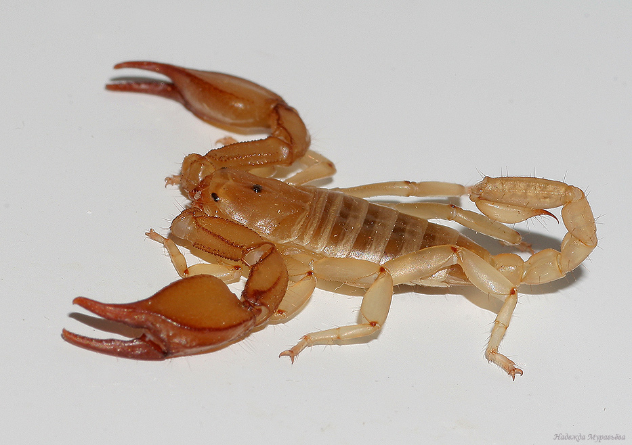
Малюнок 14.5 – Кримський скорпіон

На місці укусу скорпіона виникає почервоніння шкіри, утворюються пухирці із прозорою рідиною, навколо яких розвивається набряк м'яких тканин. Відразу після укусу постраждалий відчуває пекучий біль. Дуже швидко (впродовж 1 години) виникає сильний головний біль, з'являються тахікардія, блювання, сонливість, важке дихання, розвиваються судоми та порушується серцевий ритм. У тяжких випадках при ненаданні першої допомоги може наступати раптове припинення дихання.

Перша медична допомога
- Видавлювання із ранки декількох крапель крові та відсмоктування отрути.
- Асептична пов'язка.
- Іммобілізація ураженої частини тіла.
- Холод на місце укусу.
- Вживання значної кількості рідини для посилення діурезу.
- Уведення сироватки проти отрути скорпіона.

Контрольні запитання
- Ризик захворювання якою хворобою існує при укусі тварин?
- Перша допомога при укусах тварин.
- Які правила надання першої допомоги постраждалому від укусу тварини?
- Які види отруйних змій найбільш розповсюджені в Україні?
- Які виділяють групи зміїної отрути?
- Охарактеризуйте клінічну картину при укусі змії.
- Яка тактика надання першої допомоги при укусах змій?
- Що заборонено робити після укусу змії?
- Які типи реакції спостерігають після укусів комах?
- Які правила надання першої допомоги при укусах комах?
- Які небезпечні види пауків живуть на території України?
- Назвіть симптоми при укусах павуків.
- Як надати першу допомогу при укусах павуків?
- Як надати першу допомогу при укусах кліщів?
- Охарактеризуйте клінічну картину при укусі скорпіона.
- Які правила надання першої допомоги постраждалому від укусу скорпіона?

15 ПЕРША ДОПОМОГА ПРИ ПОТРАПЛЯННІ ДО ОРГАНІЗМУ СТОРОННІХ ТІЛ

Актуальність теми. Незважаючи на тривалу історію, проблема лікування осіб із сторонніми предметами верхніх дихальних шляхів, вух, носа, очей, травного тракту не втрачає актуальності і у наш час. Є велика кількість публікацій присвячених цій темі, однак частота діагностичних та лікувальних помилок досить велика, а незнання правил надання першої допомоги може призвести до смерті потерпілого.
Стороннє тіло – не властивий організму предмет, що потрапив у нього ззовні. Потрапляння стороннього тіла до організму викликає зміни, які залежать від величини, форми, фізичних та хімічних його властивостей, наявності в ньому бактеріальної флори, механізму потрапляння і розміщення. Хімічно активні сторонні тіла можуть викликати запальну реакцію навколишніх тканин аж до змертвіння. При сліпих осколкових та кульових пораненнях разом із металом снаряда у тканинах застрявають шматки одягу, бруд і т. ін. Бактеріально забруднені сторонні тіла спричиняють нагноєння. Сторонні тіла можуть завдавати болю у зв'язку із тиском на нерви, призводити до кровотечі (пролежень судини), але можуть і без ускладнень багато років залишатися в організмі.
Сторонні тіла очей
Сторонні тіла очей – маленькі негострі предмети (смітинки, комахи, піщинки та ін.), затримуючись на слизовій оболонці, ініціюють гостре відчуття болю та печії в оці, що збільшується при кліпанні; при цьому, як правило, виникає сльозотеча.
Перша допомога при потраплянні стороннього тіла в око
Не слід терти очі, оскільки це викликає ще більше подразнення. Типово смітинка розміщується під верхньою чи нижньою повікою. Хворого просять подивитися вгору, відвівши нижню повіку вниз. Видиму смітинку видаляють щільним ватним тампончиком. Останній може бути сухим або змоченим у розчині фурациліну (мал. 15.1).

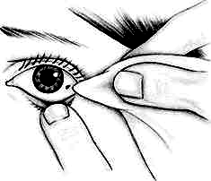

Малюнок 15.1 – Видалення стороннього тіла, що потрапило в око

Видалити стороннє тіло з-під верхньої повіки складніше. Потрібно вивернути верхню повіку назовні кон’юнктивою. Пацієнта просять спрямувати погляд вниз. Узявши двома пальцями правої руки верхню повіку за вії, відтягують її вперед і вниз, потім вказівним пальцем лівої руки, накладеним поверх верхньої повіки, вивертають її рухом знизу вгору. Після видалення стороннього тіла хворого змушують поглянути вгору, і вивернута повіка повертається самостійно у висхідне положення. З метою профілактики в око закапують 2‒3 краплі 30 % розчину сульфацилу-натрію (альбуциду).

Сторонні тіла вух
Розрізняють два види сторонніх тіл у вухах – живі і неживі. Неживі сторонні тіла (невеликі предмети: (ґудзики, намистини, горох, насіння і т. ін.) частіше не викликають ніяких больових відчуттів. Проте через деякий час розвивається набряк слухового проходу з можливим нагноєнням й іншими симптомами.
Основні симптоми і ознаки наявності стороннього тіла у вусі:
- наявність видимого предмета, застряглого у слуховому проході;
- біль та дискомфорт у вусі (біль може посилюватися при натисканні);
- погіршення слуху з одного боку;
- відчуття „розпирання” у вусі із сильним „стріляючим” головним болем.
Перша допомога за наявності стороннього тіла у вусі
- Нахилити голову убік, вухом вниз, і, якщо дозволяють функціональні можливості постраждалого, попросити його пострибати на одній нозі, що може сприяти видаленню стороннього тіла.
- Видаляти стороннє тіло потрібно тоді, коли його добре видно та можна легко захопити пінцетом.
- Якщо у вухо потрапила комаха, необхідно повернути голову вухом вгору і влити у нього рослинну чи оливкову олію або дитяче масло. Вливання масла допоможе видалити комаху з вуха. Рідина повинна бути теплою, але не гарячою. Використовуйте олію чи масло тільки для видалення комах. Не використовуйте олію та масло, якщо є підозра на ушкодження вуха (біль, кровотеча або виділення з вуха).
- Забороняється вводити у вухо різні інструменти. Не доцільно намагатися видалити стороннє тіло ватною паличкою, сірником чи будь-яким іншим інструментом, оскільки можна „завести” його ще глибше і тим самим пошкодити вуха.

Сторонні тіла носа
Сторонні тіла носа частіше зустрічаються у дітей, які самі собі заштовхують у ніс дрібні предмети (кульки, намистинки, шматки паперу або вати, ягоди, горох, квасолю, ґудзики).
При потраплянні стороннього тіла у ніс потрібно провести такі заходи:
- не намагатися видалити стороннє тіло пінцетом або будь-яким іншим інструментом, якщо його неможливо добре захопити;
- якщо стороннє тіло невеликого розміру, потрібно бути обережним, щоб його постраждалий не вдихнув. Дихати лише через рот до того часу, поки стороннє тіло не буде видалене;
- у разі, коли стороннє тіло потрапило в ніс, потрібно акуратно висякатись. Якщо стороннє тіло тільки в одній ніздрі, то перш ніж сякатися, закрийте протилежну ніздрю;
- якщо стороннє тіло еластичне і його добре видно, то можна обережно видалити його за допомогою пінцета.

Сторонні тіла дихальних шляхів
Сторонні тіла у верхні дихальні шляхи (гортань, трахею, бронхи) потрапляють найчастіше із порожнини рота під час поспішної їди, розмови, при триманні у роті будь-яких предметів, під час несподіваного глибокого вдиху, гучного сміху, плачу, крику, при переляку, несподіваному поштовху та інших подібних ситуаціях. Причини, що сприяють цьому: сп'яніння, функціональні або органічні захворювання.
За механізмом обструкції дихальних шляхів сторонні тіла поділяють на:
- Ті, що необтурують просвіт дихальних шляхів. При цьому повітря вільно проходить мимо стороннього тіла під час вдиху і видиху.
- Ті, що повністю обтурують просвіт. При цьому повітря не проходить у нижні дихальні шляхи взагалі.
- Ті, що обтурують просвіт дихальних шляхів за типом "клапана". При цьому під час вдиху повітря проходить мимо стороннього тіла у нижні дихальні шляхи (легені), а на видиху стороннє тіло перекриває просвіт верхніх дихальних шляхів, перешкоджаючи тим самим виходу повітря з легенів.
Крім того, сторонні тіла розрізняють за способом фіксації у верхніх дихальних шляхах:
- фіксоване стороннє тіло, розміщується непорушно у просвіті бронха і практично не зміщується під час дихання;
- балотуюче стороннє тіло, не буває фіксованим у просвіті дихальних шляхів і під час дихання може переміщатися з одного відділу дихальної системи в інший. Переміщення стороннього тіла можна почути фонендоскопом у вигляді «грюкання» під час дихання. Балотуюче стороннє тіло при переміщенні подразнює голосові зв'язки, що спричиняє стійкий ларингоспазм і може призвести до повного закриття просвіту гортані. Останнє ускладнення є небезпечним для життя і вимагає невідкладних реанімаційних заходів аж до виконання трахеотомії чи конікотомії.

Сторонні тіла можуть потрапити у будь-яку ділянку дихальних шляхів. Найбільш небезпечними їх локалізаціями є гортань і трахея. Сторонні тіла у цій ділянці дихальних шляхів можуть повністю перекрити доступ повітря. Якщо не надати негайної допомоги, смерть настає впродовж 5‒7 хвилин.
Клінічна картина. При потраплянні стороннього тіла у дихальні шляхи відразу з'являється нападоподібний кашель, який часто супроводжується ціанозом, захриплістю, іноді афонією, виділенням харкотиння (інколи кров’янистого), блюванням. При сторонніх тілах, фіксованих у трахеї чи бронхах, кашель може супроводжуватися болем углибині грудної клітки, що змушує хворого приймати вимушене положення. При повній обтурації розвиваються запаморочення, синюшність. Постраждалий втрачає свідомість. Артеріальний тиск спочатку підвищується, потім зменшується до низьких цифр, розвивається тахікардія, за нею – брадикардія і зупинка серця (синкопа).
Надання першої допомоги
- Якщо потерпілий притомний, необхідно стати позаду нього, і попросивши нахилити тулуб вперед під кутом 30‒45°, схрестивши руки хворого на грудях, що розводить лопатки, роблять різкі, помірно сильні короткі удари (2‒3), між його лопатками. Бажано ці удари виконувати синхронно з покашлюванням постраждалого (мал. 15.2 а). Якщо це не допомогло, використовують інший, більш ефективний метод. Необхідно підійти до постраждалого з боку спини, обхопити його руками так, щоб складені «у замок» кисті рук перебували на середній лінії верхньої третини живота (епігастральна ділянка). Відразу необхідно різко і сильно натиснути 2‒3 рази до себе і вгору (мал. 15.2 б). При цьому стороннє тіло видаляється із дихальних шляхів. У разі відсутності ефекту маніпуляцію необхідно повторити.
- Якщо потерпілий перебуває у непритомному стані, його потрібно покласти животом на зігнуте коліно, опустивши голову якомога нижче. Ударяють 2‒3 рази кулаком між лопатками. Удари повинні бути достатньо різкими і помірно сильними. За відсутності ефекту маніпуляцію повторюють.

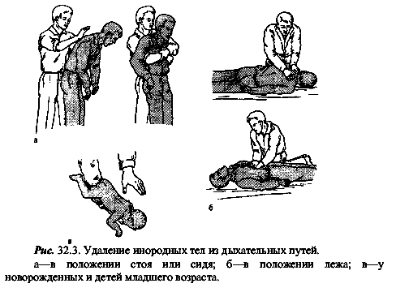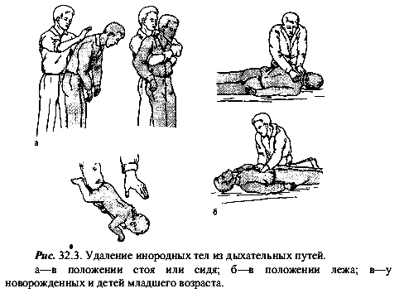
а б
Малюнок 15.2 – Видалення сторонніх тіл із дихальних шляхів
Сторонні тіла шлунково-кишкового тракту
Сторонні тіла у стравохід та шлунок найчастіше потрапляють ненароком. Частіше це буває у осіб, які мають звичку тримати під час роботи маленькі предмети у зубах (цвяхи, голки, шпильки, кнопки), а також при квапливій їді (часточки їжі, кістки). Дрібні кулясті тіла, пройшовши по всьому кишковому тракту, здебільшого виходять разом із каловими масами. Гострі та великі тіла можуть застрявати у тому чи іншому відділі шлунково-кишкового тракту і викликати небезпечні ускладнення (кровотечу, перфорацію, кишкову непрохідність).
При проковтуванні дрібних круглих предметів перша допомога повинна бути спрямована на прискорення просування предметів по кишковому тракту. Потерпілому рекомендують вживати їжу, багату клітковиною: хліб, картоплю, капусту, моркву, буряк. Проносні давати не потрібно. При гострих та великих сторонніх тілах з появою болю за грудниною і у животі потерпілого поїти та годувати не можна, його необхідно якомога швидше доставити у лікувальну установу.

Сторонні тіла стравоходу
Якщо ці тіла не мають гострих країв (шматки м’яса, овочі), вони можуть застряти у стравоході з огляду на їх розміри, а інколи – внаслідок спазму стравоходу. Це спричиняє біль, задишку, страх, бронхоспазм з усіма наслідками, про що йшла мова вище. Перша допомога – як і при сторонніх тілах верхніх дихальних шляхів.
У разі коли сторонні тіла мають гострі краї, вони можуть пошкодити стравохід, що призводить до розвитку пневмомедіастинума, а далі – підшкірної емфіземи, яка може поширитися на шию, обличчя, верхній плечовий пояс, грудну клітку і навіть нижче. Ознаками останнього ускладнення є збільшення в об’ємі відповідної ділянки тіла та крепітація, яка визначається при пальпації у цій зоні („хрускіт снігу” під пальцями). Рентгенологічними ознаками пневмомедіастинума будуть „смужки” повітря, що оточують середостіння. Такого постраждалого необхідно негайно доставити у спеціалізовану лікарню.

Сторонні тіла ран
Дрібні сторонні тіла у ранах (скабки, колючки,
осколки скла і металів) завдають болю та можуть бути причиною розвитку тяжких запальних процесів (флегмона, панарицій), тому їх потрібно обов’язково видаляти.
Бруд, пісок, землю із саден легше за все видалити, промивши їх перекисом водню. Скабки, колючки та інші дрібні сторонні тіла із шкіри дістають за допомогою пінцета, голки. Після цього ранку необхідно обробити будь-яким антисептичним розчином.
Великі сторонні тіла під час надання першої допомоги видаляти не можна, щоб не викликати загрозливої кровотечі чи додаткових пошкоджень внутрішніх органів. При поспішних видаленнях можна роздрібнити стороннє тіло і залишити його уламки у глибині тканин. Отже, у подібних випадках варто обмежитися накладанням на рану і навколо стороннього тіла стерильних серветок та акуратно закрити їх косинкою, бинтом чи смужками пластиру. За наявності у рані довгих сторонніх тіл, що значно піднімаються над поверхнею шкіри, пов'язку потрібно накладати так, щоб не завдати додаткової травми оточуючим тканинам. Необхідно терміново викликати «швидку допомогу». Видалення стороннього тіла повинен провести лікар.

Контрольні запитання
- Як надати першу допомогу при потраплянні стороннього тіла в око?
- Назвіть основні симптоми і ознаки наявності стороннього тіла у вусі.
- Які правила надання першої допомоги за наявності стороннього тіла у вусі?
- Які заходи першої допомоги потрібно провести при потраплянні стороннього тіла у ніс?
- Чим характеризується клінічна картина при потраплянні у дихальні шляхи стороннього тіла?
- Як надати першу допомогу при потраплянні стороннього тіла у дихальні шляхи?
- Які ознаки стороннього тіла у стравоході?
- Які ознаки травми стороннім тілом стравоходу?
- Яка тактика надання першої допомоги при потраплянні сторонніх тіл у шлунково-кишковий тракт?
- Які правила надання першої допомоги за наявності стороннього тіла у рані?

16 ПЕРША ДОПОМОГА ПРИ СУДОМАХ

Актуальність теми. Судомний синдром є проявом багатьох захворювань, особливо тих, що проходять із вираженою інтоксикацією та ураженням нервової системи (правець, менінгіти, тяжкий перебіг ГРВІ та інші). Знання правил надання невідкладної допомоги необхідне для лікаря будь-якої спеціалізації, оскільки це ускладнення нерідко призводить до летального кінця.
Судомний синдром – патологічний стан, що проявляється мимовільними скороченнями поперечносмугастої мускулатури.
Судомні стани поділяють на справжні (епілептичні) та неепілептичні (неспецифічні, симптоматичні).
За характером м'язового скорочення судоми бувають клонічні і тонічні.
Клонічні судоми характеризуються короткочасними численними скороченнями і розслабленнями окремих груп м'язів, які швидко настають один за одним, що призводить до стереотипних швидких рухів із різною амплітудою.
Тонічні судоми являють собою більш тривалі (до трьох, а іноді й більше хвилин) скорочення м'язів. У результаті таких судом спостерігаються застигання тулуба і кінцівок у різних вимушених позах. Залежно від поширеності судоми поділяють на локалізовані (в одному м'язі чи групі м'язів) та генералізовані (захоплюють декілька чи багато м'язів).
Напади класифікують за двома основними групами: парціальні, або фокальні, та генералізовані напади.
Обидві групи, у свою чергу, поділяються на підвиди:
Генералізовані напади бувають тонікоклонічні, тонічні, атонічні, міоклонічні, абсанси.
Парціальні, або фокальні, напади поділяють на прості (свідомість збережена), складні (свідомість порушена), повторно генералізовані (напад розпочинається як парціальний, але потім переходить у генералізований).

При генералізованих тоніко-клонічних судомах напад починається раптово, пацієнт втрачає свідомість, падає. Дихання тимчасово припиняється, кінцівки спочатку завмирають у напруженому стані (так звані тонічні судоми), потім з'являються посмикування у м’язах усіх чотирьох кінцівок (так звані клонічні судоми). Іноді у цей момент у хворого відбувається мимовільне сечовипускання. Припинення дихання під час нападу ніколи не призводить до ядухи. Після нападу дихання поступово відновлюється, настає глибокий сон. Після пробудження хворі не пам'ятають, що з ними трапилося, відчувають себе втомленими і часто страждають від м'язового болю.
Тонічні напади. Під час нападу відбувається раптова втрата свідомості, хворий падає, у нього виникає одночасна напруга м'язів тулуба і кінцівок.
Атонічні напади характеризуються тимчасовою втратою свідомості і тонусу м'язів без супутніх тонічних скорочень. Хворий може просто впасти на підлогу без будь-якої видимої причини.
Міоклонічні напади проявляються короткими, раптовими судомними рухами. При генералізованих формах міоклонії захоплюють голову, шию, нерідко проксимальні відділи рук і ніг. Міоклонічні напади можуть виникати ізольовано, але частіше поєднуються з іншими первинно генералізованими нападами.
Абсанси характеризуються раптовою короткочасною непритомністю. Людина раптово, без будь-яких попередніх передвісників (аури), перестає рухатися, ніби кам’яніє. Погляд спрямований перед собою, вираз обличчя не змінений. На зовнішні подразники не реагує, на запитання не відповідає, його мова обривається. Через декілька секунд нормальна психічна діяльність відновлюється. Спогадів про абсанс немає, а тому для хворого він залишається непоміченим. Характерною особливістю абсансів є їх висока частота, у тяжких випадках досягає десятків за 1 добу.
Прості парціальні напади відбуваються без порушення свідомості. Залежно від того, яка ділянка мозку охоплена патологічною активністю, у хворого можуть виникнути судоми в одній руці чи одній нозі. Спочатку з'являється відчуття поколювання чи оніміння у одній із ділянок тіла. Іноді хворі відчувають дуже дивне прискорення чи уповільнення плину часу. Класична ознака нападу – помилкове відчуття того, що оточуючі хворого люди та предмети йому зовсім незнайомі або, навпаки, дуже добре знайомі.
Нерідко до судом призводять порушення сольового обміну. Так, для гіпокальціємії характерні тетанічні судоми, напади апное, ларингоспазм, карпопедальний спазм (болючі судоми стопи та руки), симптом Хвостека (скорочення колових м'язів очей, скорочення м'язів кута рота при постукуванні у ділянці лицевого нерва нижче виличної дуги), симптом Трусо (тонічні судоми м'язів кисті при передавлюванні судинно-нервового пучка передпліччя чи плеча). Спостерігають здуття живота. Характерний зовнішній вигляд хворого: руки зігнуті у ліктьових суглобах і приведені до тулуба, кисті опущені вниз, нагадуючи «руки акушера».
Гіпоглікемія виявляється слабістю, гіпергідрозом, м'язовою гіпотонією, тремором рук чи голови, тахікардією, виникненням судом і розвитком коматозного стану.
Судомні пароксизми при нейроінфекціях (менінгіти, менінгоенцефаліти) відрізняються значною варіабельністю, але найчастіше домінують тоніко-клонічні судоми. Нерідко розвивається судомний статус. Як правило, судомні пароксизми поєднуються із вогнищевими неврологічними проявами та менінгеальними симптомами на тлі інтоксикації та високої температури тіла.
Інколи трапляються „судомоподібні” ознаки при істерії. Відмінною рисою істеричної симптоматики є її театральність, демонстративність проявів. Такі напади посилюються або затягуються за наявності значної кількості людей навколо хворого. Звичайно такий напад починається раптово, без аури, на тлі будь-якої конфліктної ситуації і на відміну від епілептичного нападу ніколи не супроводжується непритомністю свідомості, але можливе незначне затьмарення. Спогади про подібний напад судом та навколишню ситуацію на той час збережені, хоча й деякою мірою неповні. Напад триває від декількох хвилин до декількох годин і характеризується неоднотипними руховими проявами. Хворі звичайно не падають, а повільно опускаються на підлогу, не завдаючи собі серйозних ушкоджень. Одночасно, хоча з деяким запізненням, виникають хаотичні напівдовільні рухи, які водночас є різноманітними, складними і підкреслено виразними: хворі звиваються, б'ються головою, рвуть на собі волосся, одяг, скрегочуть зубами, тремтять, катаються по підлозі, кричать, повторюють одну й ту саму фразу. Типовою буває поява «істеричної дуги»: хворий при цьому спирається на поверхню підлоги тільки п'ятами і потилицею, а тулуб вигнутий дугою. Контроль функції тазових органів збережений.
Перша допомога при судомному синдромі
Під час нападу судом важливо попередити можливу механічну травму. Не потрібно фізично стримувати судоми – це небезпечно додатковими травмами.
- Хворого кладуть на м'яку рівну поверхню.
- Під голову підкладають подушку або якийсь її замінник.
- При посиленому слиновиділенні голову хворого повертають набік, щоб слина могла стікати через кут ротового отвору і не потрапляла у дихальні шляхи.
- Необхідно уважно спостерігати за розвитком нападу судом, щоб потім максимально точно описати його лікарю.
- Ноги хворого необхідно трохи підняти.
- Якщо рот відкритий, бажано вставити між зубами складену носову хусточку або інший м'який предмет. Це попередить прикусування язика, щоки та пошкодження зубів.
- Якщо щелепи зімкнуті щільно, не потрібно намагатися силою відкривати рот або вставляти між зубами будь-який предмет.
- Після закінчення судом хворого не слід будити та вводити йому будь-які лікарські препарати.

Контрольні запитання
- Що таке судомний синдром?
- Які виділяють види судом?
- Охарактеризуйте клінічну картину різних видів судом.
- Проведіть розмежування „істеричних судом” з іншими їх видами.
- Які правила надання першої допомоги при судомах?
Список літератури
- Афанасьев В. В. Неотложная токсикология : рук. для врачей / В. В. Афанасьев. – М. : ГЭОТАР-Медиа, 2009. – 384 с.
- Белов Л. Дифференциальная диагностика и лечение неотложных состояний. Доврачебная помощь / Л. Белов. – М. : Медицина, 2001. – 224 с.
- Богоявленский И. Ф. Доврачебная помощь при неотложных критических состояниях / И. Ф. Богоявленский. – М. : Гиппократ, 2003. – 736 с.
- Бутилін Ю. П. Це ви можете без лікаря : посібник з першої медичної допомоги у невідкладних випадках / Ю. П. Бутилін, В. Ю. Бутилін, Д. Ю. Бутилін. – К. : Видавничий дім «Скарби», 2002. – 168 с.
- Верткин А. Л. Скорая медицинская помощь / А. Л. Верткин. – М. : ГЭОТАР-Медиа, 2007. – 400 с.
- Джигирей В. С. Безпека життєдіяльності : навчальний посібник / В. С. Джигирей, В. Ц. Жидецький. – 3-тє вид., доповн. – Львів : Афіша, 2000. – 256 с.
- Евдокимов Н. М. Оказание первой доврачебной медицинской помощи / Н. М. Евдокимов. – М. : Медицина, 2001. – 300 с.
- Красильникова И. М. Неотложная доврачебная медицинская помощь : учеб. пособие / И. М. Красильникова, Е. Г. Моисеева. – М. : ГЭОТАР-Медиа, 2011. – 188 с.
- Мусалатов О. А. Медицина катастроф (основы оказания медицинской помощи пострадавшим на догоспитальном этапе) / О. А. Мусалатов. – М. : ВУНМЦ, 2002. – 228 с.
- Невідкладна медична допомога : навч. посібник / К. М. Амосова, Б. Г. Безродний, О. А. Бур'янов та ін. ; за ред. Ф. С. Глумчера, В. Ф. Москаленка. – К. : Медицина, 2006. – 632 с.
- Общая врачебная практика: неотложная медицинская помощь / под ред. С. С. Вялова, С. А. Чорбинской. – 3-е изд. – М. : МЕДпресс-информ, 2009. – 112 с.
- Первая доврачебная помощь / под ред. проф. В. И. Величенко. – М. : Медицина, 1990. – 271 с.
- Петриченко Т. В. Перша медична допомога : підручник / Т. В. Петриченко. – К. : Медицина, 2007. – 248 с.
- Буянов В. М. Первая медицинская помощь / В. М. Буянов, Ю. А. Нестеренко. – М. : Медицина, 2000. – 224 с.
- Тыра Ю. С. Первая медицинская помощь : справочник / Ю. С. Тыра. – Харьков : Фолио ; Единорог, 2003. – 383 с.
- Демичев С. В. Первая помощь при травмах и заболеваниях / С. В. Демичев. – Москва : ГЭОТАР-Медиа, 2011. – 160 с.
- Демичев С. В. Практические занятия по оказанию первой медицинской помощи при травмах и заболеваниях / С. В. Демичев. – Санкт-Петербург : Медицина, 200. – 112 с.
- Реаніматологія та інтенсивна терапія / за ред. проф. Л. П. Чепкого. – К. : Здоров'я, 1994. – 255 с.
- Рогова Н. В. Первая доврачебная помощь : учебное пособие / Н. В. Рогова ; под ред. акад. РАМН, д-р мед. наук, проф. В. И. Петрова. – Волгоград : Издательство ВолГУ, 2002. – 184 с.
- Cєріков Я. О. Безпека життєдіяльності / Я. О. Сєріков. – Харків : ХНАМГ, 2005. – 298 с.
- Ужегов Г. Н. Зона особого внимания: Первая помощь / Г. Н. Ужегов. – СПб. : Издательство «ДИЛЯ», 2002. – 224 с.
- Фефилова Л. К. Безопасность жизнедеятельности и медицина катастроф / Л. К. Фефилова. – М. : Дашков и К, 2005. – 416 с.

